**Java基础教程27天完整版**

# 第一章 Java概述

## 1 计算机基础知识

### 1.1 计算机

1、计算机（Computer）全称：电子计算机，俗称电脑。是一种能够按照程序运行，自动、高速处理海量数据的现代化智能电子设备。由硬件和软件所组成，没有安装任何软件的计算机称为裸机。常见的形式有台式计算机、笔记本计算机、大型计算机等

2、计算机的应用已经渗透到社会的各个领域，正在改变着人们的工作、学习和生活的方式，推动着社会的发展。

3、计算机的应用主要有以下几个方面

1）科学计算：也称数值计算。计算机最开始是为解决科学研究和工程设计中遇到的大量数学问题的数值计算而研制的计算工具。例如：人造卫星的轨迹计算，房屋抗震强度的计算，火箭、宇宙飞船的研究设计都离不开计算机的精确计算。就连我们每天收听收看的天气预报都离不开计算机的科学计算

2）数据处理：在科学研究和工程技术中，会得到大量的原始数据，其中包括大量图片、文字、声音等信息处理就是对数据进行收集、分类、排序、存储、计算、传输、制表等操作。

3）自动控制：是指通过计算机对某一个过程进行自动操作，它不需要人工干预，能按人预订的目标和预订的状态进行过程控制。例如：无人驾驶飞机、导弹、人造卫星和宇宙飞船等飞行器的控制，都是靠计算机实现的。

4）计算机辅助设计（Computer Aided Design ，简称CAD）：是指借助计算机的帮助，人们可以自动或半自动地完成各类工程设计工作。目前CAD技术已应用于飞机设计、船舶设计、建筑设计、机械设计、大规模集成电路设计等。在京九铁路的勘测设计中，使用计算机辅助设计系统绘制一张图纸仅需几个小时，而过去人工完成同样工作则需一周甚至更长时间。可见采用计算机辅助设计，可缩短设计时间，提高工作效率，节省人力、物力和财力，更重要的是提高了设计质量

5）人工智能（Artificial Intelligence，简称AI）：是指计算机模拟人类某些智力行为理论、技术和应用。例如，用计算机模拟人脑的部分功能进行思维学习、推理、联想和决策，使计算机具有一定“思维能力”。我国已开发一些中医专家诊断系统，可以模拟名医给患者诊病开方。还有就是机器人也是计算机人工智能的典型例子。

6）多媒体应用：随着电子技术特别是通信和计算机技术的发展，人们已经有能力把文本、音频、视频、动画、图形和图形等各种媒体综合起来，构成一种全新的概念——“多媒体”（Multimedia）。比如一些广告、网页游戏等

7）计算机网络：是由一些独立的具备信息交换能力的计算机互联构成，以实现资源共享的系统。如在全国范围内的银行信用卡的使用，火车和飞机票系统的使用等

### 1.2 计算机硬件

1、计算机硬件（Computer Hardware）：是指计算机系统中由电子、机械和光电原件组成的各种物理装置的总称。这些物理装置按系统结构的要求构成一个有机整体为计算机软件运行提供物质基础。

2、计算机通常由CPU、主板、内存、电源、主机箱、硬盘、显卡、键盘、鼠标、显示器等多个部件组成。

### 1.3 计算机软件

1、计算机软件是使用计算机过程中必不可少的东西，计算机软件可以使计算机按照事先预定好的顺序完成特定的功能，计算机软件按照其功能划分为系统软件和应用软件

2、系统软件：DOS（Disk Operating System），Windows、Linux、Unix、Mac、Android、iOS

3、应用软件：office、QQ聊天、YY语音、扫雷

### 1.4 软件开发

1、软件：按照特定顺序组织的计算机数据和指令的集合

2、开发：软件的制作过程

3、软件开发：借助开发工具与计算机语言制作软件

### 1.5 计算机语言

1、语言：人类进行沟通交流的各种表达符号，方便人与人之间进行沟通与信息交换

2、计算机语言：人与计算机之间进行信息交流沟通的一种特殊语言；计算机语言中也有字符、符号等等；常见的计算机语言如C，C++，C#，JAVA

3、计算机软件都是各种计算机语言编写的。最底层的叫做机器语言，它由一些0和1组成，可以被某种电脑直接理解，但人就很难理解。上面一层叫汇编语言，它只能由某种电脑的汇编软件翻译成机器语言程序，才能执行。人能够勉强理解汇编语言。人常用的语言是更上一层的高级语言，比如C、C++、C#、JAVA等。这些语言编写的程序一般都能在多种电脑上运行，但必须先由一个叫做编译器或者解释器的软件将高级语言程序翻译成特定的机器语言程序。编写计算机软件的人员叫做程序设计员、程序员、编程人员，他们当中的高手有时也自称为黑客

### 1.6 人机交互

1、软件的出现实现了人与计算机之间更好的交互

2、交互方式：

1）图形化界面：这种方式简单直观，使用者易于接受，容易上手操作

2）命令行方式：需要有一个控制台，输入特定的指令，让计算机完成一些操作。较为麻烦，需要记住一些命令。

### 1.7 键盘功能键介绍

1. Tab：缩进4个空格
2. Shift，Ctrl，Alt
3. 空格，Enter
4. Window
5. 上下左右
6. PrtSc（PrintScreen）：屏幕截图

### 1.8 键盘快捷键介绍

1. Ctrl+A 全选
2. Ctrl+C 复制
3. Ctrl+V 粘贴
4. Ctrl+X 剪切
5. Ctrl+Z 撤销
6. Ctrl+S 保存

### 1.9 常用的DOC命令

1. 打开DOC控制台的方式
2. 常用的DOC命令
3. d:回车 盘符切换
4. dir(directory）列出当前目录下的文件以及文件夹
5. md(make directory) 创建目录
6. rd(remove directory) 删除目录
7. cd(change directory) 改变指定目录(进入指定目录)
8. cd.. 退回到上一级目录
9. cd\ 退回到根目录
10. del(delete) 删除文件，删除一堆后缀名一样的文件 *.txt
11. exit 退出doc命令行
12. cls(clear) 清屏

## 2 Java语言概述

### 2.1 Java语言发展史

1. 詹姆斯-高斯林（James Gosling）
2. 1977年获得了加拿大卡尔加里大学计算机科学学士学位，1983年获得了美国卡内基梅隆大学计算机科学博士学位。毕业后到IBM工作，设计IBM第一代工作站NeWS系统，但不受重视。后来转至Sun公司，1990年，与Patrick，Naughton和Mike Sheridan等人合作“绿色计划”，后来发展为一套语言叫做“Oak”，后来改名为Java
3. Java Development Kit

1)1.0.2

2)1.1.1->1.1.6->1.1.7->1.1.8

3)1.2.1

4、Java 2 SDK

1)1.2.2

2)1.3.0->1.3.1

3)1.4.0->1.4.1->1.4.2->.1.5.0(5.0)->1.6.0(6.0)->1.7.0(7.0)

4)jdk8

### 2.2 Java语言平台版本

1. J2SE(Java 2 Platform Standard Edition) 标准版
2. 是为了开发普通桌面和商务应用程序提供的解决方案
3. 该技术体系是其他两者的基础，可以完成一些桌面应用程序的开发
4. J2ME(Java 2 Platform Micro Edition) 小型版：是为了开发电子消费产品和嵌入式设备提供的解决方案
5. J2EE(Java 2 Platform Enterprise Edition) 企业版
6. 是为了开发企业环境下的应用程序提供的一套解决方案
7. 该技术体系中包含的技术如Servlet、JSP等，主要针对于Web应用程序开发

4、Java5.0版本后，更名为JAVASE、JAVAME、JAVAEE

### 2.3 Java语言特点

* 简单性
* 解释性
* 面向对象
* 高性能
* 分布式处理
* 多线程
* 健壮性
* 动态
* 结构中立
* 安全性
* 开源
* 跨平台

### 2.4 Java跨平台性

1. 什么是跨平台性？通过Java语言编写的应用程序在不同的系统平台上都可以运行
2. 原理是什么？只要在需要运行Java应用程序的的操作系统上先安装一个Java虚拟机（JVM Java Virtual Machine）即可，由JVM来负责Java程序在系统中的运行

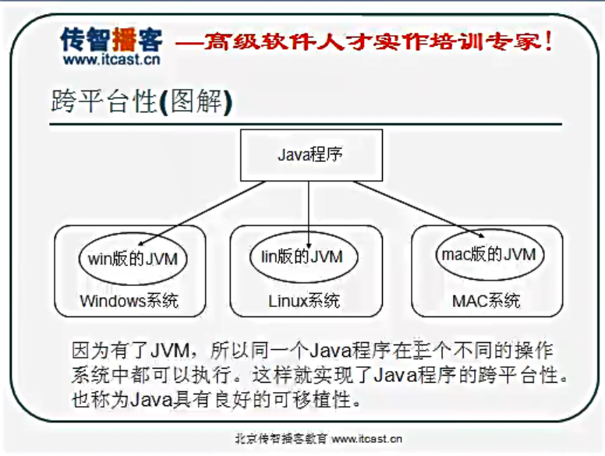

### 2.5 JRE与JDK

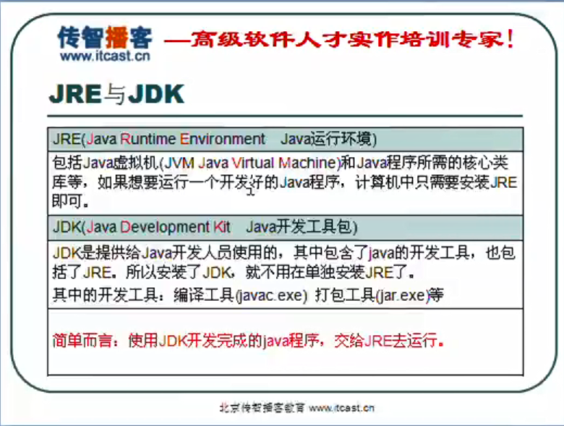

为什么JDK中包含一个JRE呢？

其一，开发完的程序，总需要运行一下看看效果

其二，也是最重要的，JDK中的开发工具其实都是Java语言编写的应用程序，为了方便使用才打包成exe文件，如果没有JRE，那么这些工具是运行不了的

## 3 JDK下载与安装

### 3.1 JDK下载

1. JDK的下载

通过官方网站获取JDK：<http://www.oracle.com>

1. 针对不同操作系统，下载不同的JDK版本（识别计算机的操作系统）

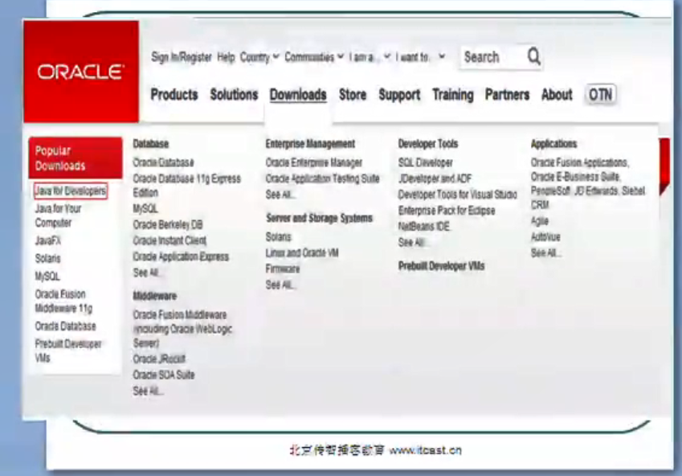

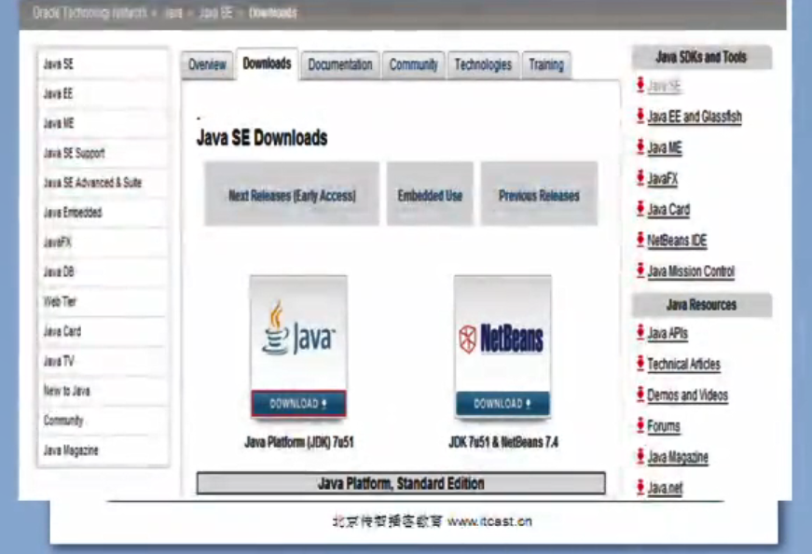

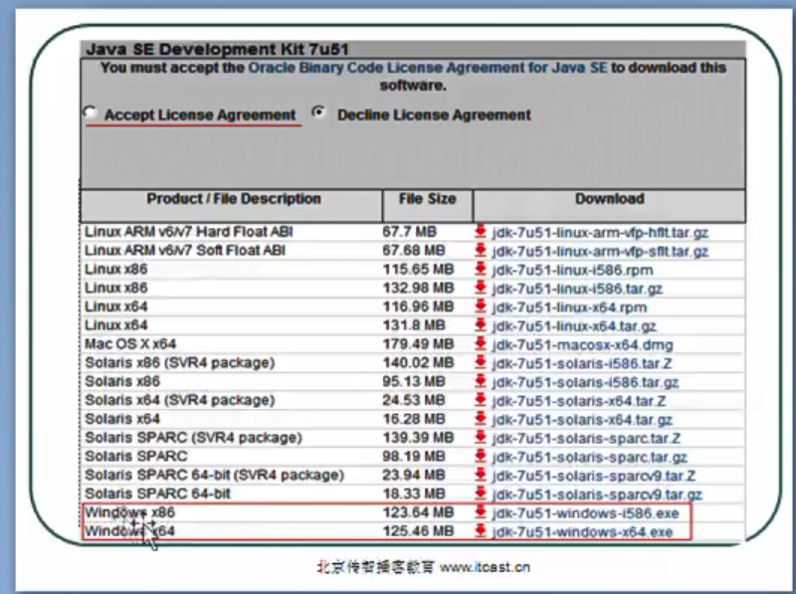

### 3.2 JDK的安装

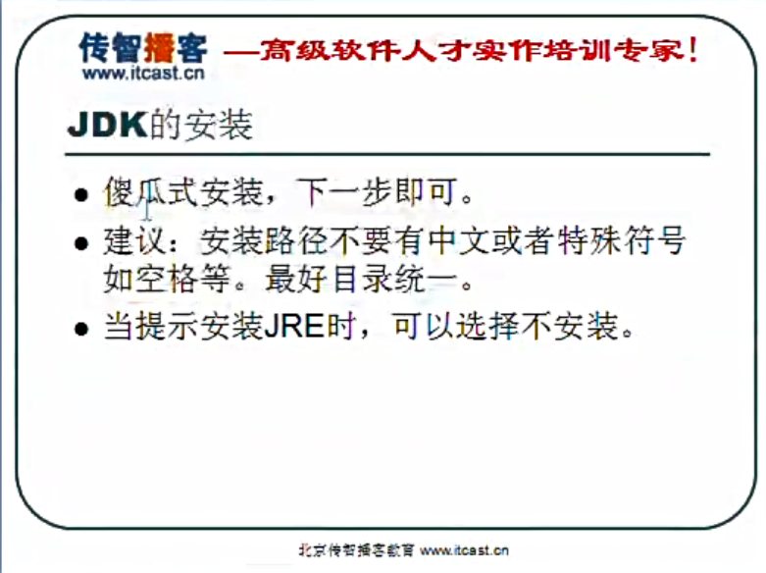

## 4 开发工具介绍

编写Java程序可以使用很多中工具

Notepad：记事本，微软操作系统自带

Notepad++

Eclipse

MyEclipse

## 5 HelloWorld案例

1. 首先定义一个类

class 类名

1. 在类定义后加上一对大括号

{}

1. 在大括号中间添加一个主(main)方法/函数

public static void main(String[] args){}

1. 在主方法的大括号中间添加一行输出语句

System.out.println(“hello world”);

### 5.1 HelloWorld.java

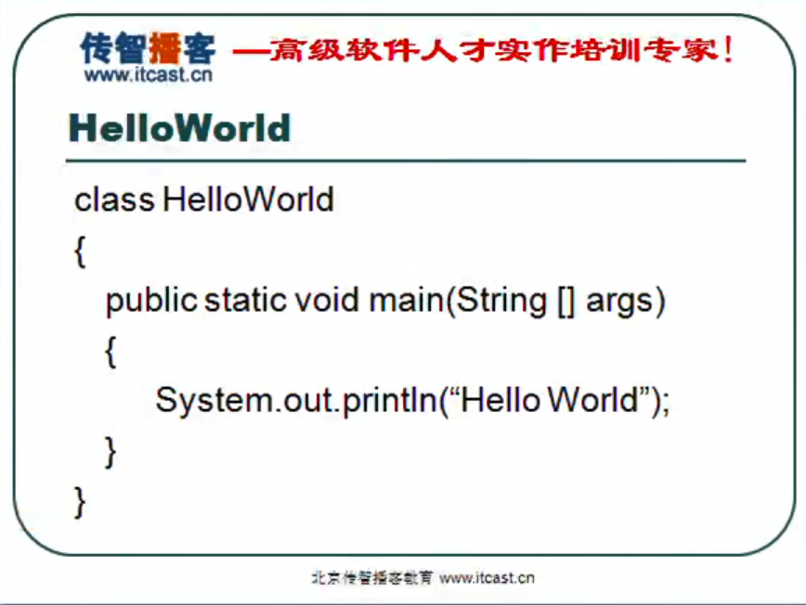

### 5.2 程序解析

1. 首先编写java源代码程序，扩展名.java
2. 在命令行模式中，输入javac命令对源代码进行编译，生成字节码文件

javac 源文件名.java

1. 编译完成后，如果没有报错信息，输入java命令对class字节码文件进行解释运行，执行时不需要添加.class扩展名

java HelloWorld

### 5.3 运行与工作原理

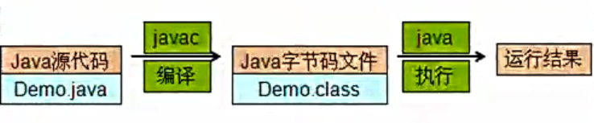

### 5.4 常见错误

1. 文件扩展名隐藏导致编译失败
2. class写错 Class class..
3. 类名格式有问题，暂时全部使用英文
4. 类名后面的大括号匹配不正确
5. main方法格式错误: public static void main(String [] args){}
6. main方法大括号缺失
7. 打印语句拼写错误：System.out.println(“”);
8. 引号使用错误，使用中文全角引号

## 6 环境变量的配置

### 6.1 path环境变量配置的作用

1. 程序的执行需要引用外部指令javac，但是javac指令仅仅能在JDK安装目录下的bin目录下执行，因此程序只能写入bin目录
2. 程序开发过程中，不能将源代码写入JDK的安装目录，因此需要将源程序保存到任意位置的指定目录(英文目录)，所有需要使javac指令在任意目录下可以运行。

### 6.2 path环境变量配置方式一

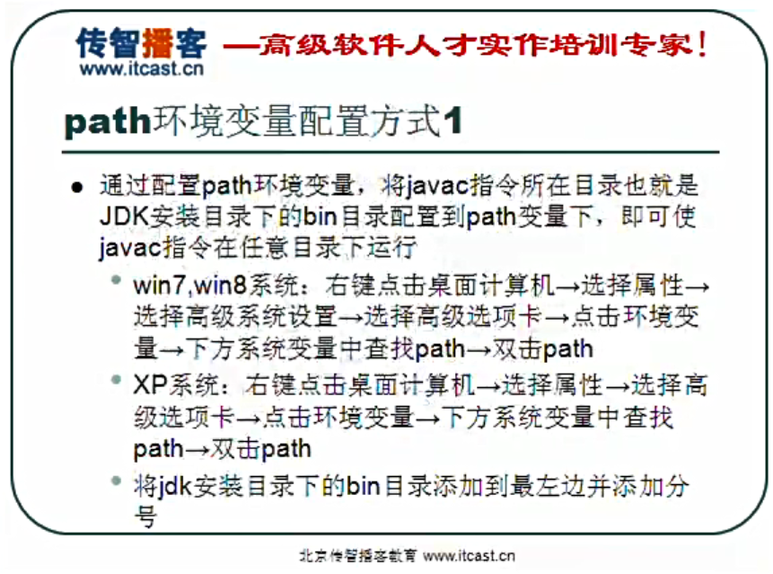

### 6.3 path环境变量配置方式二

1. path环境变量配置的参照配置方式
2. 创建新的变量名称：JAVA_HOME
3. 为JAVA_HOME添加变量值：JDK安装目录
4. 将path环境变量中JDK目录修改：%JAVA_HOME%/bin;
5. path环境变量具有先后顺序

### 6.4 classpath环境变量配置方式

1. 创建新的变量名称：classpath
2. 值设定为指定的含有class文件的目录多个目录间使用分号(;)分割
3. 作用：使classpath目录中的.class文件可以在任意目录运行
4. 技巧：通常将配置的目录最前面添加(.)配置，即当前目录，使.class文件搜索时首先搜索当前目录，然后根据目录配置的顺序依次查找，找到后即运行，因此classpath目录中的配置存在先后顺序
5. rt.jar是JAVA基础类库，dt.jar是关于运行环境的类库，tools.jar是工具库

### 6.5 path与classpath的区别

1. path环境变量里面记录的是可执行性文件，如.exe文件，对可执行文件先在当前路径去找，如果没有找到就去path环境变量中配置的路径去找
2. classpath环境变量里记录的是java类的运行文件所在的目录

# 第二章 Java基础语法

## 1 关键字

### 1.1 概述与特点

1. 关键字概述：被Java语言赋予特定含义的单词
2. 关键字特点：组成关键字的字母全部小写

### 1.2 注意事项

1、关键字注意事项

1. goto和const作为保留字存在，目前并不使用
2. 类型Notepad++这样的高级记事本，针对关键字有特定的颜色标记，非常直观

2、保留字：在JDK的新版本中可能提升为关键字

### 1.3 Java中的关键字

1、goto和const是保留字

2、用于定义数据类型的关键字：class、interface、byte、short、int、long、float、double、char、boolean、void

3、用于定义数据类型值的关键字：true、false、null

4、用于定义流程控制的关键字：if、else、switch、case、default、while、do、for、break、continue、return

5、用于定义访问权限修饰符的关键字：private、protected、public

6、用于定义类、函数、变量修饰符的关键字：abstract、final、static、synchronized

7、用于定义类与类之间关系的关键字：extends、implement

8、用于定义建立实例及引用实例，判断实例的关键字：new、this、super、instanceof

9、用于处理异常的关键字：try、catch、finally throw throws

10、用于包的关键字：package、import

11、其他修饰符关键字：native、strictfp、transient、volatile、assert、enum

## 2 标识符

### 2.1概述与规则

1. 标识符概述：就是给类、接口、方法、变量等起名字时使用的字符序列
2. 组成规则
3. 英文大小写字母
4. 数字字符
5. $和_

### 2.2 注意事项

1. 注意事项
2. 不能以数字开头
3. 不能是Java中的关键字
4. 区分大小写
5. 起名字，不能太随便，无规矩，不成方圆
6. 下面哪些合法，哪些不合法

HelloWorld 合法

DataClass 合法

_983 合法

$bS5_c7 合法

Class 不合法

DataClass# 不合法

98.3 不合法

Hello World 不合法

### 2.3 常见命名规则

1、见名知意，举例：定义一个学生类，class Student{}

2、包：其实就是文件夹，用于把相同的类名进行区分，包名小写表示

1）单级包：people

2）多级包：cn.people

3、类或者接口

1）一个单词：单词的首字母必须大写，如：Student、Dog

2）多个单词：每个单词的首字母必须大写，如：HelloWord、GoodMorning

4、方法或者变量

1）一个单词：单词的首字母小写，如：name、age

2）多个单词：从第二个单词开始，每个单词的首字母大写，如：studentAge、showAllNames()

5、常量

1）一个单词：全部大写，如：PI

2）多个单词：每个字母都大写，单词之间用下划线隔开，如：STUDENT_MAX_AGE

## 3 注释

### 3.1 概述

用于解释说明程序的文字

### 3.2 Java中注释分类格式

1、单行注释，格式：// 注释文字

2、多行注释，格式：/* 注释文字 */

3、文档注释，格式：/** 注释文字 **/

4、对于单行和多行注释，被注释的文字，不会被JVM（java虚拟机）解释执行

5、对于文档注释，是java特有的注释，其中注释内容可以被JDK提供的工具javadoc所解析，生成一套以网页文件形式体现的该程序的说明文档

### 3.3 注释应用

1. 注释是一个程序员必须要具有的良好编程习惯
2. 初学者编写程序可以养成习惯：先写注释再写代码
3. 将自己的思想通过注释先整理出来，再用代码去实现
4. 因为代码仅仅是思想的一种体现形式而已
5. 应用
6. 把HelloWord案例加入注释写出来
7. 需求：写一个程序，在控制台输出HelloWord
8. 分析：
9. 写一个java程序，首先定义类
10. 程序要想能够被jvm调用，必须定义main方法
11. 程序要想输出结果，必须用输出语句
12. 实现：
13. 定义类用的是class关键字，后面跟的是类名
14. main方法基本格式
15. 输出语句基本格式

## 4 常量和变量

### 4.1 常量

1、常量概述：在程序执行的过程中其值不可以发生改变

2、Java中常量分类

1）字面值常量

2）自定义常量（后面讲）

3、字面常量种类：

1）字符串常量：用双引号包括起来的内容

2）整数常量：所有整数，如：12、23

3）小数常量：所有小数，如：13.23、46.79

4）字符常量：用单引号包括起来的内容，如：’a’、’A’

5）布尔值常量：较为特殊，只有true和false

6）空常量：null，后面讲

### 4.2 整数常量表现形式

1、Java针对整数常量提供了4种表现形式

1）二进制

2）八进制

3）十进制

4）十六进制

2、进制概述：进制就是进位制，是人们规定的一种进位方法。对于任何一种进制—X进制，就表示某一位置上的数运算时逢X进一位。二进制就是逢二进一，八进制是逢八进一，十进制是逢十进一，十六进制是逢十六进一。

3、二进制的由来：任何数据在计算机中都是以二进制的形式存在的。二进制早期由电信号开关演变而来。一个整数在内存中一样也是二进制的，但是使用一大串的1或者0组成的数值进行使用很麻烦

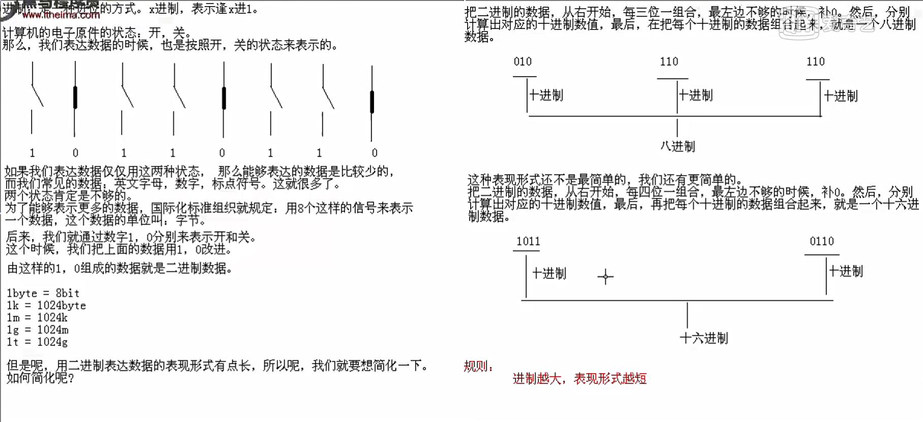

4、不同进制的数据组成

1）二进制：由0,1组成，以0b开头

2）八进制：由0,1,...7组成，以0开头

3）十进制：由0,1,...9组成，整数默认是十进制的

4）十六进制：由0,1,...9,a,b,c,d,e,f(大小写均可)，以0x开头

### 4.3 进制转换

1、其他进制到十进制

1）通过十进制推出结论

2）把0b100,0100,0x100转换成十进制

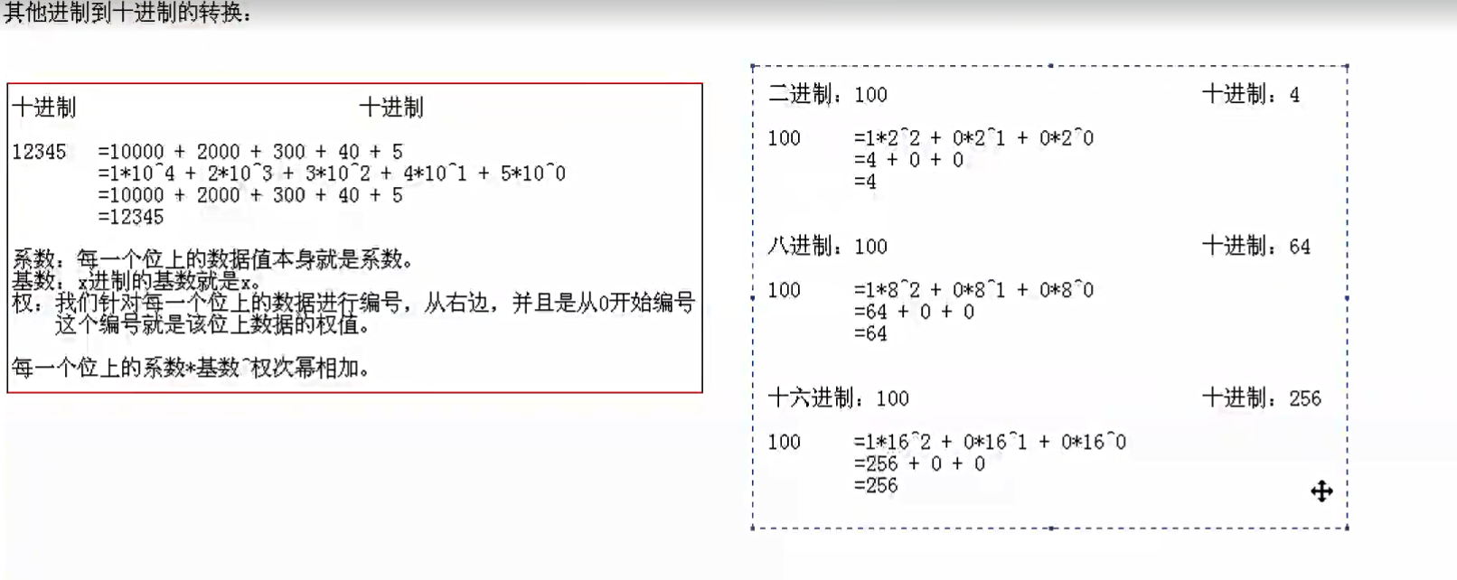

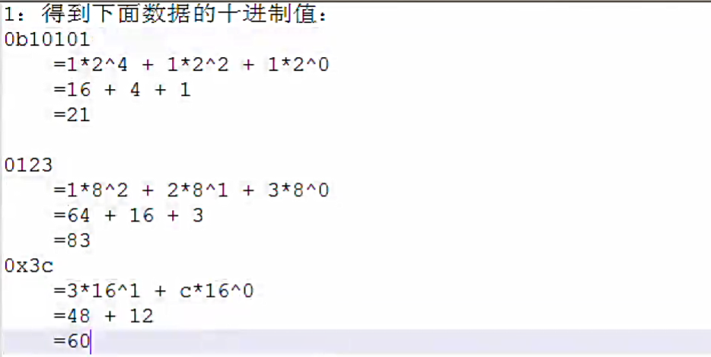

1. 十进制到其他进制
2. 通过十进制推出结论
3. 把52分别表示成二进制，八进制，十六进制

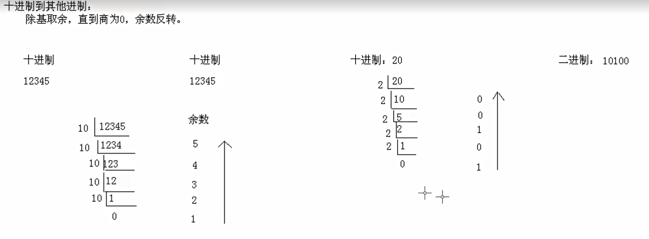

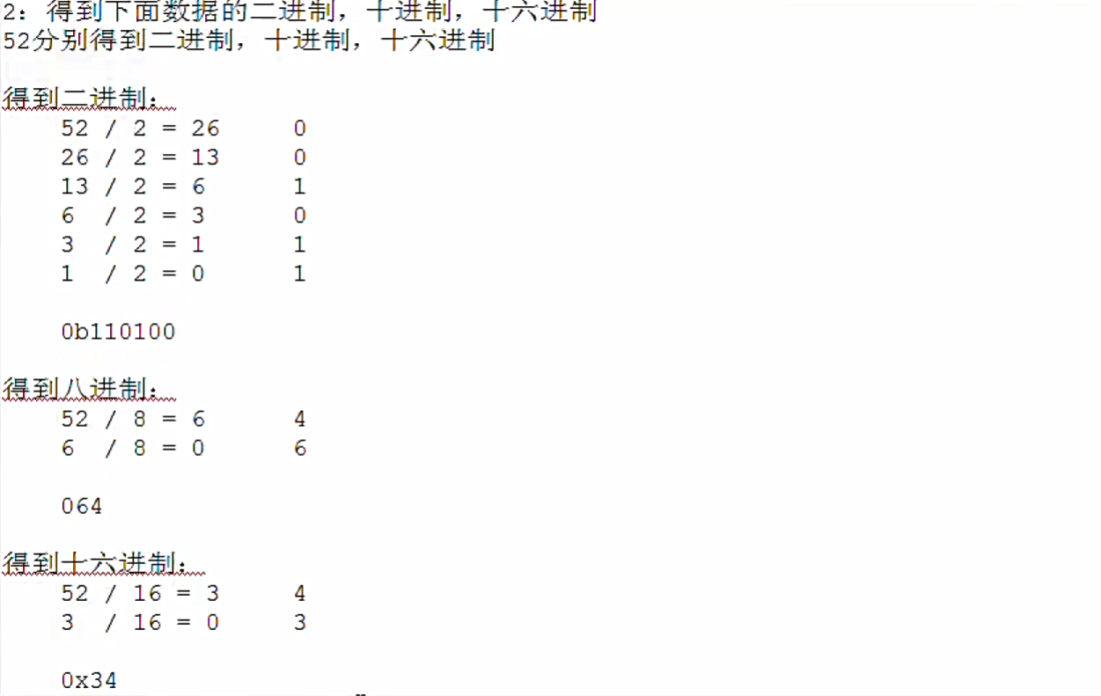

### 4.4 进制快速转换

1、十进制和二进制的快速转换

1）8421码

2）100转成二进制

3）101101转十进制

2、二进制和八进制，十六进制如何转换

1）以十进制作为桥梁

2）二进制到八进制（3位组合），如：100110

3）二进制到十六进制（4位组合），如：100100

3、8421码是中国大陆的叫法，8421码是BCD代码中最常用的一种，在这种编码方式中每一位二值代码的1都是代表一个固定数值，把每一位的1代表的十进数加起来，得到的结果就是它所代表的十进制数码

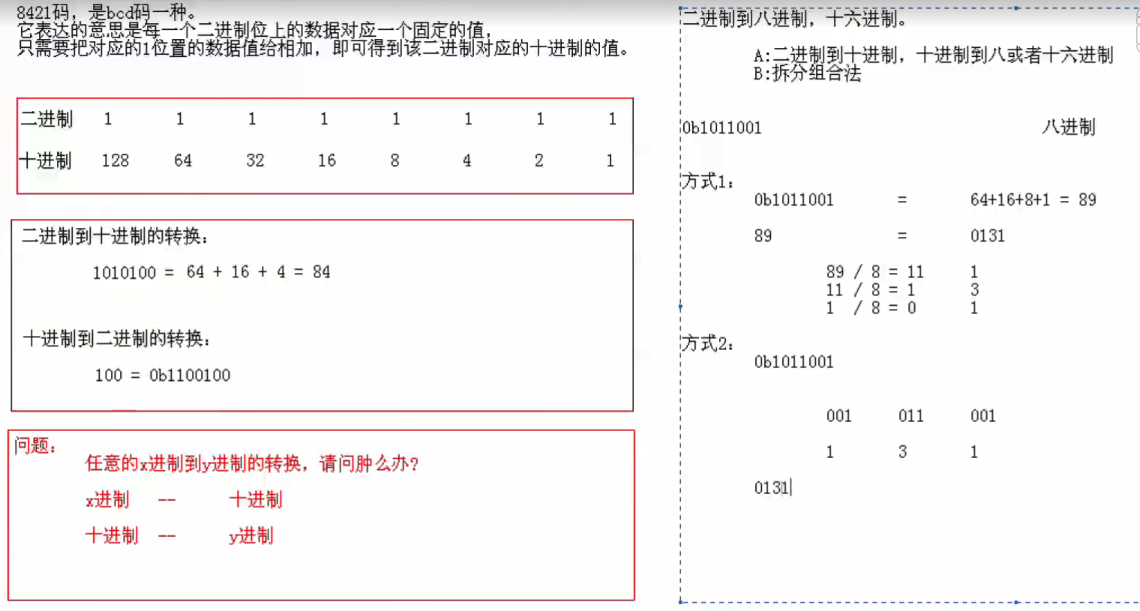

### 4.5 有符号的数据表示法

在计算机内，有符号数有3中表示法：原码、反码和补码。所有数据的运算都是采用补码进行的。

1. 原码：就是二进制定点表示法，即最高位为符号位，“0”表示正，“1”表示负，其余位表示数值的大小
2. 反码：正数的反码与其原码相同；负数的反码是对其原码逐位取反，但符号位除外。
3. 补码：正数的补码与其原码相同；负数的补码是其反码的末位加1

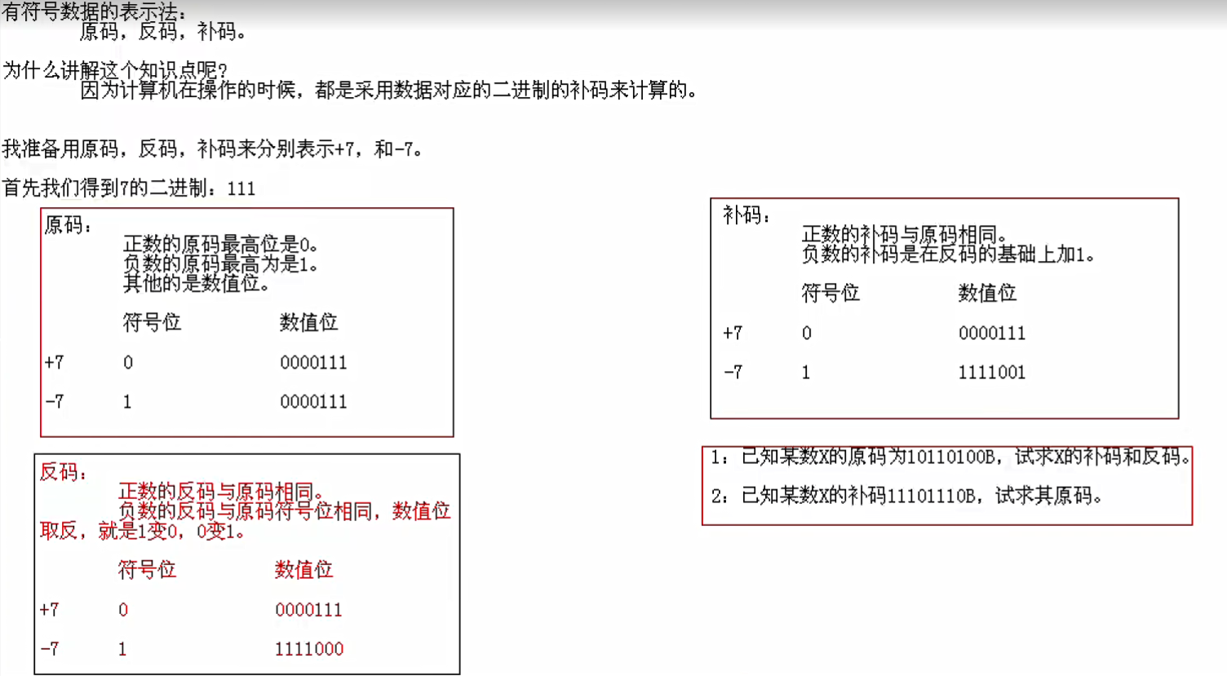

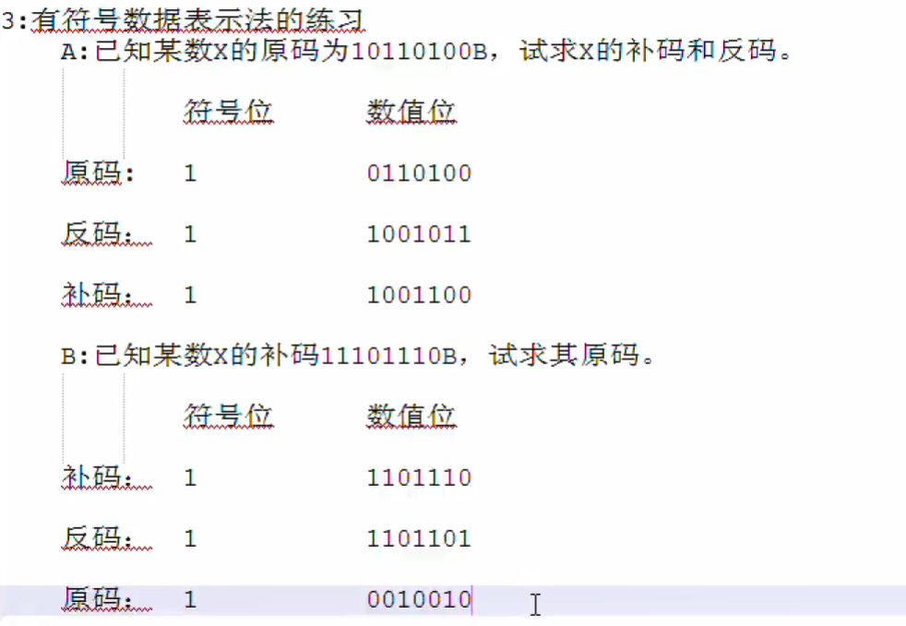

### 4.6 变量

1、变量的概述：在程序执行过程中，在某个范围内其值可以发生改变的量

2、理解：如同数学中的未知数

3、变量定义格式：数据类型 变量名 = 初始化值;

4、注意：格式是固定的，记住格式，以不变应万变

5、从本质上将，变量其实是内存中的一小块区域，使用变量名来访问这块区域，因此，每一个变量使用前必须要先申请（声明），然后必须进行赋值（填充内容），才能使用

6、为什么要定义变量呢？用来不断的存放同一类型的常量，并可以重复使用

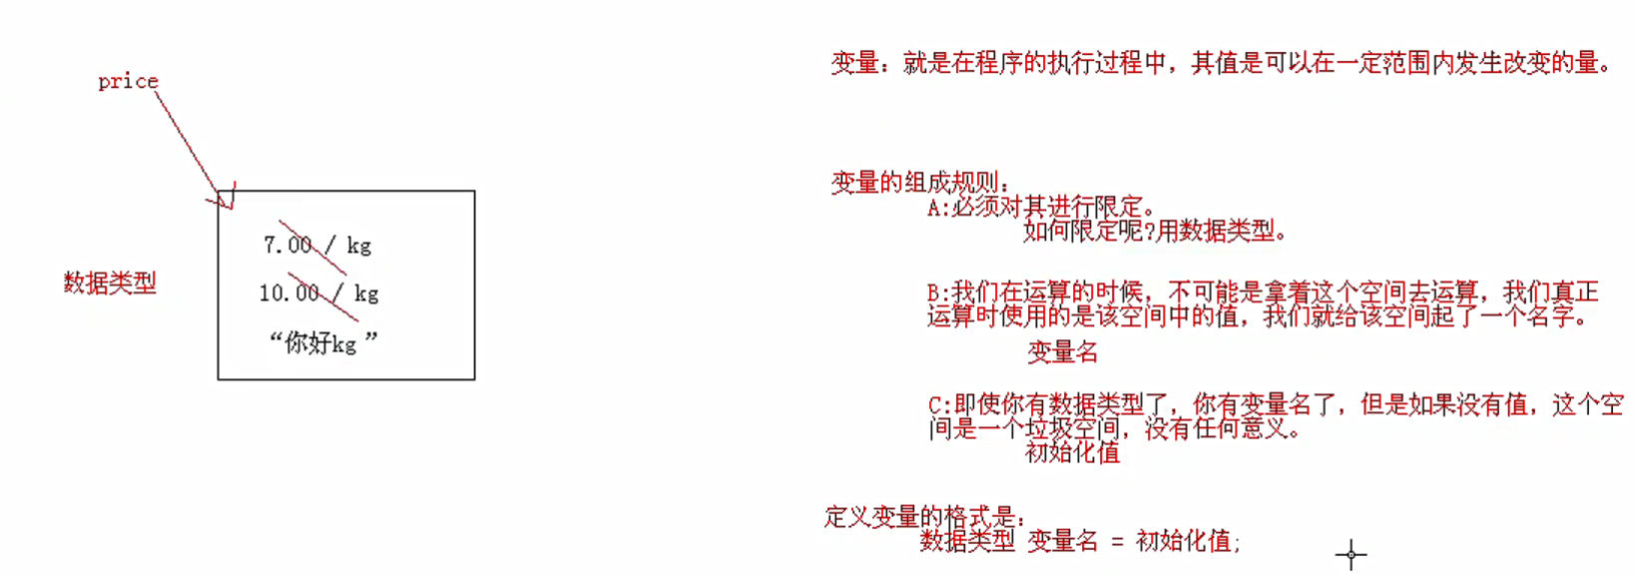

### 4.7 数据类型

Java语言是强类型语言，对应每一个数据都定义了明确的具体数据类型，在内存中分配了不同大小的内存空间

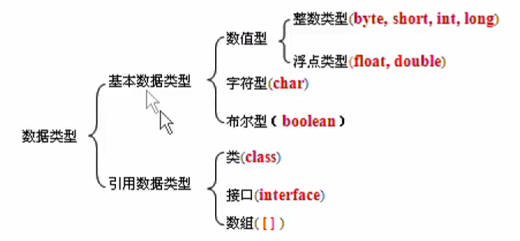

1. 所谓有效数字：具体来说，是指在分析工作中实际能够测量到的数字。所谓能够测量到的是包括最后一位估计的，不确定的数字。对于一个近似数，从左边第一个不是0的数字起，到精确到的位数止，所有的数字都叫做这个数的有效数字。

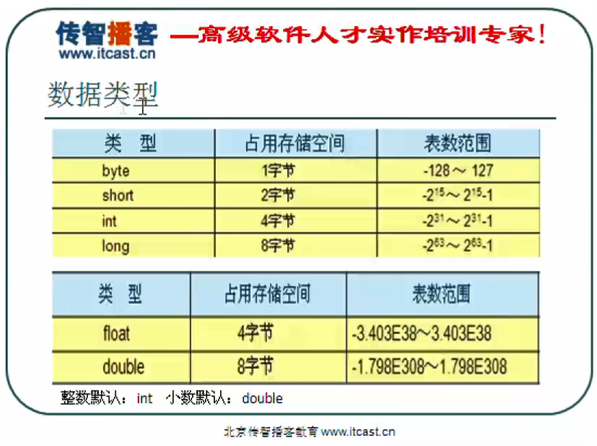

1. 整数默认int，小数默认double
2. Java各整数类型有固定的表数范围和字段长度，其不受具体操作系统的影响，以保证Java程序的可移植性。Java语言的整型常量默认是int型，声明long型可以加“l”或“L”
3. 使用变量注意事项：
4. 作用域：变量定义在哪一级大括号中，哪个大括号的范围就是这个变量的作用域。相同的作用域中不能定义两个同名变量。
5. 初始化值：没有初始化值不能直接使用
6. 在一行上建议只定义一个变量，可以定义多个，但不建议

### 4.8 数据类型转换

1、+是一个运算符，我们应该能够看懂，做数据的加法

2、boolean类型不能转换为其他的数据类型

3、默认转换：

1）byte，short，char->int->long->float->double

2）byte，short，char相互之间不转换，他们参与运算首先转换为int类型

4、强制转换：目标类型 变量名 = (目标类型) (被转换的数据);

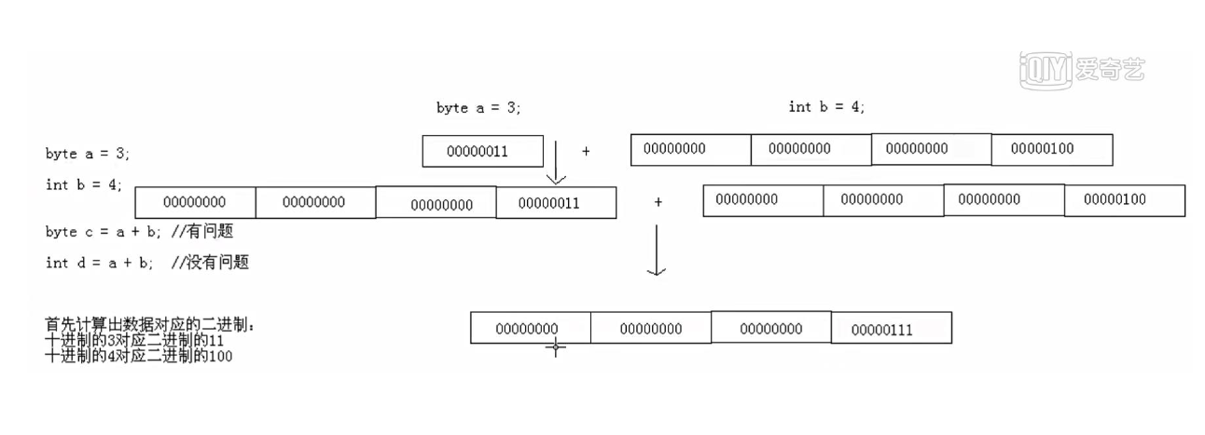

### 4.9 数据类型转换思考？

1、面试题：

1) byte b1 = 3, b2 = 4, b;

2) b = b1 + b2;

3) b = 3 + 4;

哪句是编译失败的呢？为什么？答：b=3+4，3和4都是常量，所以java在编译时期会检查该常量的和是否超出了byte类型的范围。如果没有可以赋值。b=b1+b2不可以，是因为b1和b2是变量，因为变量的值会变化，不确定具体的值，所以默认使用int类型进行存储。

2、思考题：

1. byte b = 130;有没有问题？如果想让赋值正确，可以怎么做？结果是多少呢？
2. 练习byte b = 300;

### 4.10 字符数据参与运算

1、请输出下列程序运行结果：

1. System.out.println(‘a’);
2. System.out.println(‘a’ + 1);
3. System.out.println(“hello” + ‘a’ + 1);
4. System.out.println(‘a’ + 1 + “hello”);
5. System.out.println(“5+5=”+5+5);
6. System.out.println(5+5+”=5+5”);

2、任何数据和字符串进行操作，结果都是字符串类型。但是要注意运算的顺序

## 5 运算符

1. 运算：对常量和变量进行操作的过程称为运算
2. 运算符：对常量和变量进行操作的符号称为运算符
3. 操作数：参与运算的数据称为操作数
4. 用运算符把常量或者变量连接起来符合Java语法的式子可以称为表达式，不同的运算符连接的式子体现的是不同的表达式

### 5.1 算术运算符

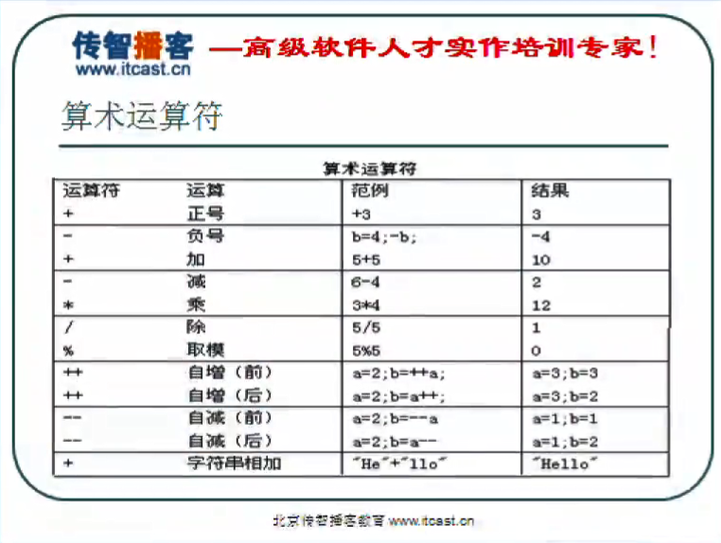

1、+,-,*,/都是比较简单的操作

2、+的几种作用：加法、正数、字符串连接符

3、除法的时候要注意一个问题：整数相除，只能得到整数，要想得到小数，可以*1.0

4、/和%的区别

5、++和--的应用

1）单独使用的效果相同

2）参与运算使用，在操作数的前后效果不同：放在操作的前面，先自增或者自减1，然后再参与运算；放在操作的后面，先参与运算，再自增或者自减1

6、运算符优先级

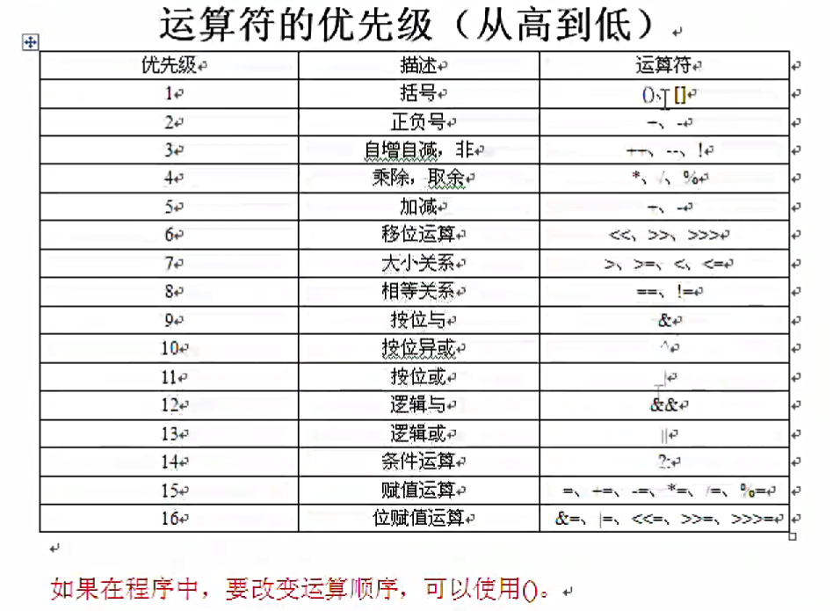

### 5.2 赋值运算符

1、符号：=, +=, -=, *=, /=, %=，=为基本的赋值运算符，其他的为扩展的赋值运算符

2、如下操作写出结果

1）int a, b; a = b = 10;

2）System.out.println(a); System.out.println(b);

3）int a = 10; a += 20; System.out.println(a);

3、面试题

1）short s = 1, s = s + 1; short s = 1, s += 1;

2）上面的两个代码有没有问题，如果有，那里有问题

### 5.3 关系运算符

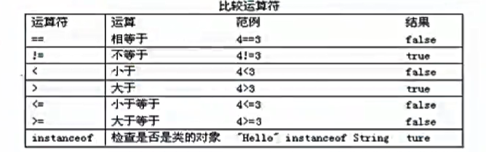

1. 注意
   1. 比较运算符的结果都是boolean，也就是要么是true，要么是false。
   2. 比较运算符“==”，不能写成“=”

### 5.4 逻辑运算符

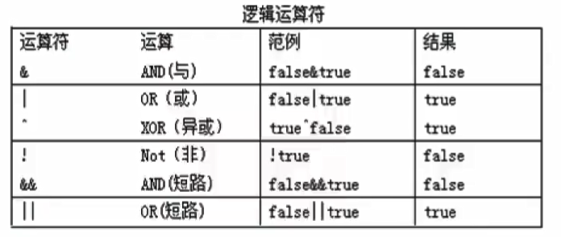

1. 逻辑运算符用于连接布尔型表达式，在Java中，不可以写3<x<6，应写成x>3&x<6。
2. “&”和“&&”的区别：
3. 单&时，左边无论真假，右边都进行运算
4. 双&时，如果左边为真，右边参与运算，如果左边为假，那么右边不参与运算。“|”和“||”的区别同理，双或时，左边为真，右边不参与运算

3、异或(^)与或(|)的不同之处是：当左右都为true时，结果为false

### 5.5 位运算符

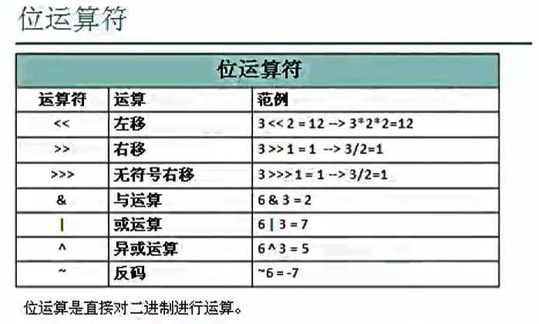

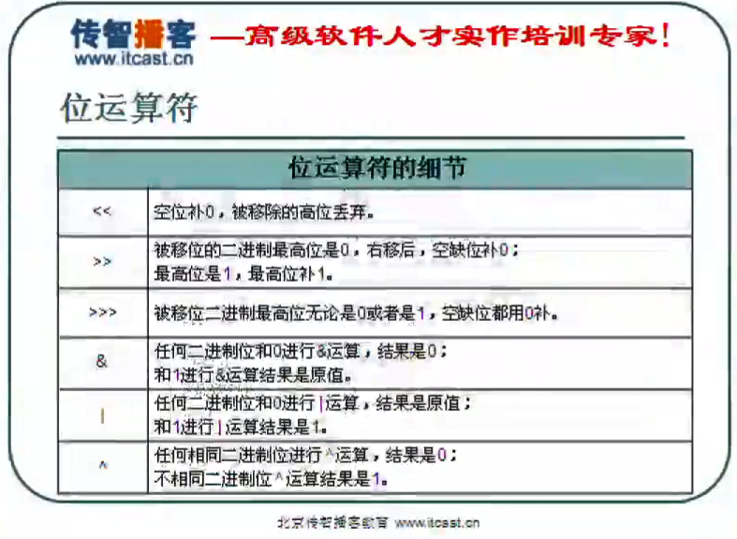

1. 面试题：
2. 请用最有效的方式写出计算2乘以8的结果
3. 请自己实现两个整数变量的交换
4. ^的特点

### 5.6 三元运算符

1、格式

1）（关系表达式）? 表达式1 : 表达式2;

2）如果条件为true，运算后的结果是表达式1

3）如果条件为false，运算后的结果是表达式2

2、示例

1）获取两个数中最大数

2）int x = 3, y = 2, z;

3）z = (x > y) ? x : y; // z变量存储的就是两个数的最大值

3、三元运算符练习

1）获取两个整数中的最大值

2）获取三个整数中的最大值

3）比较两个整数是否相同

4）注意：目前在写案例的时候，如果我没有说明数据是什么类型，默认是int类型

## 6 键盘录入数据

1. 键盘录入数据概述

我们目前在写程序的时候，数据值都是固定的，但是实际开发中，数据肯定是变化的，所以，我准备把数据改进为键盘录入，提供程序的灵活性。

1. 如何实现键盘录入数据呢？（目前先记住使用）
2. 导包（位置放到class定义的上面）

import java.util.Scanner;

1. 创建对象

Scanner scan = new Scanner(System.in);

1. 接收数据

int x = scan.nextInt();

1. 练习：
2. 键盘录入两个数据，并对这两个数据求和，输出结果
3. 键盘录入两个数据，获取这两个数据中的最大值
4. 键盘录入三个数据，获取这三个数据中的最大值
5. 键盘录入两个数据，比较这两个数据是否相等

## 7 语句

### 7.1 流程控制语句

1. 在一个程序执行的过程中，各条语句的执行顺序对程序的运行结果是直接影响的。也就是说程序的流程对运行结果有直接的影响。所以，我们必须清楚每条语句的执行流程。而且，很多时候我们要通过控制语句的执行顺序来实现我们要完成的功能。
2. 流程控制语句分类
3. 顺序结构
4. 选择结构
5. 循环结构

### 7.2 顺序结构

1、顺序结构概述

1）是程序中最简单最基本的流程控制，没有特定的语法结构，按照代码的先后顺序，依次执行，程序中大多数的代码都是这样执行的

2）总的来说：写在前面的代码先执行，写在后面的代码后执行

2、顺序结构图

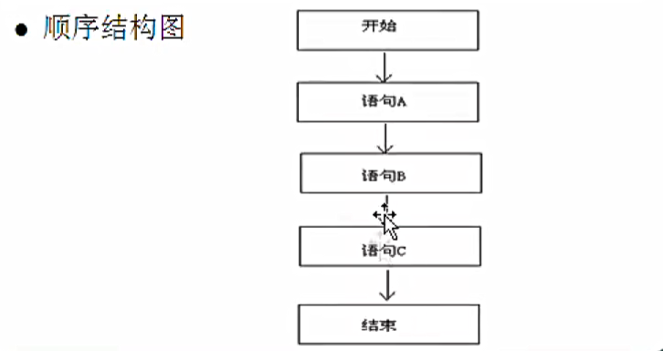

### 7.3 选择结构（if语句）

* 选择结构：也称为分支结构
* 选择结构有特定的语法规则，代码要执行具体的逻辑运算进行判断，逻辑运算的结构有两个，所以产生选择，按照不同的选择执行不同的代码
* Java语言提供了两种选择结构语句：if语句；switch语句
* 选择结构（if语句）

1）if语句有三种格式

2）if语句第一种格式

if(关系表达式){

语句体;

}

1. 执行流程：首先判断关系表达式看其结果是true还是false，如果是true就执行语句体，如果是false就不执行语句体
2. If格式1流程图

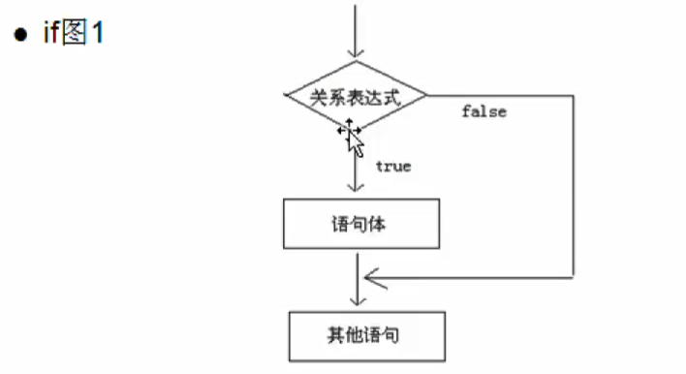

6）if语句注意事项

* 1. 关系表达式无论简单还是复杂，结果必须是boolean类型
  2. If语句控制的语句体如果是一条语句，大括号可以省略；如果是多条语句，就不能省略，建议永远不要省略
  3. 一般来说：有左大括号就没有分号，有分号没有左大括号

1. if语句第二种格式

* if(关系表达式){

语句1;

}else{

语句2;

}

* 执行流程：首先判断关系表达式看其结果是true还是false，如果是true则执行语句1，否则执行语句2
* if格式2流程图

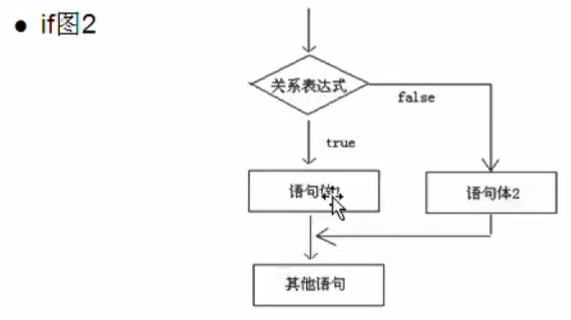

* if格式2语句和三目运算符
* 我们前面讲解过三元运算符，它根据比较判断后，给出的也是两个结果，所以，这种情况和if语句的第二种格式很相似，他们在某些情况下应该是可以相互转换的
* If语句第二种格式和三元运算符：三元运算符的操作都可以使用if语句改进，反之不成立，为什么呢？当if语句控制的语句体是一条输出语句的时候，就不成立。因为三元运算符是一个运算符，必须要求有一个结果返回，而输出语句却不能作为一个返回结果

1. if语句第三种格式

* if(关系表达式1){

语句体1;

}else if(关系表达式2){

语句体2;

}

……

else{

语句体n+1;

}

* 执行流程：

1. 首先判断关系表达式1看其结果是true还是false，如果是true则执行语句体1
2. 如果是false就继续判断关系表达式2看其结果是true还是false，如果是true则执行语句体2，如果是false继续判断关系表达式..看其结果是true还是false
3. 如果没有任何关系表达式为true，就执行语句体n+1

* If语句格式3流程图

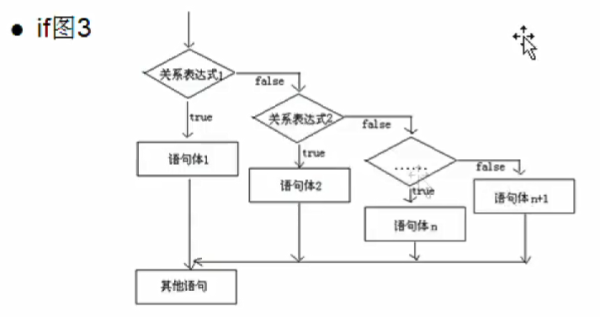

1. 选择结构（if语句）练习

* 键盘录入x的值，计算出y的并输出
* 键盘录入月份的值，输出对应的季节
* 获取三个数据中的最大值

### 7.4 选择结构（switch语句）

1、switch格式

* switch(表达式) {

case 值1:

语句体1;

break;

case 值2:

语句体2;

break;

……

default:

语句体n+1;

break;

}

* 格式解释
* switch表示这是switch语句
* 表达式取值：byte, short, int, char；JDK5以后可以是枚举；JDK7以后可以是String
* case后面跟的是要和表达式比较的值
* 语句体部分可以是一条或者多条语句
* break表示中断，结束的意思，可以结束switch语句
* default语句表示所有情况都不匹配的时候，就执行该处的内容，和if语句的else相似
* 执行流程：
* 首先计算出表达式的值
* 其次，和case依次比较，一旦有对应的值，就会执行相应的语句，在执行的过程中，遇到break语句就好结束
* 最后，如果所有的case都和表达式的值不匹配，就会执行default语句体部分，然后程序结束掉
* switch语句流程图

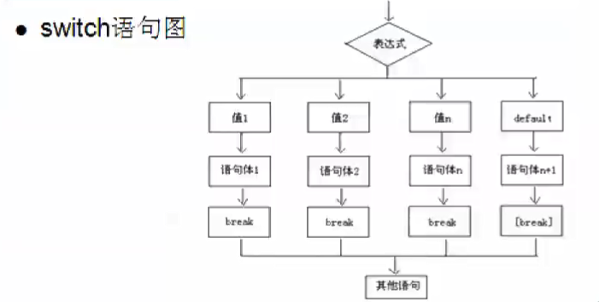

1. switch注意事项

* case后面只能是常量，不能是变量，而且，多个case后面不能出现相同的值
* default可以省略吗？可以省略，一般不建议。除非判断的值是固定的（单选题）
* break语句可以省略吗？可以省略，一般不建议。否则结果可能不是你想要的
* default位置一定要在最后吗？可以出现在switch语句任意位置。
* switch语句的结束条件：1、遇到break；2、执行到程序的末尾

1. switch语句练习

* 模拟做单项选择题，根据你的选择，给出对应的答案。（表达式是字符的情况）
* 键盘录入字符串，根据给定的字符串，来输出你选择的字符串是什么?（表达式是字符串的情况）
* 用switch语句实现键盘录入月份，输出对应的季节

1. switch语句与if语句区别

* 在做判断的时候，我们有几种选择，什么结构？if语句和switch语句，那么我们该选择何种判断结构呢？
* if语句使用场景：
  + 针对结果是boolean类型的判断
  + 针对一个范围判断
  + 针对几个常量的判断
* Switch语句使用的场景
  + 针对几个常量的判断

### 7.5 循环结构

1. 循环语句可以在满足循环条件的情况下，反复执行某一段代码，这段被重复执行的代码称为循环体语句，当反复执行这个循环体时，需要在合适的时候把循环条件修改为false，从而结束循环，否则循环将一直执行下去，形成死循环。
2. 循环语句的组成

* 初始化语句：一条或者多条语句，这些语句完成一些初始化操作
* 判断条件语句：这是一个boolean表达式，这个表达式能决定是否执行循环体
* 循环体语句：这个部分是循环体语句，也就是我们要多次做的事情
* 控制条件语句：这个部分在一次循环结束后，下一次循环判断条件执行前执行。通过用于控制循环条件中的变量，使得循环在合适的时候结束

### 7.6 循环结构（for循环语句）

1、for循环语句格式

* for(初始化语句; 判断条件语句; 控制条件语句) {

循环体语句;

}

* 执行流程
  + A：执行初始化语句
  + B：执行判断条件语句，看其结果是true还是false。如果是false，循环结束；如果是true，继续执行
  + C：执行循环体语句
  + D：执行控制条件语句
  + E：回到B继续

1. for循环语句流程图

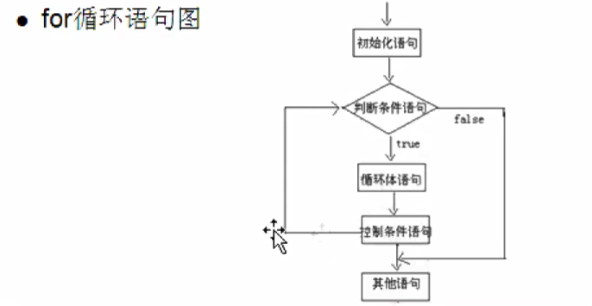

1. for循环语句注意事项

* 判断条件语句无论简单还是复杂结果是boolean类型
* 循环体语句如果是一条大括号可以省略，如果是多条语句，不能省略，建议永远不要省略
* 一般来说，有左大括号就没有分号，有分号就没有左大括号

1. for循环语句练习

* 请在控制台输出数据1-10
* 请在控制台输出数据10-1
* 求1-10之间数据之和
* 求1-100之间偶数之和
* 求1-100之间奇数之和
* 求5的阶乘
* 在控制台输出所有的“水仙花数”
* 统计“水仙花数”共有多少个

1. for循环语句练习2

* 请在控制台输出满足如下条件的五位数（回文数）

1. 个位等于十位
2. 十位等于千位
3. 个位+十位+千位+万位=百位

* 请统计1-1000之间同时满足如下条件的数据有多少个

1. 对3整除余2
2. 对5整除余3
3. 对7整除余2

### 7.7 循环结构（while循环语句）

1、while循环语句格式

* 基本格式

while(判断条件语句){

循环体语句;

}

* 扩展格式

初始化语句

while(判断条件语句){

循环体语句;

控制条件语句

}

1. while循环语句流程图

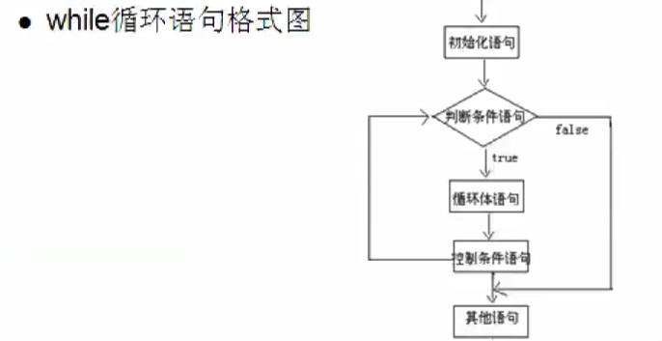

1. for循环与while循环的区别

* for循环语句与while循环语句可以等价转换，但还是有些小区别
* 使用区别：控制条件语句所控制的那个变量，在for循环结束后，就不能再被访问到了，而while循环结束还可以继续使用，如果你想继续使用，就用while，否则推荐使用for。原因是for循环结束，该变量就从内存中消失，能够提供内存的使用效率
* 场景区别：for循环适合针对一个范围判断进行操作；while循环适合判断次数不明确操作

1. while循环练习

* 我国最高山峰是珠穆朗玛峰：8848m，我现在有一张足够大的纸张，厚度为：0.01m。请问，我折叠多少次，就可以保证厚度不低于珠穆朗玛峰的高度？

### 7.8 循环结构（do...while循环语句）

1、do...while循环格式

* 基本格式

do{

循环体语句;

}while(判断条件语句);

* 扩展格式

初始化语句;

do{

循环体语句;

控制条件语句;

}while(判断条件语句);

2、do...while循环语句流程图

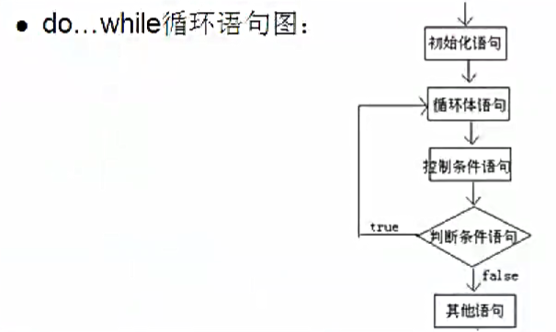

1. 循环结构区别及注意事项

* 三种循环语句其实都可以完成一样的功能，也就是说可以等价转换，但是还是有小区别的
* do...while循环至少会执行一次循环体
* for循环和while循环只有在条件成立的时候才会执行循环体
* 注意事项：
  + 1. 写程序优先考虑for循环，再考虑while循环，最后考虑do...while循环。
    2. 如下代码是死循环

while(true){}、for(,,){}

### 7.9 循环嵌套

1、需求：请输出一个4行5列的星星（*）图案

2、需求：

* *
* **
* ***
* ****
* *****

1. 需求：在控制台输出九九乘法表

### 7.10 跳转控制语句

1. 前面我们已经说过了，Java中的goto是保留字，目前不能使用，虽然没有goto语句可以增强程序的安全性，但是也带来了很大不便，比如说，我想在某个循环直到某一步的时候就结束，现在就做不了这件事情。为了弥补这个缺陷，Java提供了break，continue和return来实现控制语句的跳转和中断
2. break中断
3. continue继续
4. return返回

### 7.11 跳转控制语句（break）

1、break语句使用场景

* 在选择结构switch语句中
* 在循环语句中
* 离开使用场景的存在是没有意义的

1. break语句的作用

* 跳出单层循环
* 跳出多层循环
* 带标签的跳出
* 格式：标签名：循环语句
* 标签名要符合Java的命名规范

### 7.12 跳转控制语句（continue）

1、continue语句使用场景

* 在循环体中
* 离开使用场景的存在是没有意义的

1. continue语句的作用

* 单层循环对比break语句，然后总结两个区别
* break语句退出当前的循环
* continue退出本次循环

1. continue语句练习

* 演示输出1-10的数据的时候，当变量是3的时候，我continue一下
* 按照要求补齐程序

for(int x=1; x<=10; x++){

if(x%3==0){

// 在此处填写代码

}

System.out.println(“Java基础班”);

}

我想在控制台输出2次：“Java基础班”

break

我想在控制台输出7次：“Java基础班”

我想在控制台输出13次：“Java基础班”

### 7.13 跳转控制语句（return）

1. return关键字不是为了跳出循环体，更常用的功能是结束一个方法，也就是退出一个方法。跳转到上层调用的方法。这个方法的使用那里会在详细的讲解
2. 演示案例：结束循环其实就是结束了main方法

### 7.14 循环语句结合break的练习

小芳的妈妈每天给她2.5元钱，她都会存起来，但是，每当这一天是存钱的第5天或者5的倍数的话，她都会花去6元钱，请问，经过多少天，小芳才可以存到100元钱。

## 8 方法

### 方法概述

方法概述：假设有一个游戏程序，程序在运行过程中，要不断地发射炮弹（植物大战僵尸）。发射炮弹的动作需要编写100行的代码，在每次实现发射炮弹的地方都需要重复的编写这100行代码，这样程序会变得很臃肿，可读性也非常差。为了解决代码重复编写的问题，可以将发射炮弹的代码提取出来放在一个{}中，并为这段代码起个名字，这样在每次发射炮弹的地方通过这个名字来调用发射炮弹的代码就可以了。上述过程中，所提取出来的代码可以被看作是程序中定义的一个方法，程序在需要发射炮弹是调用该方法即可。

### 方法定义及格式

1. 简单来说：方法就是完成特点功能的代码块
2. 在很多语言里面都有函数的定义
3. 函数在Java中被称为方法
4. 格式：

修饰符 返回值类型 方法名(参数类型 参数名1, 参数类型 参数2...) {

方法体;

return 返回值;

}

1. 方法案例
2. 如何写一个方法呢？两个明确
3. 返回值类型：明确功能结果的数据类型
4. 参数列表明确有几个参数，以及参数的类型
5. 按照格式和两个明确来完成如下功能

求两个数据之和的案例

### 方法的调用

1. 方法调用格式
2. 单独调用：int x=10; int y=10; sum(x, y);
3. 输出调用：int x=10; int y=10; System.out.println(sum(x, y));
4. 赋值调用：int x=10; int y=10; int result = sum(x, y); System.out.println(result);
5. 方法调用图解

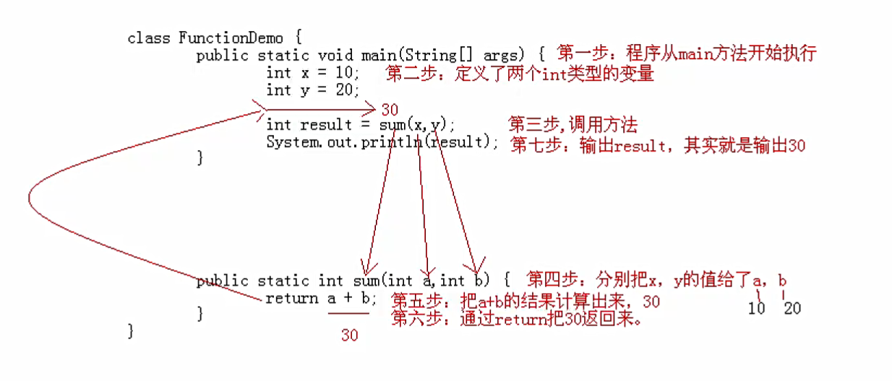

1. 有明确返回值的方法联系
2. 键盘录入两个数据，返回两个数据中的最大值
3. 键盘录入两个数据，比较两个数据是否相等
4. 键盘录入三个数据，返回三个数据中的最大值

### 方法注意事项

1. 方法不调用不执行
2. 方法与方法是平级关系，不能嵌套定义
3. 方法定义的时候参数之间用逗号隔开
4. 方法调用的时候不用再传递数据类型

### 返回值类型为void的方法

1、方法定义格式

修饰符 void 方法名(参数类型 参数1, 参数类型 参数2...){

方法体;

}

2、返回值类型为void的方法注意

1. 定义方法时，返回值类型固定为：void类型
2. 方法体没有return语句

3、返回值类型为void的方法调用

1）单独调用，正确

2）输出调用，错误，因返回值类型为void的方法返回内容为void，因此报错

3）赋值调用，错误

4、练习

1）键盘录入行数和列数，输出对应的星形

2）键盘录入一个数据n(1<=n<9)，输出对应的n*n乘法表

### 8.6 方法重载

1、方法重载概述

* 在同一个类中，允许存在一个以上的同名方法，只要它们的参数个数或者参数类型不同即可

2、方法重载的特点

* 与返回值类型无关，只看方法名和参数列表
* 在调用时，虚拟机通过参数列表的不同来区分同名方法

3、方法重载案例

* 比较两个数据是否相等。参数类型分别为两个byte类型，两个short类型，两个int类型，两个long类型，并在main方法中进行测试
* 方法递归在IO之前详细讲解

## 9 数组

### 9.1 数组概述

* 需求：现在需要统计某公司员工的工资情况，例如计算平均工资、找到最高工资等。假设该公司有80名员工，用前面所学的知识，程序首先需要声明80个变量来分别记住每位员工的工资，然后进行操作，这样做会很麻烦。为了解决这个问题，Java提供了数组供我们使用
* 那么数组到底是什么呢？有什么特点呢？通过上面的分析：我们可以得到如下两句话
* 数组是存储多个变量（元素）的东西（容器）
* 这多个变量的数据类型要一致

### 9.2 数组概念

* 数组概念：数组是存储同一种数据类型多个元素的集合，也可以看成是一个容器
* 数组既可以存储基本数据类型，也可以引用数据类型
* 数组的定义格式
* 格式1：数据类型[] 数组名;
* 格式2：数据类型 数组名[];
* 注意：这两种定义做完了，数组中是没有元素值的。如何对数组的元素进行初始化呢？
* 针对数组定义两种格式，推荐使用第一种格式。因为第一种的可读性更强，第二种格式早期的时候确实很多人这样用，不过，现在这样用的人越来越少了
* 作为Java的粉丝C#（Java的模仿者）就不再支持第二种语法格式了。越来越多的语言可能会抛弃第二种格式。

### 9.3 数组的初始化

* 数组初始化概念
* Java中的数组必须初始化，然后才能使用
* 所谓初始化，就是为数组中的数组元素分配内存空间，并为每个数组元素赋值。
* 数组的初始化方式
* 动态初始化：初始化时只指定数组长度，由系数为数组分配初始值
* 静态初始化：初始化时指定每个数组元素的初始值，由系数决定数组长度
* 动态初始化：初始化时只指定数组长度，由系统为数组分配初始值。
* 格式：数组类型[] 数组名=new 数据类型[数组长度];
* 数组长度其实就是数组元素的个数。
* 举例：

int[] arr = new int[3]

解释：定义了一个int类型的数组，这个数组中可以存放3个int类型的值

* 获取数组元素值
* 数组名[索引] 或者 数组名[下标]
* 索引其实就是每个数组元素的编号，从0开始，最大索引是数组长度-1

### 9.4 Java中的内存分配

* Java程序在运行时，需要在内存中分配空间，为了提高运算效率，又对空间进行了不同区域的划分，而且每一片区域都有特定的处理数据方式和内存管理方式。
* 栈存储局部数据
* 堆存储new出来的东西
* 方法区（后面讲）
* 本地方法区（和系统相关）
* 寄存器（给CPU使用）
* 局部变量：方法定义中或者方法声明上的所有变量；使用完毕，立即消失

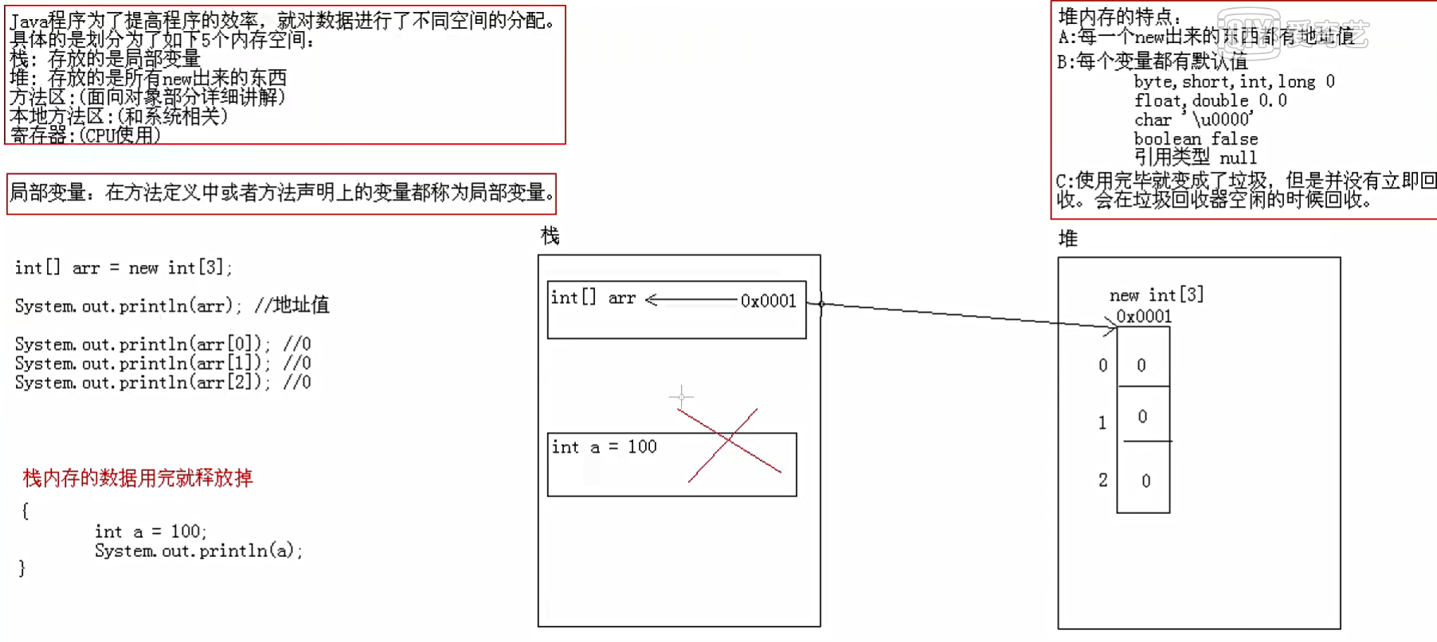

### 9.5 数组静态初始化

* 静态初始化：初始化时指定每个数组元素的初始值，由系统决定数组长度
* 格式：数据类型[] 数组名=new 数据类型[]{元素1, 元素2, ...};
* 举例：
  + int[] arr = new int[]{1, 2, 3};
  + 解释：定义了一个int类型的数组，这个数组中可以存放3个int类型的值，并且值分别为1, 2, 3
  + 其实这种写法还有一个简化的写法：int[] arr = {1, 2, 3};
* 注意：不能同时进行动态初始化和静态初始化。什么意思呢？就是不能在给定数组长度同时给出元素。

### 9.6 数组常见操作

* 数组遍历（依次输出数组中的每一个元素）
* 数组获取最值（获取数组元素中的最大值最小值）
* 数组元素逆序（就是把元素对调）
* 数组查表法（根据键盘录入索引，查找对应星期）
* 数组元素查找（查找指定元素第一次在数组中出现的索引）
* 数组排序和二分查找（后面在数组高级部分讲解）

## 二维数组

### 10.1 二维数组概述

* 二维数组概述
* 我们传智博客的Java基础班每个班有很多个学生，所以，可以用数组来存储，而我们又同时有很多个Java基础班。这个也应用一个数组来存储。如何表示这样的数据呢？Java提供了二维数组供我们使用。
* 由此可见，二维数组其实就是一个元素为一维数组的数组。

### 二维数组定义格式

* 格式1（动态初始化）
* 数据类型[][] 变量名=new 数据类型[m][n];
* m表示这个二维数组有多少个一维数组
* n表示每一个一维数组的元素个数
* 举例

1. int[][] arr=new int[3][2];
2. 定义了一个二维数组arr
3. 这个二维数组有3个一维数组，名称为arr[0],arr[1],arr[2]
4. 每一个一维数组有2个元素，可以通过arr[m][n]来获取
5. arr[m][n]表示获取m+1个一维数组的第n+1个元素

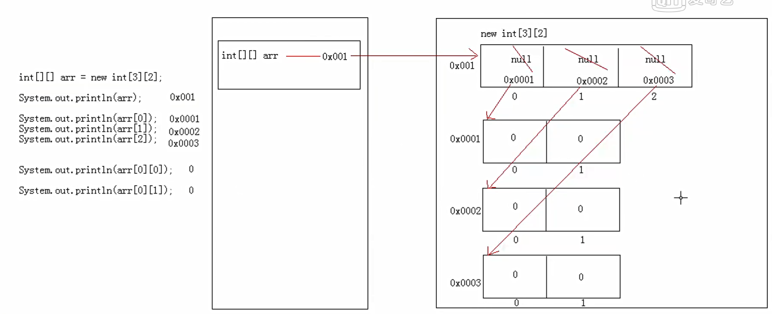

* 格式2（动态初始化）
* 数据类型[][] 变量名=new 数据类型[m][];
* m表示这个二维数组有多少个一维数组
* 这一次没有直接给出一维数组的元素个数，可以动态的给出
* 举例：

1. int[][] arr = new int[3][]
2. arr[0] = new int[2];
3. arr[1] = new int[3];
4. arr[2] = new int[1];

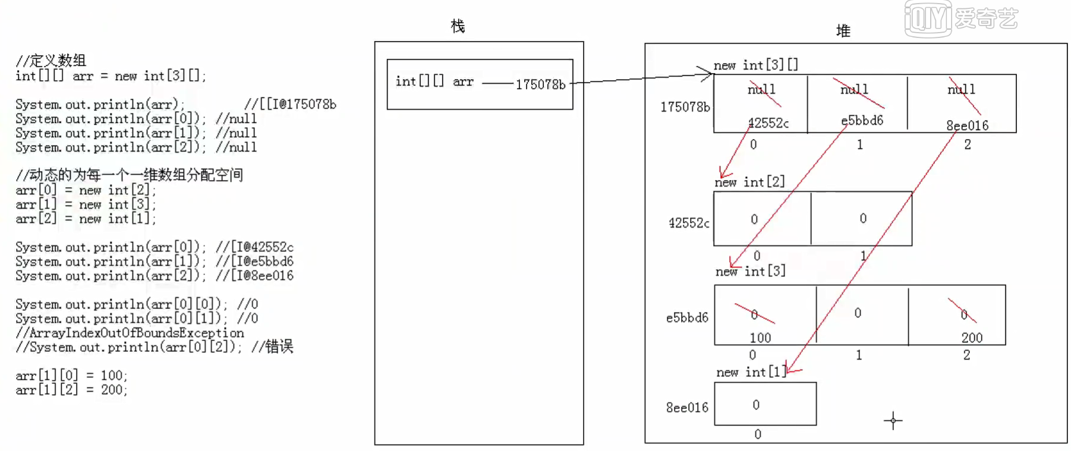

* 格式3（静态初始化）
* 数据类型[][] 变量名 = new 数据类型[][]{{元素...}, {元素...}, {元素...}};
* 简化版格式：数据类型[][] 变量名 = {{元素...}, {元素...}, {元素...}};
* 举例：int[][] arr = {{1,2,3},{4,6},{6}};

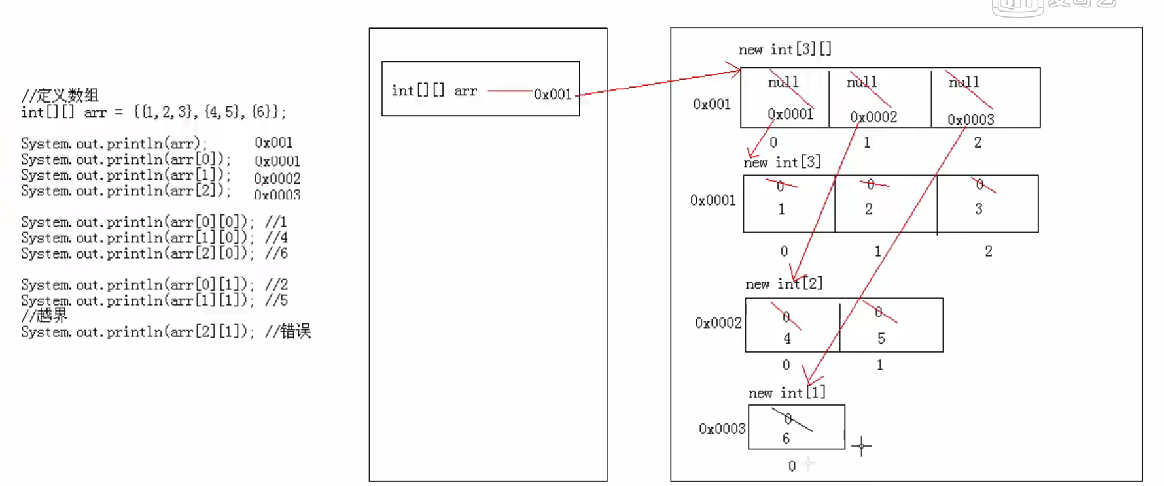

### 二维数组练习

* 二维数组遍历
* 公司销售额求和
* 某公司按照季度和月份统计的数组如下：单位（万元）
* 第一季度：22, 66, 44
* 第二季度：77, 33, 88
* 第三季度：25, 45, 65
* 第四季度：11, 66, 99
* 打印杨辉三角形（行数可以键盘录入）

### 综合小练习

* 看程序写结果，并总结基本类型和引用类型参数的传递问题
* 数据加密问题

# 第三章 面向对象

## 1 面向对象思想

### 面向对象思想引入

前面我们讲解过数组，当有多个数组都需要遍历时，我们可以将遍历的代码封装到方法中，需要遍历时，就调用相应的方法即可，提高代码的复用性。在对数组遍历的基础上继续增加需要，比如获取最值，数组逆序等，同样需要将这些功能封装到相应的方法中。这样继续封装会发现方法越来越多，于是就想能不能将这些方法继续进行封装呢？通过前面的讲解我们知道类是可以存放方法的，所以，我们就考虑用类来封装这多个方法，将来再做数组的操作时，不用再去找具体的方法，先找到这个类，然后使用这个类中的方法。这就是面向对象思想的编程方式。

### 面向过程思想概述

* 我们回想一下，这几天我们完成一个需求的步骤：首先是搞清楚我们要做什么，然后再分析怎么做，最后我们再代码实现。一步一步去实现，而具体的每一步都需要我们去实现和操作。这些步骤相互调用和协作，完成我们的需求。
* 在上面的每一个具体步骤中我们都是参与者，并且需要面对具体的每一个步骤和过程，这就是面向过程最直接的体现。
* 那么什么是面向过程开发呢？面向过程开发，其实就是面向着具体的每一个步骤和过程，把每一个步骤和过程完成，然后由这些功能方法相互调用，完成需求。
* 面向过程的代表语言：C语言

### 面向对象思想概述

* 当需求单一，或者简单时，我们一步一步去操作没问题，并且效率也挺高。可随着需求的更改，功能的增多，发现需要面对每一个步骤很麻烦了，这时就开始思索，能不能把这些步骤和功能再进行封装，封装时根据不同的功能，进行不同的封装，功能类似的封装在一起。这样结构就清晰了很多。用的时候，找到对应的类就可以了。这就是面向对象的思想。接下来，我们看看面向对象到底是什么？
* 面向对象思想概述：面向对象是基于面向过程的编程思想
* 面向对象思想特点
* 是一种更符合我们思想习惯的思想
* 可以将复杂的事情简单化
* 将我们从执行者变成了指挥者：角色发生了改变

### 面向对象思想举例

* 买电脑
* 吃饭
* 洗衣服
* 万事万物皆对象
* 面向过程思想和面向对象思想的代码举例：把大象装进冰箱
* 在用面向对象思想体系的时候，给出一个三句话使用规则，让我们更符合面向对象思想
* 首先分析有哪些类
* 接着分析每个类该有什么
* 最后分析类与类的关系

### 面向对象开发，设计，特征

* 面向对象开发：就是不断的创建对象，使用对象，指挥对象做事情
* 面向对象设计：其实就是在管理和维护对象之间的关系
* 面向对象特征
* 封装（encapsulation）
* 继续（inheritance）
* 多态（polymorphism）

## 2 类与对象及其使用

### 2.1 类与对象关系

* 我们学习编程语言，就是为了模拟现实世界的事物，实现信息化。比如：去超市买东西的计费系统，去银行办业务的系统。
* 我们如何表示一个现实世界事物呢？
* 属性：就是该事物的描述信息
* 行为：就是该事物能够做什么
* 举例：学生事物
* 我们学习的Java语言最基本单位是类，所以，我们就应该把事物用一个类来体现
* 类：是一组相关的属性和行为的集合
* 对象：是该类事物的具体体现
* 举例：
* 类 学生
* 对象 班长就是一个对象
* 备注
* 类：可以理解为构造对象的一张蓝图或者模板，是抽象的概念
* 对象：是以类为模型创建的具体实例，是类的一种具体化
* 类与对象的关系如图

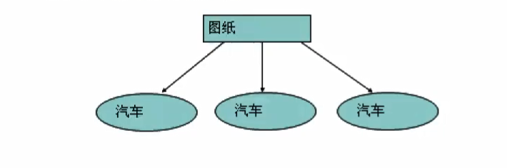

* 图纸就是类
* 每一个汽车就是一个一个的对象

### 2.2 类的定义

* 现实世界的事物
* 属性：人的身高，体重等
* 行为：人可以学习，吃饭等
* Java中用class描述事物也是如此
* 成员变量：就是事物的属性
* 成员方法：就是事物的行为
* 定义类其实就是定义类的成员（成员属性和成员方法）
* 成员变量：和以前定义常量是一样的，只不过位置发生了改变。在类中，方法外。
* 成员方法：和以前定义方法是一样的，只不过把static去掉，后面再详细讲解static的作用

### 2.3 类与对象案例

* 学生类
* 如何定义：按照事物到类的过程一步一步分析
* 如何使用
  + 创建对象

类名 对象名 = new 类名();

* + 对象名.成员变量;
  + 对象名.成员方法();
* 手机类
* 讲解在一个Java文件中定义两个类

## 3 对象内存图

### 3.1 一个对象内存图

* 一个对象的基本初始化过程

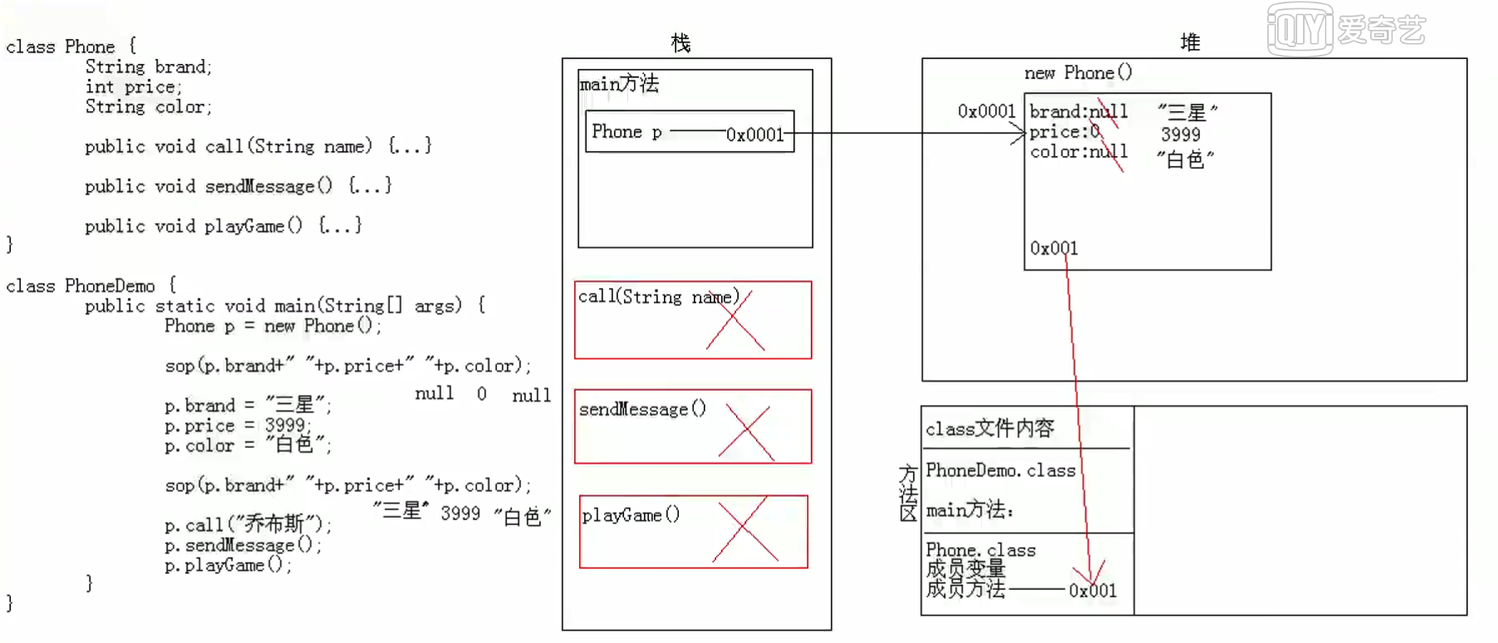

### 3.2 两个对象内存图

* 方法的共用

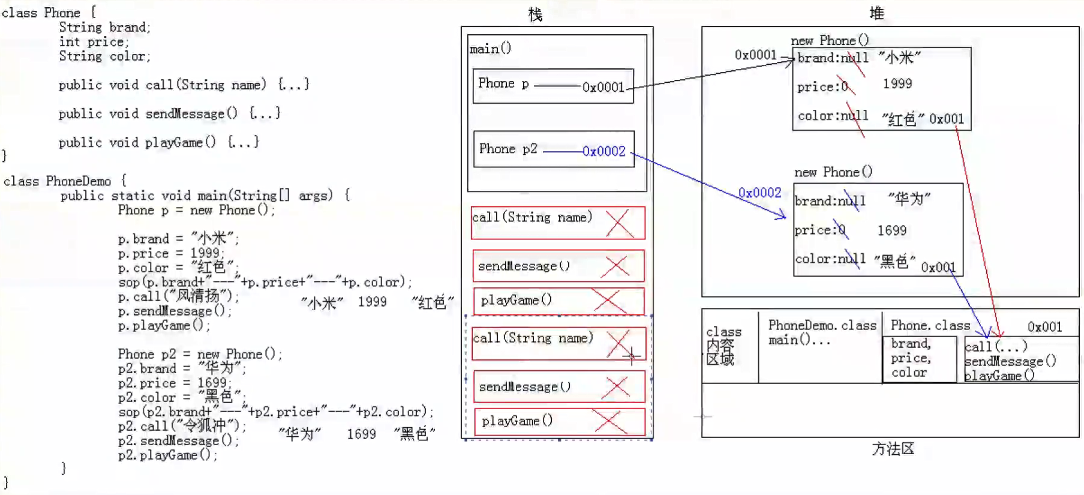

### 3.3 三个对象内存图

* 其中有两个引用指向同一个对象

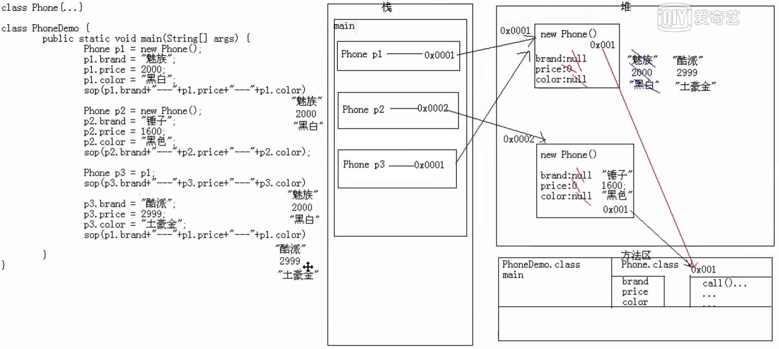

## 4 成员变量和局部变量的区别

* 在类中的位置不同
* 成员变量：类中方法外
* 局部变量：方法内或者方法声明上
* 在内存中的位置不同
* 成员变量：堆内存
* 局部变量：栈内存
* 生命周期不同
* 成员变量：随着对象的存在而存在，随着对象的消失而消失
* 局部变量：随着方法的调用而存在，随着方法的调用完毕消失
* 初始化值不同
* 成员变量：有默认的初始化值
* 局部变量：没有默认的初始化值，必须先定义，赋值，才能使用
* 注意：成员变量名称可不可以和局部变量一样呢？可以，但是使用的时候要注意，先找小范围，再找大范围。

## 5 匿名对象

* 匿名对象：就是没有名字的对象，是对象的一种简化表示形式
* 匿名对象的两种使用情况
* 对象调用方法仅仅一次的时候
* 作为实际参数传递
* 举例
* new Student().show();
* new StudentTest().method(new StudentDemo());

## 6 封装(private)

### 6.1 封装的概述

* 封装概述
* 是指隐藏对象的属性和实现细节，仅对外提供公共访问方式。
* 好处
* 隐藏实现细节，提供公共的访问方式
* 提高了代码的复用性
* 提高安全性
* 封装原则
* 将不需要对外提供的内容都隐藏起来
* 把属性隐藏，提供公共方法对其访问
* 案例
* 通过学生案例，给年龄赋值为负数引出数据问题。然后通过private解决这个问题。最后说其实这就是封装

### 6.2 private关键字

* private关键字
* 是一个权限修饰符
* 可以修饰成员（成员变量和成员方法）
* 被private修饰的成员只在本类中才能访问
* private最常见的应用
* 把成员变量用private修饰
* 提供对应的getXxx()/setXxx()方法
* 一个标准的案例的使用

1. 这个时候写例子，局部变量名称不要和成员变量名字一致
2. private仅仅是封装的一种体现，类和方法其实也是封装体

## 7 this关键字

* 加入private后的标准案例有个小问题，就是见名知意的问题，而一旦我们把局部变量和成员变量变成一致以后，调用setXxx()方法就出现变量赋值问题（就近原则）
* this：代表所在类的对象引用
* 记住：方法被哪个对象调用，this就代表那个对象
* 什么时候使用this呢？
* 局部变量隐藏成员变量
* 其他用法后面和super一起讲解
* This关键字的内存图解

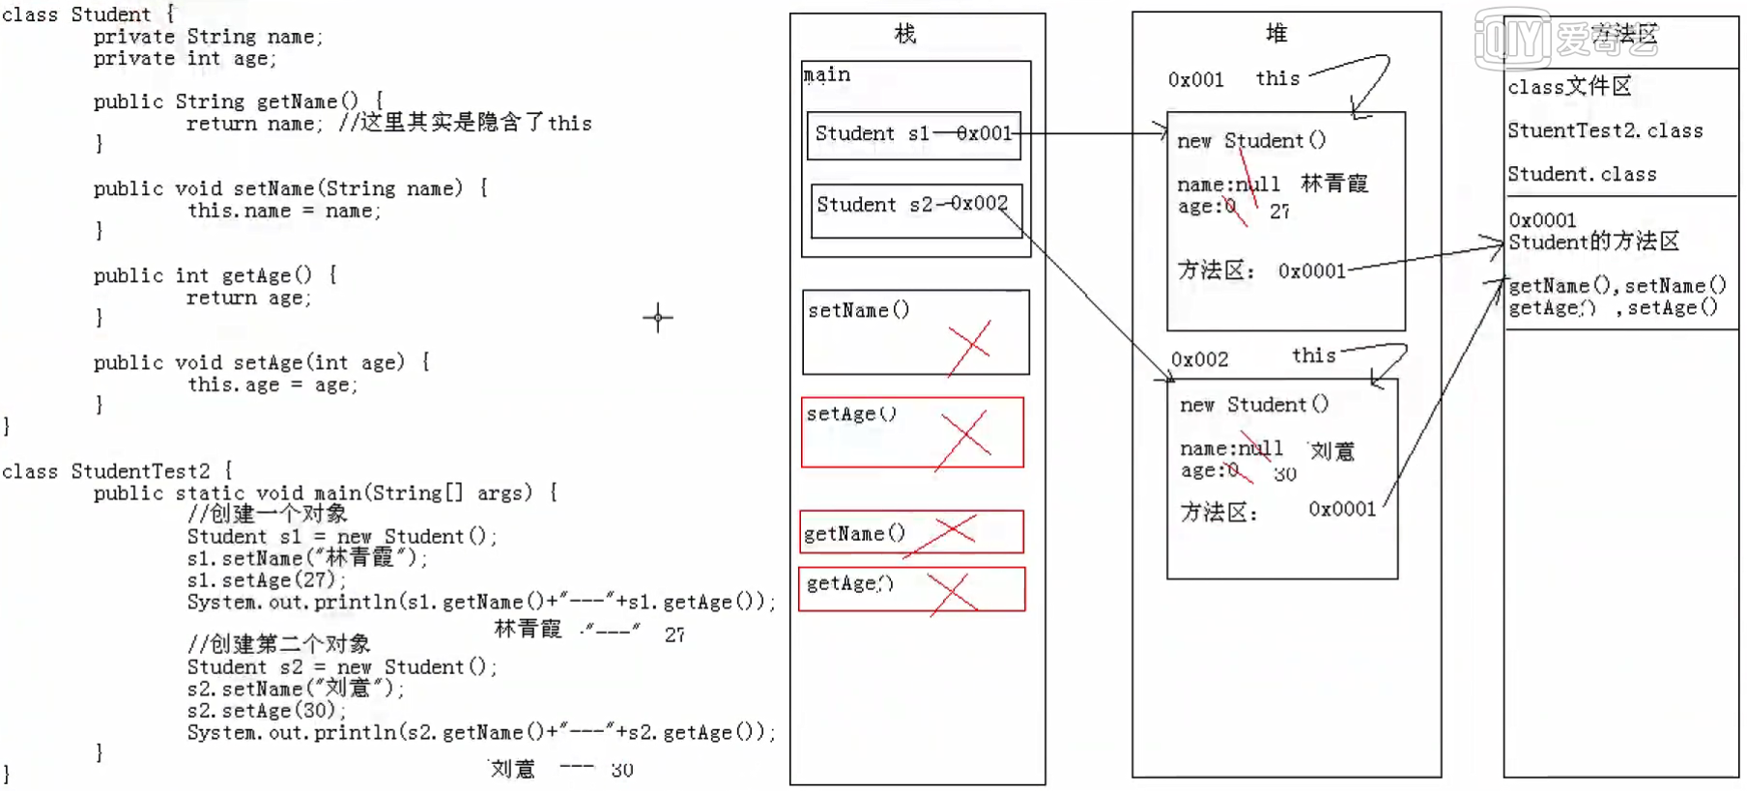

## 8 构造方法

### 8.1 构造方法

* 构造方法作用概述：给对象的数据进行初始化

### 8.2构造方法的格式

* 方法名和类名相同
* 没有返回值类型，连void都没有
* 没有具体的返回值

### 8.3 构造方法注意事项

* 如果你不提供构造方法，系统会给出默认构造方法
* 如果你提供了构造方法，系统将不再提供
* 构造方法也是可以重载的
* 构造方法虽然没有返回值，但是也可以写一个return，在最后写return；这种做法在任何void类型的方法最后都是没有问题的。

## 9 类的成员方法

* 成员方法其实就是我们前面讲过的方法
* 方法具体划分
* 根据返回值

1. 有明确返回值方法
2. 返回void类型的方法

* 根据形式参数

1. 无参方法
2. 带参方法

## 10 类的标准代码

### 10.1 一个类的标准代码

* 类
* 成员变量
* 构造方法

1. 无参构造方法
2. 带参构造方法

* 成员方法

1. getXxx()
2. setXxx()

* 给成员变量赋值的方式
* 无参构造方法+setXxx()
* 带参构造方法

### 10.2 一个类的标准代码案例

* 标准的学生类（讲解）
* 感觉调用getXxx()输出学生信息比较麻烦，加入一个方法show()，输出学生对象的成员信息。
* 标准的手机类（练习）
* 注意
* 目前的代码是为了练习的一种标准格式
* 给成员变量赋值的两种方式，可以只写一种
* 如果不单独获取数据，可以不写getXxx()方法

## 11 类的初始化过程

### 11. 1内存创建对象过程

* Student s = new Student();在内存中做了哪些事情
* 加载Student.class文件进内存
* 在栈内存为s开辟空间
* 在堆内存为学生对象开辟空间
* 对学生对象的成员变量进行默认初始化
* 对学生对象的成员变量进行显示初始化
* 通过构造方法对学生对象的成员变量赋值
* 学生对象初始化完毕，把对象地址赋值给s变量

### 11. 2 内存创建对象过程流程图

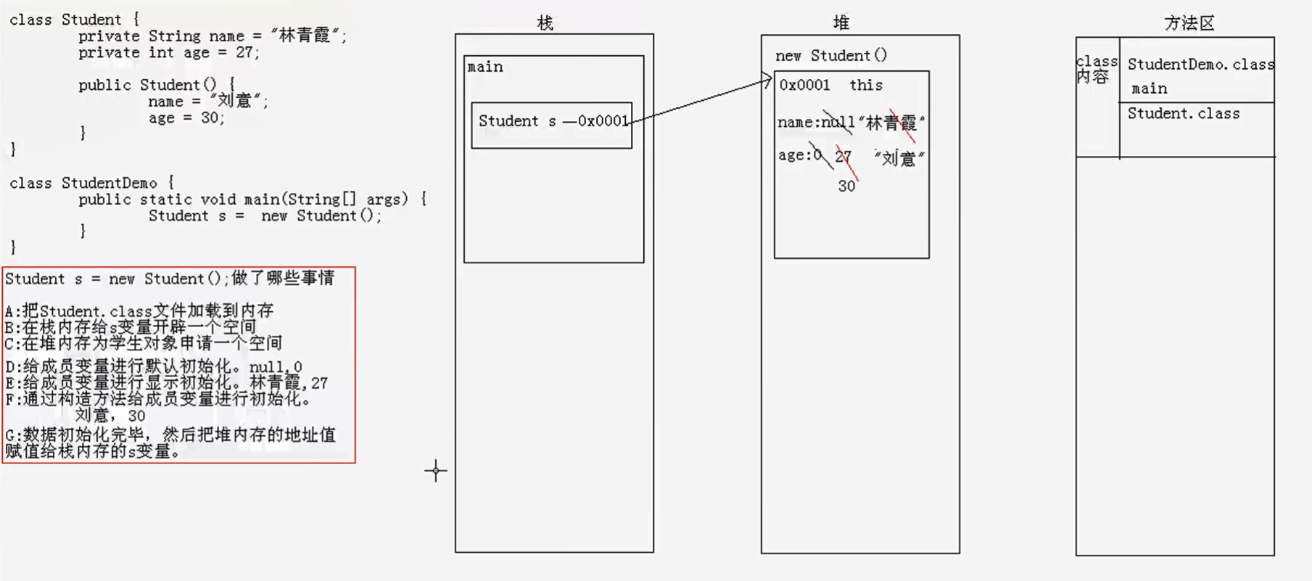

## 面向对象练习

* 定义一个类Demo，其中定义了一个求两个数和的方法，定义一个测试Test，进行测试
* 定义一个长方形类，定义求周长和面积的方法，然后定义一个测试类Test，进行测试
* 定义一个员工类，自己分析出几个成员，然后给出成员变量，构造方法，getXxx()/setXxx()方法，以及一个现实所有成员信息的方法。并测试
* 定义一个类MyMath，提供基本的加减乘除功能，然后进行测试

## static关键字

* 可以修饰成员变量和成员方法

### 13.1 static关键字特点

* 随着类的加载而加载
* 优先于对象存在
* 被类的所有对象共享
* 这也是我们判断是否使用静态关键字的条件
* 可以通过类名调用

### 13.2 static关键字注意事项

* 在静态方法中是没有this关键字的
* 静态方法只能访问静态成员变量和静态的成员方法

### static的内存图解

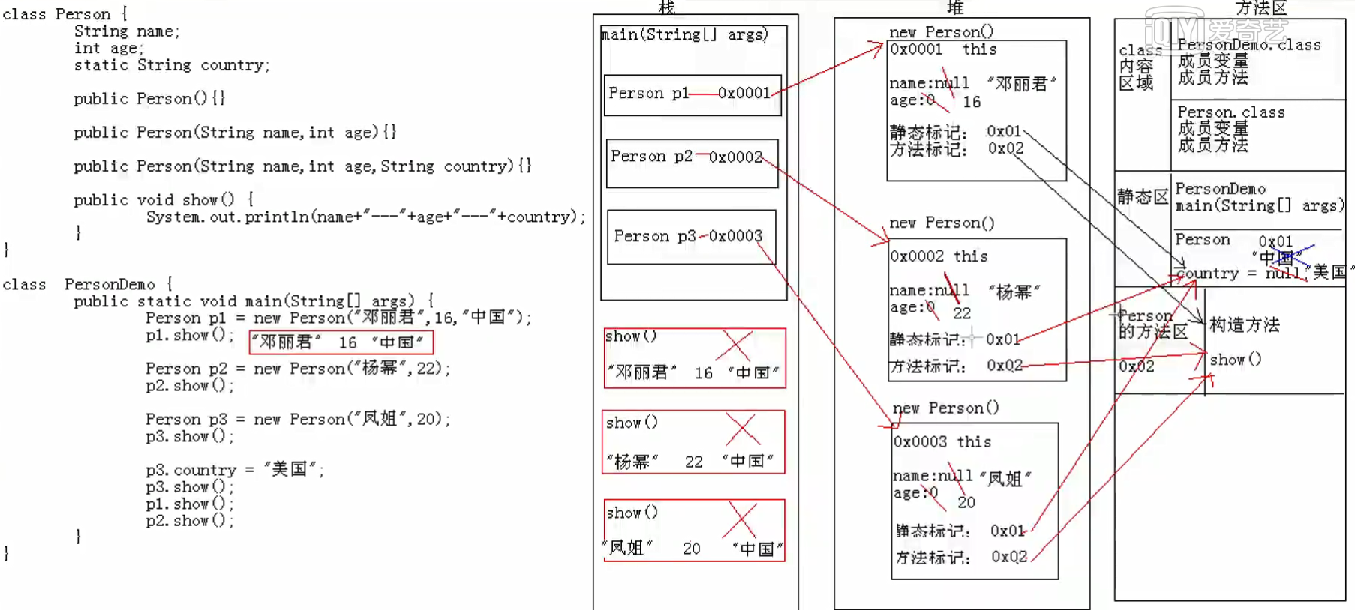

## 14 静态变量和成员变量的区别

* 所属不同
* 静态变量属于类，所以也称为类变量
* 成员变量属于对象，所以也称为实例变量（对象变量）
* 内存中的位置不同
* 静态变量存储于方法区的静态区
* 成员变量存储于堆内存
* 内存中出现时间不同
* 静态变量随着类的加载而加载，随着类的消失而消失
* 成员变量随着对象的创建而存在，随着对象的消失而消失
* 调用不同
* 静态变量可以通过类名调用，也可以通过对象名调用
* 成员变量只能通过对象名调用

## 15 main方法是静态的

* public static void main(String[] args){}
* public被JVM调用，访问权限足够大
* static被JVM调用，不用创建对象，直接类名访问
* void被JVM调用，不需要给JVM返回值
* main一个通用的名字，虽然不是关键字，但是被JVM识别
* String[] args 以前用于接收键盘录入的

## 16 制作帮助文档

* 制作工具类：ArrayTools
* 制作帮助文档（API）：javadoc -d 目录 -author -verison ArrayTools.java

## 17 如何使用帮助文档

* 找到文档，打开文档
* 点击显示，找到索引，出现输入框
* 你应该知道你找谁？举例：Scanner
* 看这个类的结构（需不需要导包）
* 成员变量（字段）
* 构造方法（构造方法）
* 成员方法（方法）
* 看这个类的说明
* 看构造方法
* 看成员方法
* 然后使用

## 18 通过API学习Math类

* Math类概述：Math包含用于执行基本数学运算的方法
* Math类特点：没有构造方法，因为成员都是静态的
* Math类讲解一个方法：获取随机数，获取1-100之间的随机数
* 案例：猜谜小游戏

## 19 代码块

* 代码块
* 在Java中，使用{}包括起来的代码被称为代码块，根据其位置和声明的不同，可分为局部代码块，构造代码块，静态代码块，同步代码块（后面讲解）
* 局部代码块
* 在方法中出现；限定变量生命周期，及早释放，提高内存利用率
* 构造代码块
* 在类中方法外出现；多个构造方法的方法中相同的代码存放到一起，每次调用构造都执行，并且在构造方法前执行
* 静态代码块：在类中方法外出现，加了static修饰
* 在类中方法外出现，并加上了static修饰；用于给类进行初始化，在加载的时候就执行，并且只执行一次

## 20 继承

### 20.1 继承的概述

* 多个类中存在相同属性和行为时，将这些内容抽取到单独一个类中，那么多个类无需再定义这些属性和行为，只要继承那个类即可
* 通过extends关键字可以实现类与类的继承：class 子类名 extends 父类名{}
* 单独的这个类称为父类，基类或者超类；这多个类可以称为子类或者派生类
* 有了继承以后，我们定义一个类的时候，可以在一个已经存在的类的基础上，还可以定义自己的新成员。

### 20.2 继承的案例和继承的好处

* 通过一个具体案例来演示代码
* 案例1：学生类和老师。定义两个功能（吃饭，睡觉）
* 案例2：加入人类后改进
* 继承的好处
* 提高了代码的复用性：多个类相同的成员可以放到同一个类中
* 提高了代码的维护性：如果功能的代码需要修改，修改一处即可
* 让类与类之间产生了关系，是多态的前提：其实这也是继承的一个弊端—类的耦合性很强

### 20.3 Java中继承的特点

* Java只支持单继承，不支持多继承
* 一个类只能有一个父类，不可以有多个父类
* class SubDemo extends Demo{} //ok
* class SubDemo extends Demo1,Demo2...//error
* Java支持多层继承（继承体系）
* class A{}
* class B extends A{}
* class C extends B{}

### 20.4 Java中继承的注意事项

* 子类只能继承父类所有非私有的成员（成员方法和成员变量）
* 其实这也体现了继承的另一个弊端：打破了封装性
* 子类不能继承父类的构造方法，但是可以通过super（后面讲）关键字去访问父类构造方法。
* 不要为了部分功能而去继承
* 我们到底什么时候使用继承呢？
* 继承中类之间体现的是：“is a”的关系

### 20.5 继承中成员变量的关系

* 案例演示：子父类中同名和不同名的成员变量
* 结论：
* 在子类方法中访问一个变量

1. 首先在子类局部范围找
2. 然后在子类成员范围找
3. 最后在父类成员范围找（肯定不能访问到父类局部范围）
4. 如果还是没有就报错。（不考虑父亲的父亲...）

### 20.6 super关键字

* super的用法和this很像
* this代表本类对应的引用。
* super代表父类存储空间的标识（可以理解为父类引用）
* 用法（this和super均可如下使用）
* 访问成员变量

1. this成员变量
2. super成员变量

* 访问构造方法（子父类的构造方法问题讲）

1. this(...)
2. super(...)

* 访问成员方法（子父类的成员方法问题讲））

1. this.成员方法
2. super.成员方法

### 20.7 继承中构造方法的关系

* 子类中所有的构造方法默认都会访问父类中空参数的构造方法
* 为什么呢？
* 因为子类会继承父类中的数据，可能还会使用父类的数据。所以，子类初始化之前，一定要先完成父类数据的初始化
* 每一个构造方法的第一条语句默认是：super()
* 如果父类中没有空构造方法，该怎么办呢？
* 子类通过super去显式调用父类其他的带参的构造方法
* 子类通过this去调用本类的其他构造方法
* 本类其他构造也必须首先访问了父类构造
* 一定要注意
* super(...)或者this(...)必须出现在第一条语句上
* 否则，就会有父类数据的多次初始化

### 20.8 继承中成员方法的关系

* 案例演示：子父类同名和不同名的成员方法
* 结论：通过子类对象去访问一个方法
* 首先在子类中找
* 然后在父类中找
* 如果还是没有就报错（不考虑父类的父类）
* 在父类中定义一个成员方法，在子类中定义一个成员方法和父类成员方法名称不同，然后测试类中通过子类对象去访问方法，发现方法名不同，访问非常简单
* 在父类中定义一个成员方法，在子类中定义一个成员方法和父类成员方法名称一致，然后继续访问。发现访问的是子类的成员方法。如果要访问父类的成员方法该怎么办呢？回想刚才提到过的一个关键字：super。

### 20.9 方法重写

* 方法重写概述
* 子类中出现了和父类中一模一样的方法声明，也称为方法覆盖，方法重写。
* 使用特点
* 如果方法名不同，有就调用对应的方法
* 如果方法名相同，最终使用的是子类自己的
* 方法重写的应用
* 当子类需要父类的功能，而功能主体子类有自己特有内容时，可以重写父类中的方法，这样，即沿袭了父类的功能，又定义了子类特有的内容。
* 方法重写注意事项
* 父类中私有方法不能被重写
* 子类重写父类方法时，访问权限不能更低
* 父类静态方法，子类也必须通过静态方法进行重写。（其实这个算不上方法重写，但是现象确实如此，至于为什么算不上方法重写，多态中我会讲解）

### 20.10 方法重载与方法重写的区别

* 方法重写和方法重载的区别？方法重载能改变返回值类型吗？
* 方法重写（Override）：在子类中，出现了和父类一模一样的方法声明的现象。
* 方法重载（Overload）：同一个类中，出现了方法名相同，参数列表不同的现象
* 方法重载能改变返回值类型，因为它和返回值类型无关

### 20.11 this关键字和super关键字区别

* this关键字和super关键字分别代表什么？以及它们各自的使用场景和作用
* this代表当前类的对象引用
* super代表父类存储控制的标识（可以理解为父类的引用，通过这个东西可以访问父类的成员）
* 使用场景
* 成员变量：this.成员变量；super.成员变量
* 构造方法：this(...)；super(...)；
* 成员方法：this.成员方法；super.成员方法

### 20.12 继续练习

* 学生案例和老师案例：使用继承前；使用继承后（父类中成员private修饰，子类如何访问呢？）
* 猫和狗案例讲解：分析与实现

## 21 final关键字

* final关键字是最终的意思，可以修饰类，成员变量，成员方法。
* 修饰类，类不能被继承
* 修饰变量，变量就变成了常量，只能被赋值一次
* 修饰方法，方法不能被重写
* final关键字面试题
* final修饰局部变量
* 在方法内部，该变量不可以被改变
* 在方法声明上，分别演示基本类型和引用类型作为参数的情况

1. 基本类型，是值不能被改变
2. 引用类型，是地址值不能被改变

* final修饰变量的初始化时机（在对象构造完毕前即可）

## 22 多态

### 22.1 多态概述

* 多态概述：某一个事物，在不同时刻表现出来的不同状态。
* 猫可以是猫的类型。猫 m = new 猫();
* 同时猫也是动物的一种，也可以把猫称为动物。动物 m = new 猫();
* 再举一个例子：水在不同时刻的状态
* 多态前提和体现
* 有继承关系
* 有方法重写
* 有父类引用指向子类对象

### 22.2 多态案例及成员访问特点

* 多态案例：按照前提写一个多态的案例
* 成员访问特点
* 成员变量：编译看左边，运行看左边
* 成员方法：编译看左边，运行看右边
* 静态方法
* 编译看左边，运行看左边
* 所以前面我说静态方法不能算方法的重写

### 22.3 多态继承中的内存图解

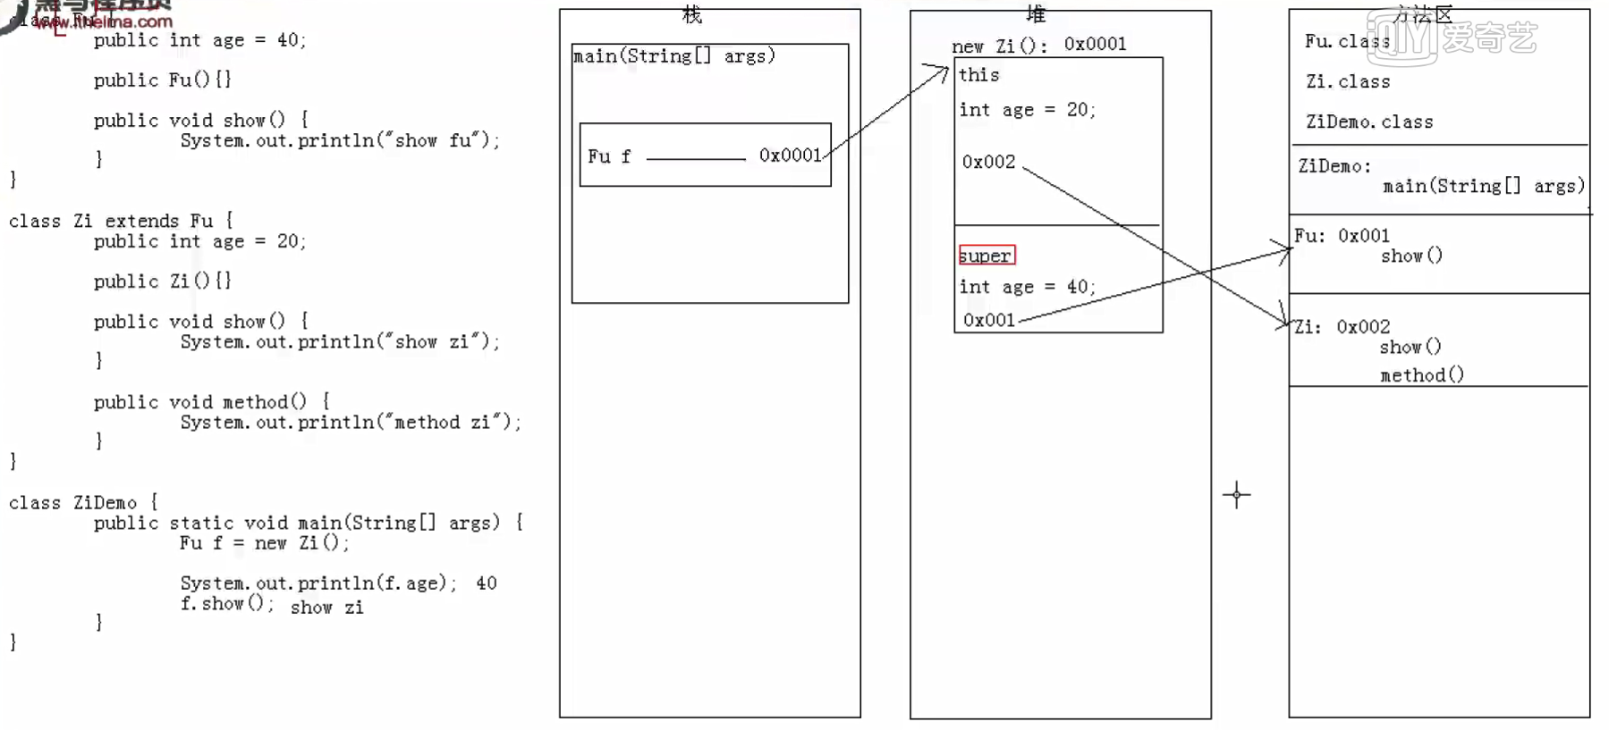

### 22.4 多态的好处和弊端

* 多态的好处
* 提高了程序的维护性（由继承保证）
* 提高了程序的扩展性（有多态保证）
* 多态的弊端
* 不能访问子类特有的功能
* 那么我们如何才能访问子类的特有功能呢？（多态中的转型）

### 22.5 多态中的转型问题

* 向上转型：从子到父；父类引用指向子类的对象
* 向下转型：从父到子；父类引用转为子类对象
* 多态成员访问及转型的理解：孔子装爹案列

### 22.5 多态练习

* 猫狗案例练习多态版
* 不同地方饮食文化不同的案例
* Person类：eat();
* SouthPerson类：eat();
* NorthPerson类：eat();

### 22.6 多态中的对象变化内存图解

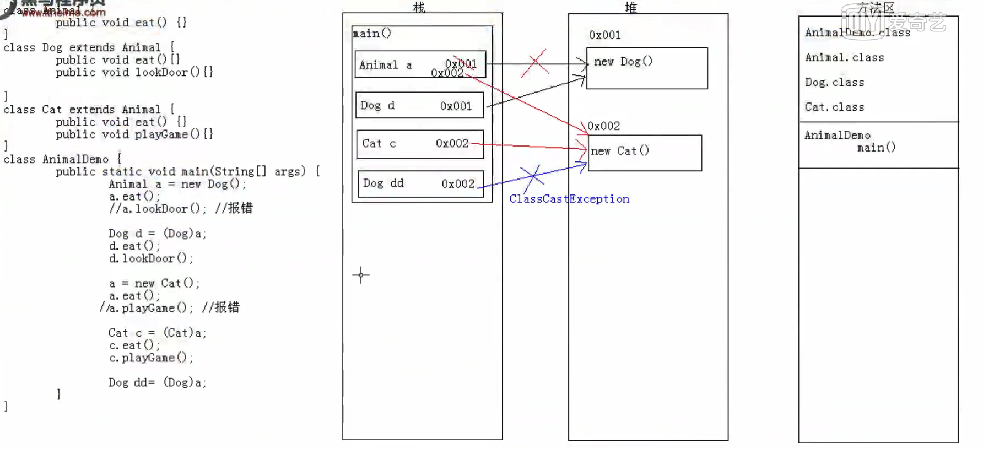

## 23 抽象类

### 23.1 抽象类概述

* 回想前面我们的猫狗案例，提取出一个动物类。并且我们在前面也创建了动物对象，其实这是不对的。为什么呢？因为，我说动物，你知道我说的是什么动物啊？只有看到了具体的动物，你才知道，这是什么动物。所以说，动物本身并不是一个具体的事物，而是一个抽象的事物。只有真正的猫，狗才是具体的动物。同理，我们也可以推想，不同的动物吃的东西应该是不一样的，所以，我们不应该在动物类中给出具体的体现，而是应该给出一个声明即可。在Java中，一个没有方法体的方法应该定义为抽象方法，而类中如果有抽象方法，该类必须定义为抽象类。

### 23.2 抽象类的特点

* 抽象类和抽象方法必须用abstract关键字修饰
* 抽象类：abstract class 类名 {}
* 抽象方法：public abstract void eat();
* 抽象类不一定有抽象方法，有抽象方法的类一定是抽象类
* 抽象类不能实例化
* 那么，抽象类如何实例化呢？
* 按照多态的方式，由具体的子类实例化。其实这也是多态的一种，抽象类多态。
* 抽象类的子类
* 要么是抽象类
* 要么重写抽象类中的所有抽象方法

### 23.3 抽象类的成员特点

* 成员变量：既可以是变量，也可以是常量
* 构造方法：有。作用是用于子类访问父类数据的初始化
* 成员方法：抽象方法，强制要求子类做的事情；非抽象方法，子类继承的事情，提高代码的复用性

### 23.4 抽象类练习

* 猫狗案例：具体事物：猫狗；共性：姓名，年龄，吃饭
* 老师案例：具体事物：基础班老师，就业班老师；共性：姓名，年龄，讲课
* 学生案例：具体事物：基础班学员，就业班学员；共性：姓名，年龄，班级，学习，吃饭
* 员工案例：员工（姓名、工号、工资），经理（姓名、工号、工资、奖金），请你使用继承的思想设计员工类和经理类。要求类中提供必要的方法进行属性访问

### 23.5 抽象类的几个小问题

* 一个类如果没有抽象方法，可不可以定义为抽象类？如果可以，有什么意义？
* 抽象类不能和哪些关键字共存
* private 冲突
* final 冲突
* static 无意义

## 24 接口

### 24.1 接口概述

* 继续回到我们的猫狗案例，我们想想狗一般就是看门，猫一般就是作为宠物了，对不。但是，现在有很多的驯养员或者驯兽师，可以训练出；猫钻火圈，狗跳高，狗做计算等。而这些额外的动作，并不是所有猫或狗一开始就具备的，这应该是经过特殊的培训训练出来的。对不，所以，这些额外的动作定义到动物类中就不合适，也不适合直接定义到猫或者狗中，因为只有部分猫狗具备这些功能。所以，为了体现事物功能的扩展性，Java中提供了接口来定义这些额外的功能，并不给出具体实现，将来哪些猫狗需要被培训，只需要这部分猫狗把这些额外的功能实现即可。

### 24.2 接口特点

* 接口用关键字interface来表示
* 格式：interface 接口名 {}
* 类实现接口用implement表示
* m
* 接口不能实例化
* 那么，接口如何实例化呢？
* 按照多态的方法，由具体的子类实例化。其实这也是多态的一种，接口多态。
* 接口的子类
* 要么是抽象类
* 要么重写接口中的所有抽象方法。

### 24.3 接口成员特点

* 成员变量
* 只能是常量
* 默认修饰符 public static final
* 构造方法
* 没有，因为接口主要扩展功能的，而没有具体存在
* 成员方法
* 只能是抽象方法
* 默认修饰符public abstract

### 24.4 类与类,类与接口以及接口与接口的关系

* 类与类
* 继承关系，只能单继承，但是可以多层继承
* 类与接口
* 实现关系，可以单实现，也可以多实现。还可以在继承一个类的同时实现多个接口
* 接口与接口
* 继承关系，可以单继承，也可以多继承。

### 24.5 抽象类和接口的区别

* 成员区别
* 抽象类：变量，常量；有抽象方法，非抽象方法
* 接口：常量；抽象方法
* 关系区别
* 类与类：继承，单继承
* 类与接口：实现，单实现，多实现
* 接口与接口：继承，单继承，多继承
* 设计理念区别
* 抽象类：被继承体现的是“is a”的关系。共性功能
* 接口：被实现体现的是，“like a”的关系。扩展功能

### 24.6 接口练习

* 猫狗案例，加入调高的额外功能
* 老师和学生案例，加入抽烟的额外功能
* 教练和运动员的案例（学生分析然后讲解）
* 兵乓球运动员和篮球运动员
* 兵乓球教练和篮球教练
* 为了出国交流，跟兵乓球相关的人员都需要学习英语。
* 请用所学知识
* 分析，这个案例中有哪些抽象类，哪些接口，哪些具体类。

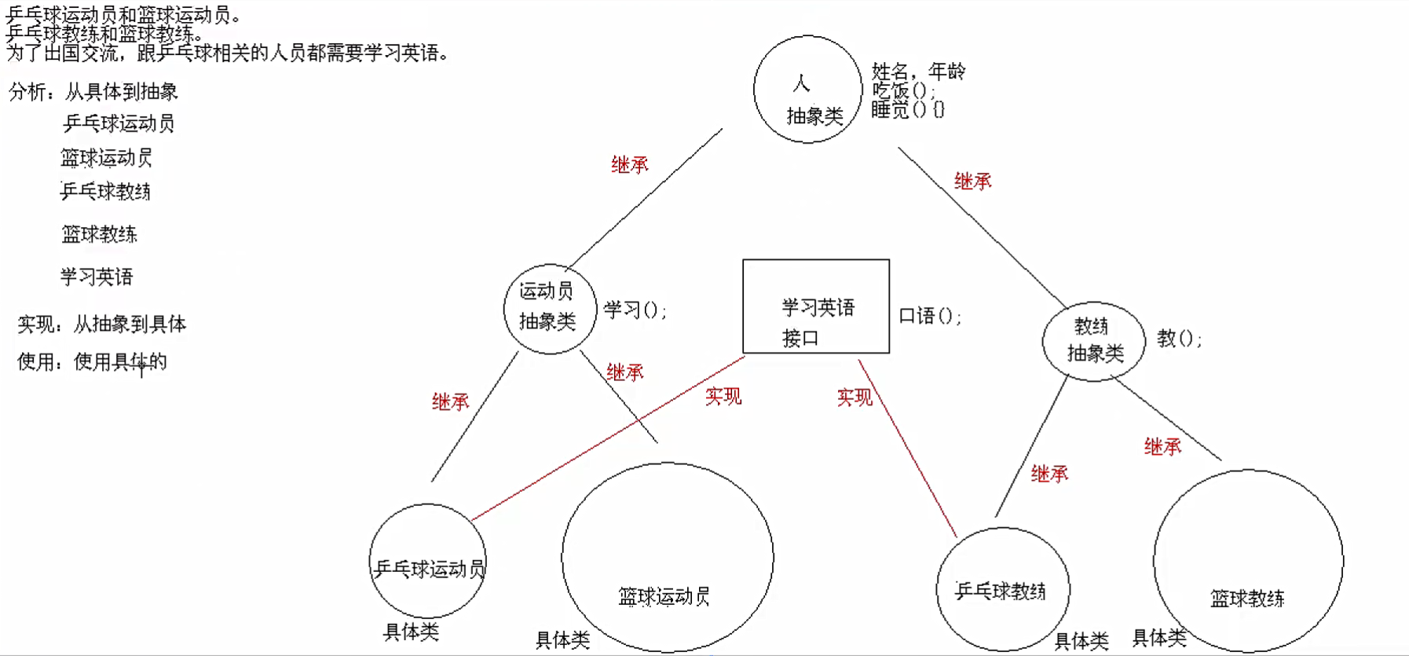

## 25 形式参数和返回值

* 形式参数
* 基本类型
* 引用类型
* 返回值类型
* 基本类型
* 引用类型
* 链式编程

## 26 包

### 26.1 带包的类的编译和运行

* 手动式
* a:javac编译当前类文件
* b:手动建立包对应的文件夹
* c:把a步骤的class文件放到b步骤的最终文件夹下
* d:通过java命令执行。注意（需要带包名称的执行）--java cn.itcast.HelloWorld
* 自动式
* javac编译的时候带上-d即可—javac -d HelloWorld.java
* 通过java命令执行。和手动方式一样-- java cn.itcast.HelloWorld

### 26.2 不同包下类之间的访问

* 定义两个类：Demo，Test
* Demo：求和方法sum
* Test：测试方法main

### 26.3 导包

* 导包概述：不同包下的类之间的访问，我们发现，每次使用不同包下的类的时候，都需要加包的全路径。比较麻烦。这个时候，Java提供了导包的功能。
* 导包格式：import 包名;
* 导包格式注意：这种方式导入是到类的名称。虽然可以最后写*，但是不建议
* package, import, class有没有顺序关系（面试题）

## 27 权限修饰符

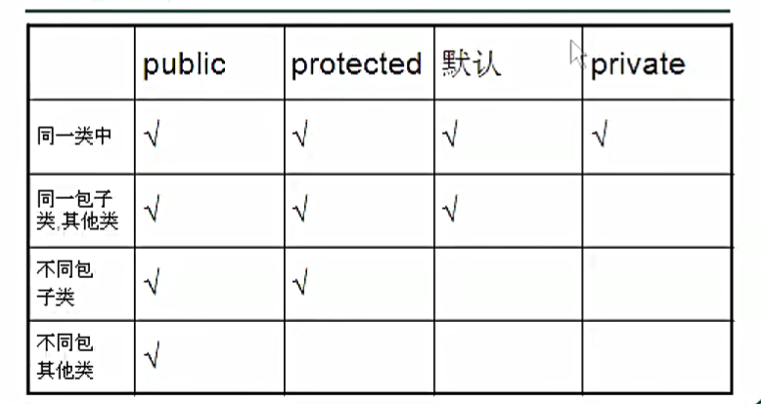

## 28 类及其组成可以用的修饰符

* 类
* 默认，public，final，abstract
* 我们自己定义：public居多
* 成员变量
* 四种权限修饰符均可，final，static
* 我们自己定义：private居多
* 构造方法
* 四种权限修饰符均可，其他不可
* 我们自己定义：public居多
* 成员方法
* 四种权限修饰符均可，final，static，abstract
* 我们自己定义：public居多

## 29 内部类

### 29.1 内部类概述

* 把类定义在其他类的内部，这个类就称为内部类
* 举例：在类A中定义了一个类B，类B就是内部类。
* 内部类的访问特点
* 内部类可以直接访问外部类的成员，包括私有
* 外部类要访问内部类的成员，必须创建对象

### 29.2 内部类位置

* 按照内部类在类中定义的位置不同，可以分为如下两种格式
* 成员位置（成员内部类）
* 局部位置（局部内部类）
* 成员内部类
* 外界如何创建对象：外部类名.内部类名 对象名=外部对象名.内部类对象;

### 29.3 成员内部类

* 刚才我们讲解过了，成员内部类的使用，但是一般来说，在实际开发中是不会这样使用的。因为一般内部类就是不让外界直接访问的。
* 举例讲解这个问题：Body和Heart，电脑和CPU
* 成员内部类的常见修饰符
* private为了保证数据的安全性
* static为了让数据访问更方便
* 被静态修饰的成员内部类只能访问外部类的静态成员
* 内部类方法被静态修饰后的方法：

1. 静态方法
2. 非静态方法

### 29.4 成员内部类面试题

* 补齐程序（注意：内部类和外部类没有继承关系）

class Outer {

public int num = 10;

class Inner {

public int num = 20;

public void show() {

int num = 30;

System.out.println(?);

System.out.println(??);

System.out.println(??);

}

}

}

在控制台分别输出：30，20，10

System.out.println(num);

System.out.println(this.num);

System.out.println(Outer.this.num);

### 29.5 局部内部类

* 可以直接访问外部类的成员
* 可以创建内部类对象，通过对象调用内部类方法，来使用局部内部类功能
* 局部内部类访问局部变量的注意事项
* 必须被final修饰？
* 为什么呢？
* 因为局部变量会随着方法的调用完毕而消失，这个时候，局部对象并没有立马从堆内存中消失，还要使用那个变量。为了让数据还能继续被使用，就用final修饰，这样，在堆内存里面存储的其实是一个常量值。通过反编译工具可以看一下。

### 29.6 匿名内部类

* 就是内部类的简化写法
* 前提：存在一个类或者接口：这里的类可以是具体类也可以是抽象类
* 格式：new 类名或者接口名() {重写方法;}
* 本质：是一个继承了类或者实现了接口的子类匿名对象

### 29.7 匿名内部在开发中的应用

* 首先回顾我们曾经讲过的方法的参数是引用类型的情况，重点是接口的情况，我们知道这里需要一个子类对象。而匿名内部类就是一个子类匿名对象，所以，可以使用匿名内部类改进以前的做法。

### 29.8 匿名内部类面试题

* 按照要求，补齐代码（要求在控制台输出“HelloWorld”）
* interface Inter {

void show();

}

class Outer {

// 补齐代码

public static Inter method() {

return new Inter() {

@override

public void show() {

System.out.println(“HelloWorld”);

}

};

}

}

class OuterDemo {

public static void main(String[] args) {

Outer.method().show();

}

}

# 第四章 Eclipse

## 1 Java开发常见工具介绍

* 操作系统自带的记事本软件
* 高级记事本软件（Notepad++）
* 集成开发环境IDE（Integrated Development Environment）

## 2 Eclipse和MyEclipse介绍

### 2.1 Eclipse的概述

* Eclipse是一种可扩展的开放源代码的IDE
* Eclipse的特点描述
* 免费
* 纯Java语言编写
* 免安装
* 扩展性强
* MyEclipse
* 在Eclipse基础上追加的功能性插件，对插件收费
* 在WEB开发中提供强大的系统架构平台

## 3 Eclipse下载, 安装及卸载

## 4 Eclipse的基本使用

* 选择工作空间
* 工作空间，其实就是我们写的源代码所在的目录
* 用Eclipse来完成一个HelloWord案例
* 代码以项目为基本单位
* 创建项目
* 创建包
* 创建类
* 编写代码
* 编译
* 自动编译，在保存的那一刻就帮你做好了
* 运行
* 点击虫子后面的绿色内置三角形案例
* 点击Run菜单下的run。也可以使用快捷键Ctrl+F11
* 选择要运行的文件或者要运行的文件内容中右键—Run as -Java Application即可
* 看到Console即可，它就是Eclipse自带的控制台

## 5 Eclipse的高级使用

### 5.1 Eclipse的汉化及语法检查

* 方式有好几种，我给大家介绍最方便的一种。
* 使用dropins按照插件
* 从Eclipse3.5开始，按照目录下就多了一个dropins目录，只要将插件解压后放到该目录即可。同理，这种方式卸载插件也是特别方便的，推荐这种方式
* 大家可以同时使用中文版和英文版，这样还可以学英语
* 源代码语法检查
* 红色波浪线
* 黄色波浪线
* Eclipse可以对正在进行编写的代码进行语法检查，对错误的源代码使用红色波浪线进行提示，对未使用的成员或者有安全隐患的成员使用黄色波浪线进行警告提示。

### 5.2 Eclipse组成之视窗与视图

* 视窗，每一个基本的窗体被称为视窗
* PackageExploer显示项目结构，包，类，及资源
* Outline显示类的结构，方便查找，识别，修改
* Console程序运行的结果在该窗口显示
* Problems显示所有语法及错误所在的位置
* Hierarchy显示Java继承层次结构，选中类后F4
* 视图，是有某些视窗的组合而成的。举例Java视图，Debug视图

### 5.3 Eclipse中工作空间的基本配置

* 程序的编译和运行的环境配置
* window—Preference—java
* 编译环境：Compiler 默认选中的就是最高版本
* 运行环境：Installed JREs 默认会找你安装的那个JDK。建议配置了Java的环节变量。
* 问题：
  + 低编译，高运行---可以
  + 高编译，低运行---不可以
  + 建议，编译和运行的版本一致
* 如何去掉默认注释
* Window—preference—java—Code Style—Code Templates
* 选择你不想要的内容，通过右边Edit编辑。
* 注意：请只删除注释部分，不是注释部分的不要删除
* 行号的显示和隐藏
* 显示：在代码区域的最左边的空白区域，右键—show Line Numbers即可
* 隐藏：把上面的动作再做一遍
* 字体大写及颜色
* Java代码区域的字体大小和颜色window—Preferences—General—Appearance—Colors And Fonts—Java修改—Java Edit Text
* 控制台 window—Preferences-General—Appearance—Colors and Fonts—Debug—Console font
* 其他文件 window--Preferences-General—Appearance—Colors and Fonts—Basic—Text Font
* 窗体给弄乱了，怎么办？--window-Reset Perspective
* 控制台找不到了，怎么办？--window—show—show view—Console

### 5.4 Eclipse中快捷键的使用

* 内容辅助键
* Alt+/其提示作用
* main+alt+/, syso+alt+/,给出其他提示
* 常用快捷键
* 格式化：ctrl+shift+f
* 导入包：ctrl+shift+o
* 注释：ctrl+/, ctrl+shift+/, ctrl+shift+\
* 代码上下移动，选中代码alt+上/下箭头
* 查看源码，选中类名（F3或者Ctrl+鼠标点击）

### 5.5 Eclipse中如何提高开发效率

* 自动生成构造方法
* 无参构造方法，在代码区域右键—source—Generate Constructors from Superclass
* 带参构造方法，在代码区域右键—source—Generate Constructors using fields..—finish
* 自动生成get/set方法
* 在代码区域右键—source—Generate Getters and Setters..--finish
* 上面两种操作的快捷键操作
* 无参构造：alt+shitf+s+o
* 带参构造：alt+shift+s+c
* get/set方法：alt+shift+s+r
* 继承抽象类，或这实现接口
* 看到Override说说这是什么，有什么用—是注解，这个注解意思是说这个方法是重写父类的

### 5.6 Eclipse中如何制作帮助文档

* 编写源程序（设计接口，抽象，具体类案例）
* 针对源程序添加文档注释
* 选中项目—右键—Export—Java—Javadoc—Finsh

### 5.7 Eclipse中打jar包并使用jar包

* jar是什么?—是多个class文件的压缩包
* jar有什么用？--用别人写好的东西
* 打jar包：选中项目—右键—Export—Java—Jar—自己指定一个路径和一个名词—finish
* 使用jar包—赋值到项目路径下并添加至构建路径

### 5.8 Eclipse中如何删除项目和导入项目

* 删除项目
* 选中项目—右键—删除
* 从项目区域中删除
* 从磁盘上删除
* 导入项目
* 在项目区域右键找到import
* 找到General，展开，并找到Existing Projects into Workspace
* 点击next，然后选择你要导入的项目，注意：这里选择的是项目名称

### 5.9 Eclipse中几个常见的小问题

* 如何查看项目所在路径
* 选择—右键—Preference—Resource—Location
* 导入项目要注意的问题
* 项目区域中不可能出现同名的项目（新建或者导入）
* 自己随意建立的文件夹是不能作为项目导入的
* 修改项目的问题
* 不要随意修改项目名称
* 如果真要修改，不要忘记配置文件（.project）中的”<name>把这里改为你修改后的名称</name>”

### 5.10 Eclipse中代码的高级(Debug)调试

* Debug的作用
* 调试程序
* 查看程序执行流程
* 如何查看程序执行流程
* 什么是断点—就是一个标记，从哪里开始
* 如何设置断点—你想看哪里的程序，你就在那个有效程序的左边双击即可
* 在哪里设置断点—哪里不会点哪里，目前，我们就在每个方法的第一条有效语句上都加
* 如何运行设置断点后的程序—右键—Debug as—Java Application
* 看哪些地方
* Debug：断点测试的地方：在这个地方，记住F6，或者点击也可以。一次看一行的执行过程
* Variables：查看程序的变量变化
* ForDemo：被查看的源文件
* Console：控制台
* 如何去除断点—再次双击即可；找到Debug视图，Variables界面，找到Breakpoints，并点击，然后看多所以的断点，最后点击那个双叉

### 5.11 Eclipse中代码练习

* 写一个标准的学生类，并测试
* 分析并实现动物类案例，并测试
* 断点查看基本数据类型和引用数据类型的参数传递问题

# 第五章 API-常用类

## 1 本章内容

* API概述
* 常用类
* Object类/Scanner类
* String类/StringBuffer类/StringBuilder类
* 数组高级和Arrays类
* 基本类型包装类（Integer，Character）
* 正则表达式（Pattern，Matcher）
* Math类/Random类/System类
* BigInteger和BigDecimal类
* Date类/DateFormat类/Calendar类

## 2 API概述

### 2.1 API概述

* API（Application Programming Interface）应用程序编程接口：编写一个机器人程序去控制机器人踢足球，程序就需要向机器人发出向前跑、向后跑、射门、抢球等各种命令，没有编过程序的人很难想象这样的程序如何编写。但是对于有经验的开发人员来说，知道机器人厂商一定会提供一些用于控制机器人的Java类，这些类中定义好了操作机器人各种动作的方法。其实，这些Java类就是机器人厂商提供给应用程序编程的接口，大家把这些类称为Xxx Robot API。本章涉及的Java API指的就是JDK中提供的各种功能的Java类。
* Java API就是Java提供给我们使用的类，这些类将底层的实现封装了起来，我们不需要关心这些类是如何实现的，只需要学习这些类如何使用。我们可以通过查帮助文档来了解Java提供的API如何使用。

### 2.2 学习汉语和学习编程的异同点

* 相同点：基本语法，大量成语，写文章的手法和技巧
* 不同点：学习汉语，必须先学后用；学习编程，可以现学现用

## 3 Object类

### 3.1 Object类概述及其构造方法

* Object类概述
* 类层次结构的根类
* 所有类都直接或者间接的继承自该类
* 构造方法
* public Object()
* 回想面向对象为什么说：子类的构造方法默认访问是父类的无参构造方法。

### 3.2 Object类的成员方法

* public int hashCode()
* public final Class getClass()
* public String toString()
* public boolean equals(Object obj)
* protected void finalize()
* protected Object clone()

## 4 Scanner类

### 4.1 Scanner类概述及其构造方法

* Scanner类概述
* JDK5以后用于获取用户的键盘录入
* 构造方法
* public Scanner(InputStream source)

### 4.2 Scanner类的成员方法

* 基本格式
* hasNextXxx() 判断是否还有下一个输入项，其中Xxx可以是int, double等。如果需要判断是否包含下一个字符串，则可以省略Xxx。
* nextXxx()获取下一个输入项。Xxx的含义和上方中的Xxx相同
* 默认情况下，Scanner使用空格，回车等作为分隔符
* 常用方法
* public int nextInt()
* public String nexLine()

## 5 String类

### 5.1 String类概述及其构造方法

* String类概述
* 字符串是由多个字符组成的一串数据（字符序列）
* 字符串可以看成是字符数组
* 构造方法
* public String()
* public String(byte[] bytes)
* public String(byte[] bytes, int offset, int length)
* public String(char[] value)
* public String(char[] value, int offset, int count)
* public String(String original)

### 5.2 String类的特点及面试题

* 字符串是常量，它的值在创建之后不能更改
* String s=”hello”; s+=”world”; 问s的结果是多少？
* 面试题
* String s=new String(“hello”)和String s=”hello”的区别？
* 字符串比较之看程序写结果
* 字符串拼接之看程序写结果

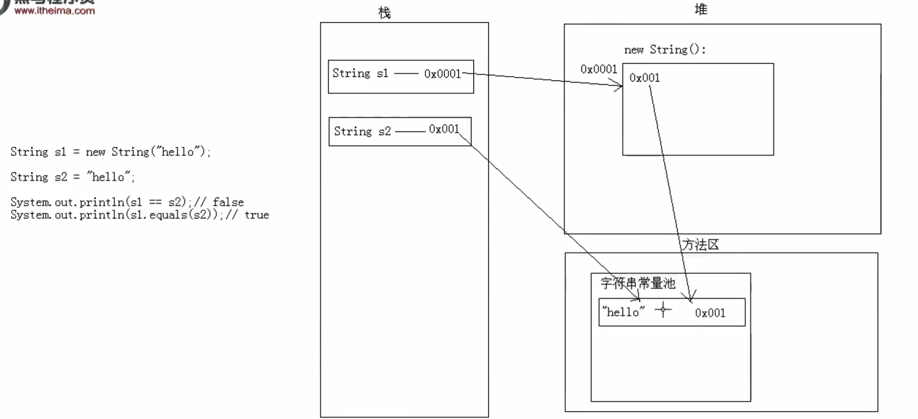

### 5.3 String类的判断功能

* boolean equals(Object obj)
* boolean equalsIgnoreCase(String str)
* boolean contains(String str)
* boolean startsWith(String str)
* boolean endsWith(String str)
* boolean isEmpty()

### 5.4 String类的获取功能

* int length()
* char charAt(int index)
* int indexOf(int ch)
* int indexOf(String str)
* int indexOf(int ch, int fromIndex)
* int indexOf(String str, int fromIndex)
* String substring(int start)
* String substring(int start, int end)

### 5.5 String类的转换功能

* byte[] getBytes()
* char[] toCharArray()
* static String valueOf(char[] chs)
* static String valueOf(int i)
* String toLowerCase()
* String toUpperCase()
* String concat(String str)

### 5.6 String类的其他功能

* 替换功能
* String replace(char old, char new)
* String replace(String old, String new)
* 去除字符串空格
* String trim()
* 按字典顺序比较两个字符串
* int compareTo(String str)
* int compareToIgnoreCase(String str)

### 5.7 String类练习

* 把数组中的数据按照指定格式拼接成一个字符串
* 举例：int[] arr={1,2,3};
* 输出结果：[1, 2, 3]
* 字符串反转
* 举例：键盘录入“abc”
* 输出结果：“cba”
* 统计大串中小串出现的次数
* 举例：在字符串“woaijavawozhenaijavawozhendeaijavawozhendehenaijavaxinbuxinwoaijavagun”中java出现了5次

## 6 StringBuffer类

### 6.1 StringBuffer类概述及其构造方法

* StringBuffer类的概述
* 我们如果对字符串进行拼接操作，每次拼接，都会构造一个新的String对象，既耗时，又浪费空间。而StringBuffer就可以解决这个问题
* 线程安全的可变字符序列
* StringBuffer和String的区别？--前者的长度和内容可变，后者不可变，如果使用前者做字符串拼接，不会浪费太多的资源。
* StringBuffer的构造方法
* public StringBuffer()
* public StringBuffer(int capacity)
* public StringBuffer(String str)

### 6.2 StringBuffer类的成员方法

* 添加功能
* public StringBuffer append(String str)
* public StringBuffer insert(int offet, String str)
* 删除功能
* public StringBuffer deleteCharAt(int index)
* public StringBuffer delete(int start, int end)
* 替换功能
* public StringBuffer replace(int start, int end, String str)
* 反转功能
* public StringBuffer reverse()
* 截取功能
* public String substring(int start)
* public String substring(int start, int end)
* 截取功能和前面一个功能的不同
* 返回值类型是String类型，本身没有发生改变

### 6.3 StringBuffer类练习

* String和StringBuffer的相互转换
* 把数组拼接成一个字符串
* 把字符串反转
* 判断一个字符串是否对称字符串
* 例如：”abc”不是对称字符串, “aba”, “abba”, “aaa”, “mnanm”是对称字符串

### 6.4 StringBuffer类面试题

* 通过查看API了解一下StringBuffer
* String, StringBuffer, StringBuilder的区别
* StringBuffer和数组的区别
* 看程序写结果
* String作为参数传递
* StringBuffer作为参数传递

## 7 StringBuilder类

### 7.1 StringBuilder类概述及其构造方法

* StringBuilder类的概述
* 我们如果对字符串进行拼接操作，每次拼接，都会构造一个新的String对象，既耗时，又浪费空间。而StringBuilder就可以解决这个问题
* 线程安全的可变字符序列
* StringBuilder和String的区别？--前者的长度和内容可变，后者不可变，如果使用前者做字符串拼接，不会浪费太多的资源。
* StringBuilder的构造方法
* public StringBuilder ()
* public StringBuilder (int capacity)
* public StringBuilder (String str)

### 7.2 StringBuilder类的成员方法

* 添加功能
* public StringBuilder append(String str)
* public StringBuilder insert(int offet, String str)
* 删除功能
* public StringBuilder deleteCharAt(int index)
* public StringBuilder delete(int start, int end)
* 替换功能
* public StringBuilder replace(int start, int end, String str)
* 反转功能
* public StringBuilder reverse()
* 截取功能
* public String substring(int start)
* public String substring(int start, int end)
* 截取功能和前面一个功能的不同
* 返回值类型是String类型，本身没有发生改变

### 7.3 StringBuilder类练习

* String和StringBuilder的相互转换
* 把数组拼接成一个字符串
* 把字符串反转
* 判断一个字符串是否对称字符串
* 例如：”abc”不是对称字符串, “aba”, “abba”, “aaa”, “mnanm”是对称字符串

### 7.4 StringBuilder类面试题

* 通过查看API了解一下StringBuilder
* String, StringBuffer, StringBuilder的区别
* StringBuilder和数组的区别
* 看程序写结果
* String作为参数传递
* StringBuilder作为参数传递

## 8 Arrays类

### 8.1 数组高级(排序和查找)

* 排序
* 冒泡排序：相邻元素两两比较，大的往后放，第一次完毕，最大值出现在了最大索引处
* 选择排序：从0索引开始，依次和后面元素比较，小的往前放，第一次完毕，最小值出现在了最小索引处
* 查找
* 基本查找，数组元素无序
* 二分查找，数组元素有序

### 8.2 数组高级练习题

* 把字符串中的字符进行排序
* 举例：“dcagebf”
* 结果：“abcdefg”

### 8.3 Arrays类概述及其常用方法

* Arrays类概述
* 针对数组进行操作的工具类
* 提供了排序，查找等功能
* 成员方法
* public static String toString(int[] a)
* public static void sort(int[] a)
* public static int binarySearch(int[] a, int key)

## 基本类型包装类

### 基本类型保证类概述

* 将基本数据类型封装成对象的好处在于可以在对象中定义更多的功能方法操作该数据
* 常用的操作之一：用于基本数据类型与字符串之间的转换
* 基本类型和包装类的对应
* Byte, Short, Integer, Long, Float, Double, Character, Boolean

### Integer类

* Integer类概述
* Integer类在对象中包装了一个基本类型int的值
* 该类提供了多个方法，能在int类型和String类型之间相互转换，还提供了处理int类型时非常有用的其他一些常量和方法
* 构造方法
* public Integer(int value)
* public Integer(String s)
* Integer类成员方法
* int类型和String类型的相互转换：int—String; String—int
* public int intValue()
* public static int parseInt(String s)
* public static String toString(int i)
* public static Integer valueOf(int i)
* public static Integer valueOf(String s)
* 常用的基本进制转换
* public static String toBinaryString(int i)
* public static String toOctalString(int i)
* pubic static String toHexString(int i)
* 十进制到其他进制
* public static String toString(int I, int radix)
* 其他进制到十进制
* public static int parseInt(String s, int radix)

### JDK5的新特性

* JDK1.5以后，简化了定义方式
* Integer x=new Integer(4);可以直接写成Integer x = 4;//自动装箱
* x = x + 5;//自动拆箱。通过intValue方法。
* 需要注意
* 在使用时，Integer x=null;上面的代码就会出现NullPointerException

### Integer的面试题

* Integer i=1;i+=1;做了哪些事情
* 缓冲池（看程序写结果）
* 通过查看源代码知道为什么

### Character类

* Character类概述
* Character类在对象中包装一个基本类型char的值
* 此外，该类提供了几种方法，以确定字符的类别（小写字母，数字，等等），并将字符从大写字母转成小写字母，反之亦然
* 构造方法
* public Character(char value)
* Character类成员方法
* public static boolean isUpperCase(char ch)
* public static boolean isLowerCase(char ch)
* public static boolean isDigit(char ch)
* public static char toUpperCase(char ch)
* public static char toLowerCase(char ch)

## 正则表达式

### 正则表达式的概述及基本使用

* 正则表达式：是指一个用来描述或者匹配一系列符合某个句法规则的字符串的单个字符串。其实就是一种规则。有自己特殊的应用。
* 举例：校验QQ号码
* 要求必须是5-15位数字
* 0不能开头

### 正则表达式的组成规则

* 规则字符在java.uitl.regex.Pattern类中
* 常见组成规则
* 字符
* 字符类
* 预定义字符类
* 边界匹配器
* 常量词

### 正则表达式的应用

* 判断功能
* public boolean matches(String regex)
* 分割功能
* public String[] split(String regex)
* 替换功能
* public String replaceAll(String regex, String replacement)
* 获取功能
* Pattern和Matcher类的使用

### 正则表达式的练习

* 判断功能
* 校验邮箱
* 分割功能
* 我有如下一个字符串：”91 27 46 38 50”
* 请写代码实现最终输出结果是：”27 38 46 50 91”
* 替换功能
* 论坛中不能出现数字字符，用*替换
* 获取功能
* 获取由三个字符组成的单词

## Math类

### Math类概述及其成员方法

* Math类概述
* Math类包含用于执行基本数学运算的方法，如初等指数、对数、平方根和三角函数。
* 成员方法
* public static int ab(int a)
* public static double ceil(double a)
* public static double floor(double a)
* public static int max(int a, int b)
* public static int min(int a, int b)
* public static double pow(double a, double b)
* public static double random()
* public static int round(float a)
* public static int round(double a)
* public static double sqrt(double a)

### Math随机数练习

* 获取1-100之间的随机数：
* int number = (int) (Math.random() * 100) + 1
* 获取任意范围内的随机数
* int number = (int) (Math.random() * (end – start) + 1)) + start

## Random类

### Random类概述及其构造方法

* Random类概述
* 此类用于产生随机数
* 如果用相同的种子创建两个Random实例，则对每个实例进行相同的方法调用列，它们将生成并返回相同的数字数列
* 构造方法
* public Random()
* public Random(long seed)

### Random类成员方法

* public int nextInt()
* public int nextInt(int n)

## System类

### System类概述及其成员方法

* System类概述
* System类包含一些有用的类字段和方法。它不能被实例化
* 成员方法
* public static void gc()：System.gc()可用于垃圾回收。当使用System.gc()回收某个对象所占用的内存之前，通过要求程序调用适当的方法来清理资源。在没有明确指定资源清理的情况下，Java提供了默认机制来清理该对象的资源，就是调用Object类的finalize()方法。finalize()方法的作用是释放一个对象占用的内存空间时，会被JVM调用。而子类重写该方法，就可以清理对象占用的资源，该方法没有链式调用，所以必须手动实现，从程序的运行结果可以发现，执行System.gc()前，系统会自动调用finalize()方法清除对象占有的资源，通过super.finalize()方式可以实现从下到上的finalize()方法的调用，即先释放自己的资源，再去释放父类的资源。但是，不要在程序中频繁的调用垃圾回收，因为每一次执行垃圾回收，jvm都会强制启动垃圾回收器运行，这会耗费更多的系统资源，会与正常的Java程序运行争抢资源，只有执行大量的对象的释放，才调用垃圾回收最好
* public static void exit(int status)
* public static long currentTimeMills()
* public static void arraycopy(Object src, int srcPos, Object dest, int destPos, int length)

## BigInteger类

### BigInteger类概述及其构造方法

* BigInteger类概述
* 可以让超过Integer范围内的数据进行运算
* 构造方法
* public BigInteger(String val)

### BigInteger类成员方法

* public BigInteger add(BigInteger val)
* public BigInteger subtract(BigInteger val)
* public BigInteger multiply(BigInteger val)
* public BigInteger divide(BigInteger val)
* public BigInteger[] divideAndRemainder(BigInteger val)

## BigDecimal类

### BigDecimal类概述及其构造方法

* 由于在运算的时候，float类型和double很容易丢失精度，演示案例。所以，为了能精确的表示、计算浮点数，Java提供了BigDecimal
* BigDecimal类概述
* 不可变的、任意精度的有符号十进制数。
* 构造方法
* public BigDecimal (String val)

### BigDecimal类成员方法

* public BigDecimal add(BigDecimal augend)
* public BigDecimal subtract(BigDecimal subtrahend)
* public BigDecimal multiply(BigDecimal multiplicand)
* public BigDecimal divide(BigDecimal divisor)
* public BigDecimal divide(BigDecimal divisor, int scale, int roundingMode)

## Date类

### Date类概述及其方法

* Date类概述
* 类Date表示特定的瞬间，精确到毫秒
* 构造方法
* public Date()
* public Date(long date)
* 成员方法
* public long getTime()
* public void setTime(long time)

## DateFormat类

### DateFormat类概述及其方法

* DateFormat类概述
* DateFormat是日期/时间格式化子类的抽象类，它以与语言无关的方式格式化并解析日期或时间
* 是抽象类，所以使用其子类SimpleDateFormat
* SimpleDateFormat构造方法
* public SimpleDateFormat()
* public SimpleDateFormat(String pattern)
* 成员方法
* public final String format(Date date)
* public Date parse(String source)

### Date类及DateFormat类练习

* 制作一个工具类。DateUtil
* 算一下你来到这个世界多少天？

## Calendar类

### Calendar类概述及其方法

* Calendar类概述
* Calendar类是一个抽象类，它为特点瞬间与一组诸如YEAR、MONTH、DAY_OF_MONTH、HOUR等日历字段之间的转换提供了一些方法，并为操作日历字段（例如获得下星期日的日期）提供了一些方法。
* 成员方法
* public static Calendar getInstance()
* public int get(int field)
* public void add(int field, int amount)
* public final void set(int year, int month, int date)

### Calendar类练习

* 算一下你来到这个世界多少天？
* 获取任意一年的二月有多少天？

# 第六章 API-集合

## 本章内容

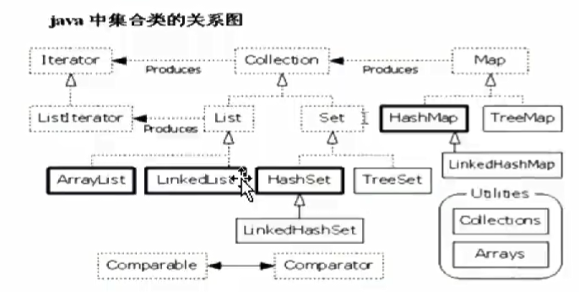

## 2 集合类概述

* 为什么出现集合类
* 面向对象语言对事物的体现都是以对象的形式，所以为了方便对多个对象的操作，Java就提供了集合类。
* 数组和集合类同是容器，有何不同
* 数组虽然也可以存储对象。但是长度是固定的；集合长度是可变的。数组中可以存储基本数据类型，集合只能存储对象。
* 集合类的特点
* 集合只用于存储对象，集合长度是可变的，集合可以存储不同类型的对象。

## 3 Collection接口

### 3.1 Collection接口概述

* Collection层次结构中的根接口。Collection表示一个组对象，这些对象也称为collection的元素。一些collection允许有重复的元素，而另一些则不允许。一些collection是有序的，而另一些则是无序的。

### 3.2 Collection接口成员方法

* boolean add(E e)
* boolean remove(Object o)
* void clear()
* boolean contains(Object o)
* boolean isEmpty()
* int size()
* boolean addAll(Collection c)
* boolean removeAll(Collection c)
* boolean containsAll(Collection c)
* boolean retainAll(Collection c)
* Object[] toArray() 把集合转成数组，可以实现集合的遍历
* Iterator iterator() 迭代器，集合的专用遍历方式

### 3.3 Collection案例

* 存储字符串并遍历
* 存储自定义对象并遍历：Student(name, age)

## 4 Iterator接口

### 4.1 Iterator接口成员方法

* boolean hasNext()
* E next()

### 4.2 Iterator接口的使用和原理讲解

* Iterator接口的使用讲解

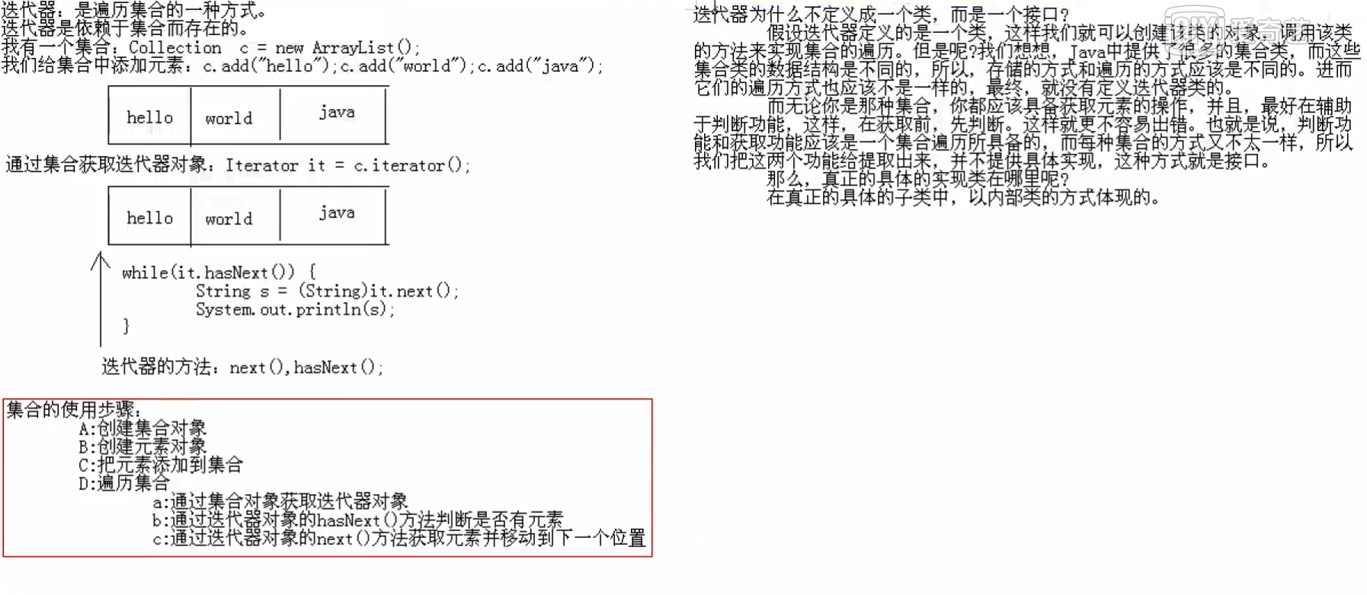

* Iterator接口的原理讲解
* 为什么不定义成一个类，而是一个接口
* 看源码是如何实现的

## 5 List接口

### 5.1 List接口概述

* List接口概述
* 有序的collection（也称为序列）。此接口的用户可以对列表中每个元素的插入位置进行精确地控制。用户可以根据元素的整数索引（在列表中的位置）访问元素，并搜索列表中的元素
* 与set不同，列表通常允许重复的元素
* List案例
* 存储字符串并遍历
* 存储自定义对象并遍历

## 6 ListIterator接口

### 6.1 ListIterator接口的成员方法

* public boolean hasPrevious()
* public E previous()
* ConcurrentModificationException
* 现象
* 原因
* 解决方案

## 7 常见数据结构

* 栈
* 队列
* 数组
* 链表
* 树
* 哈希表

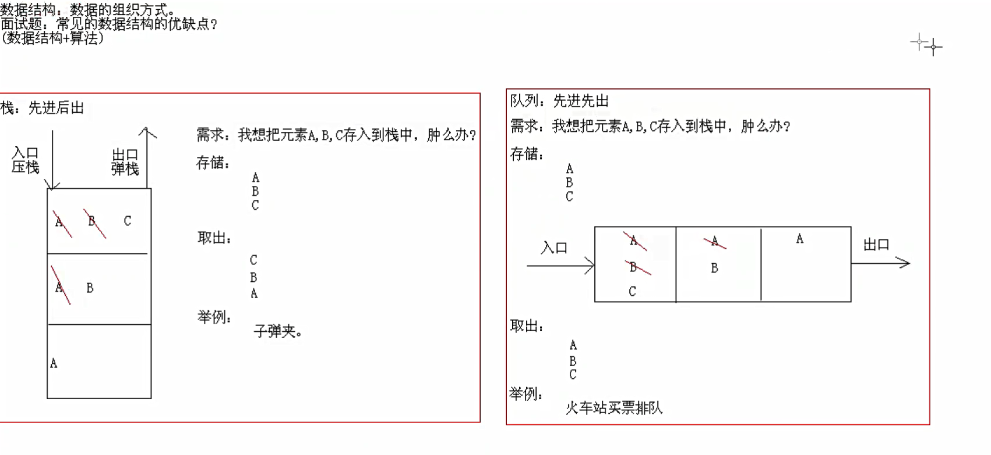

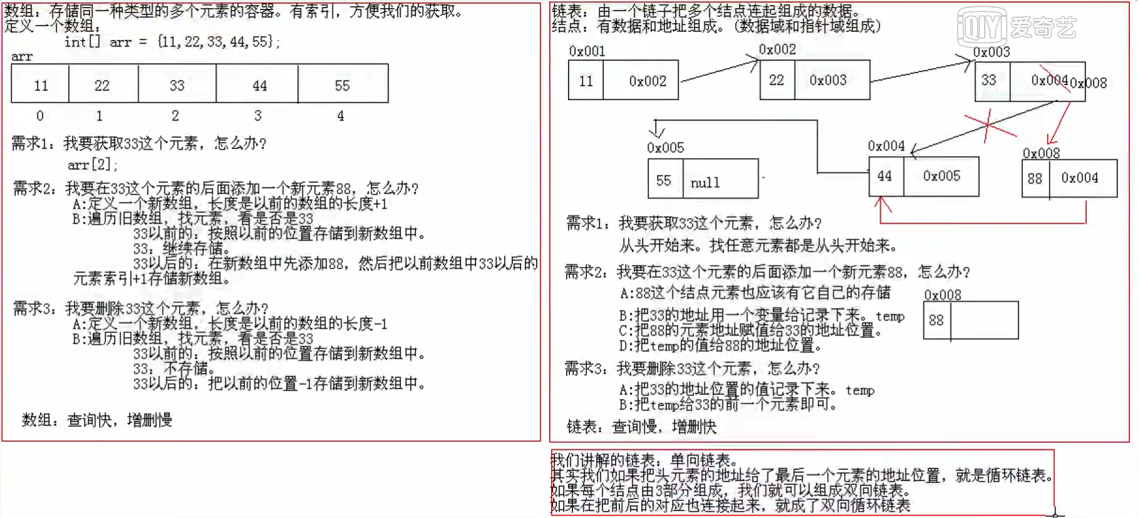

## 8 ArrayList类

### 8.1 ArrayList类概述及使用

* ArrayList类概述
* 底层数据结构是数组，查询快，增删慢
* 线程不安全，效率高
* ArrayList案例
* 存储字符串并遍历
* 存储自定义对象并遍历

## 9 Vector类

### 9.1 Vector类概述及使用

* Vector类概述
* 底层数据结构是数组，查询块，增删慢
* 线程安全，效率低
* Vector类特有功能
* public void addElement(Object obj)
* public Object elementAt(int index)
* public Enumeration elements()
* Vector案例
* 存储字符串并遍历
* 存储自定义对象并遍历

## 10 LinkedList类

### 10.1 LinkedList类概述及使用

* LinkedList类概述
* 底层数据结构是链表，查询慢，增删快
* 线程不安全，效率高
* LinkedList类特有功能
* public void addFirst(Object obj)及addLast(Object obj)
* public Object getFirst()及getLast()
* public Object removeFirst()及public Object removeLast()
* LinkedList案例
* 存储字符串并遍历
* 存储自定义对象并遍历

### 10.2 List集合练习

* ArrayList
* 去除集合中字符串的重复值(字符串的内容相同)
* 去除集合中自定义对象的重复值(对象的成员变量值都相同)
* LinkedList
* 请用LinkedList模拟栈数据结构的集合，并测试

## 泛型

### 11.1 泛型概述及使用

* JDK1.5以后出现的机制
* 泛型出现的原因
* 泛型出现的好处
* 泛型的书写格式
* 把前面的集合代码用泛型改进
* 泛型是一种特殊的类型，它把指定类型的工作推迟到客户端代码声明并实例化类或方法的时候进行。也被称为参数化类型，可以把类型当作参数一样传递过来，在传递过来之前我不明确，但是在使用的时候我就明确了。

### 泛型由来

* 为什么有泛型呢？
* 通过案例引入
* 早期的Object类型可以接收任意的对象类型，但是在实际的使用中，会有类型转换的问题。也就存在这隐患，所以Java提供了泛型来解决这个安全问题。

### 泛型的应用

* 泛型类
* 把泛型定义在类上
* 格式：public class 类名<泛型类型1...>
* 注意：泛型类型必须是引用类型
* 泛型方法
* 把泛型定义在方法上
* 格式：public <泛型类型> 返回值类型 方法名(泛型类型.)
* 泛型接口
* 把泛型定义在接口上
* 格式：public interface 接口名<泛型类型1...>

### 泛型高级(通配符)

* 泛型通配符<?>
* 任意类型，如果没有明确，那么就是Object以及任意的Java类了
* ? extends E
* 向下限定，E及其子类
* ? super E
* 向上限定，E及其父类

## 增强for

### 12.1 增强for概述及使用

* 增强for概述
* 简化数组和Collection集合的遍历
* 格式
* for (元素数据类型 变量 : 数组或者Collection集合) {使用变量即可，改变量就是元素}
* 好处：简化遍历
* 注意事项：增强for的目标要判断是否为null
* 把前面的集合代码的遍历用增强for改进

## 静态导入

### 静态导入概述及应用

* 静态导入概述
* 格式：import static 报名...类名.方法名;
* 可以直接导入到方法的级别
* 注意事项
* 方法必须是静态的
* 如果有多个同名的静态方法，容易不知道使用谁？这个时候要使用，必须加前缀。由此可见，意义不大，所以一般不用，但是要能看懂。

## 可变参数

### 可变参数概述及使用

* 可变参数概述
* 定义方法的时候不知道该定义多少个参数
* 格式
* 修饰符 返回值类型 方法名(数据类型... 变量名) {}
* 注意：
* 这里的变量其实是一个数组
* 如果一个方法有可变参数，并且有多个参数，那么，可变参数肯定是最后一个
* Arrays工具类中的一个方法
* Public static <T> List<T> asList(T... a)

## List集合练习

* 集合的嵌套遍历
* 获取10个1-20之间的随机数，要求不能重复
* 键盘录入多个数据，以0结束，要求在控制台输出这多个数据中的最大值。
* 集合对象的toString()是如何实现的
* 登录注册集合版

## Set接口

### Set接口概述

* Set接口概述
* 一个不包含重复元素的collection
* Set案例
* 存储字符串并遍历
* 存储自定义对象并遍历

## HashSet类

### HashSet类概述

* HashSet类概述
* 不保证Set的迭代顺序
* 特别是它不保证该顺序恒久不变
* HashSet如何保证元素唯一性
* 底层数据结构是哈希表（元素是链表的数组）
* 哈希表依赖于哈希值存储
* 添加功能底层依赖两个方法
* Int hashCode()
* Boolean equals(Object obj)

## LinkedHashSet类

### LinkedHashSet类概述

* LinkedHashSet类概述
* 元素有序唯一
* 由链表保证元素有序
* 由哈希表保证元素唯一

## TreeSet类

### TreeSet类概述

* TreeSet类概述
* 使用元素的自然顺序对元素进行排序
* 或者根据创建set时提供的Comparator进行排序
* 具体取决于使用的构造方法
* TreeSet是如何保证元素的排序和唯一性的
* 底层数据结构是红黑树（红黑树是一种自平衡的二叉树）

## Set集合练习

* HashSet集合存储自定义对象并遍历
* 如果对象的成员变量值相同即为同一对象
* TreeSet集合存储自定义对象并遍历
* 如果对象的成员变量值相同即为同一对象
* 按照年龄进行从大到小进行排序
* 编写一个程序，获取10个1至20的随机数，要求随机数不能重复
* 键盘录入5个学生信息(姓名，语文成绩，数学成绩，英语成绩)，按总分从高到低输出到控制台

## Map接口

### Map接口概述

* Map接口概述
* 将键映射到值的对象
* 一个映射不能包含重复的键
* 每个键最多只能映射到一个值
* Map接口和Collection接口的不同
* Map是双列的，Collection是单列的
* Map的键唯一，Collection的子体系Set是唯一
* Map集合的数据结构针对键有效，跟值无关；Collection集合的数据结构是针对元素有效

### Map集合遍历

* 方式1：根据键找值
* 获取所有键的集合
* 遍历键的集合，获取每一个键
* 根据键找值
* 方式2：根据键值对对象找键和值
* 获取所有键值对对象的集合
* 遍历键值对对象的集合，获取到每一个键值对对象
* 根据键值对对象找键和值

## HashMap类

### HashMap类概述

* HashMap类概述
* 键是哈希表结构，可以保证键的唯一性
* HashMap案例
* HashMap<String, String>
* HashMap<Integer, String>
* HashMap<String, Student>
* HashMap<Student, String>

## LinkedHashMap类

### LinkedHashMap类概述

* LinkedHashMap：Map接口的哈希表和链表列表实现，具有可以预知的迭代顺序
* LinkedHashMap案例
* LinkedHashMap<String, String>
* LinkedHashMap<Integer, String>
* LinkedHashMap<String, Student>
* LinkedHashMap<Student, String>

## TreeMap类

### TreeMap类概述

* TreeMap类概述
* 键是红黑树结构，可以保证键的排序和唯一性
* TreeMap案例
* TreeMap<String, String>
* TreeMap<Student, String>

## Map集合案例

* “aababcabcdabcde”，获取字符串中每一个字母出现的次数要求结果：a(5)b(4)c(3)d(2)e(1)
* 集合的嵌套遍历
* HashMap嵌套HashMap
* HashMap嵌套ArrayList
* ArrayList嵌套HashMap
* HashMap嵌套HashMap嵌套HashMap（三层嵌套）

## 集合面试题

* HashMap和Hashtable的区别
* List, Set, Map等接口是否继承子Map接口
* 你常见的集合类有哪些，都有什么方法

## Collections类

### Collections类概述和成员方法

* Collections类概述
* 针对集合操作的工具类
* Collections成员方法
* public static <T> void sort(List<T> list)
* public static <T> int binarySearch(List<?> list, T key)
* public static <T> T max(Collection<?> coll)
* public static void reverse(List<?> list)
* public static void shuffle(List<?> list)

### Collections成员方法的使用

* ArrayList存储基本包装类的元素可以排序，存储自定义对象可不可以排序呢？
* 模拟斗地主洗牌和发牌
* 模拟斗地主洗牌和发牌
* 对牌进行排序
* 并同时使用Map, List, Set等集合，可以知道什么时候使用哪种集合

# 第七章 API-IO

## 1 本章内容

* 异常
* File
* 递归
* 字节流
* 转换流
* 字符流
* 其他流

## 异常

### 异常概述

* 异常
* 异常就是Java程序在运行过程中出现的错误。
* 异常由来
* 问题也是现实生活中一个具体事物，也可以通过Java的类的形式进行描述，并封装成对象。其实就是Java对不正常情况进行描述后的对象体现。
* 我们见过的异常，角标越界异常，空指针异常

### 异常分类

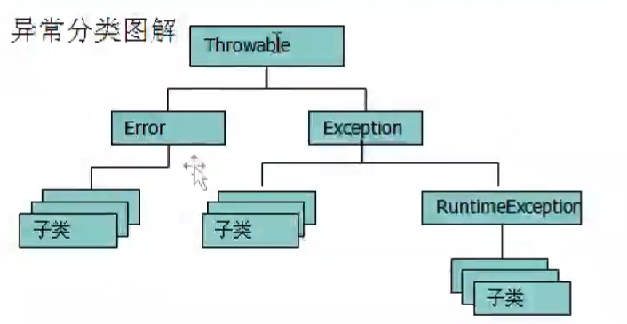

### 异常举例

* 除数为0
* 数组访问边界

### JVM的默认处理方案

* 把异常的名称，错误原因及异常出现的位置等信息输出在控制台
* 程序停住运行
* jvm发现运算已经违反了数学运算规则，java将这种常见的问题进行了描述，并封装成了对象叫做ArithemticException，当除0运算发生后，jvm将该问题打包成了一个异常对象。并将对象抛给调用者main函数。new ArithemticException(“/by zero”)

### 异常处理方案

* 异常处理方案
* try...catch...finally
* throws

### try...catch处理方式

* 一个异常的情况
* 多个异常的情况
* 平级的情况
* 存在上下级的情况
* JDK的新特性及注意事项

### 编译时异常和运行时异常的区别

* Java中的异常被分为两大类：编译时异常和运行时异常。所有的RuntimeException类及其子类的实例被称为运行时异常，其他的异常就是编译时异常
* 编译时异常
* Java程序必须显式处理，否则程序就会发生错误，无法通过编译
* 运行时异常
* 无需显式处理，也可以和编译时异常一样处理

### Throwable中的方法

* getMessage()
* 获取异常信息，返回字符串。
* toString()
* 获取异常类名和异常信息，返回字符串。
* printStackTrace()
* 获取异常类名和异常信息，以及异常出现在程序中的位置。返回值void。
* printStactTrace(PrintStream s)
* 通常用该方法将异常内容保存在日志文件中，以便查阅。

### throws

* 定义功能方法时，需要把出现的问题暴露出来，让调用者去处理。那么就通过throws在方法上标识。
* 举例分别演示编译时异常和运行时异常的抛出

### throw

* 在功能方法内部出现某种情况，程序不能继续运行，需要进行跳转时，就用throw把异常对象抛出。
* 举例分别演示编译时异常对象和运行时异常对象的抛出

### 2.11throws和throw的区别

* throws
* 用在方法声明后面，跟的是异常类名
* 可以跟多个异常类名，用逗号隔开
* 表示抛出异常，由该方法的调用者来处理
* throws表示出现异常的一种可能性，并不一定会发生这些异常
* throw
* 用在方法体内，跟的是异常对象名
* 只能抛出一个异常对象名
* 表示抛出异常，由方法体内的语句处理
* throw则是抛出了异常，执行throw则一定抛出了某种异常

### 2.12到底如何处理异常呢？

* 原则：如果该功能内部可以将问题处理，用try，如果处理不了，交由调用者处理，这时用throw
* 区别：
* 后续程序需要继续运行就try
* 后续程序不需要继续运行就throws
* 举例：
* 感冒了就自己吃点药就好了，try
* 吃了好几天药都没好结果得了H7N9，那就得throws到医院
* 如果医院没有特效药就变成Error了

### 2.13 finally的特点作用

* finally的特点
* 被finally控制的语句体一定会执行
* 特殊情况：在执行到finally之前jvm退出了（比如System.ext(0)）
* finally的作用
* 用于释放资源，在IO流操作和数据库操作中会见到
* finally相关的面试题
* final, finally和finalize的区别
* 如果catch里面有return语句，请问finally的代码还会执行吗？如果会，请问是在return前还是return后。

### 2.14 自定义异常

* 考试成绩必须在0-100之间
* 很明显java没有对应的异常，需要我们自己来做一个异常
* 自定义异常
* 继承自Exception
* 继承自RuntimeException

### 2.15 异常注意事项

* 子类重写父类方法时，子类的方法必须抛出相同的异常或者父类异常的子类。（父亲坏了，儿子不能比父亲更坏）
* 如果父类抛出了多个异常，子类重写父类时，只能抛出相同的异常或者是他的子集，子类不能抛出父类没有的异常
* 如果被重写的方法没有抛出异常，那么子类的方法绝对不可以抛出异常，如果子类方法内有异常发生，那么子类只能try，不能throws

## File类

### File类概述和构造方法

* File类的概述
* 文件和目录路径名的抽象表示形式
* 构造方法
* public File(String pathname)
* public File(String parent, String child)
* public File(File parent, String child)

### File类的成员方法

* 创建功能
* public boolean createNewFile()
* public boolean mkdir()
* public boolean mkdirs()
* 删除功能
* public boolean delete()
* 重命名功能
* public boolean renameTo(File dest)
* 判断功能
* public boolean isDirectory()
* public boolean isFile()
* public boolean exists()
* public boolean canRead()
* public boolean canWrite()
* public boolean isHidden()
* 基本获取功能
* public String getAbsolutePath()
* public String getPath();
* public String getName()
* public long length()
* public long lastModified()
* 高级获取功能
* public String[] list()
* public File[] listFiles()

### File类练习

* 判断E盘目录下是否有后缀名为.jp的文件，如果有，就输出此文件名称
* 文件名称过滤器的实现思想及代码
* Public String[] list(FilenameFilter filter)
* Public File[] listFiles(FilenameFilter filter)
* 查看源代码看执行流程

## 递归

### 递归思想概述

* 递归
* 方法定义中调用方法本身的现象
* 递归注意事项
* 要有出口，否则就是死循环
* 次数不能太多，否则就内存溢出
* 构造方法不能递归使用

### 递归解决问题的思想及内存图

* 递归解决问题的思想
* 找到出口
* 找到规律
* 求阶乘案例
* 普通for循环
* 递归实现
* 画内存图
* 断点查看执行流程

### 递归练习

* 兔子问题（斐波那契数列）
* 递归遍历目录下指定后缀名结尾的文件名称
* 递归删除带内容的目录

## IO流

### IO流概述

* IO流用于处理设备之间的数据传输
* 上传文件和下载文件
* Java对数据的操作是通过流的方式
* Java用于操作流的对象都在IO包中

### IO流分类

* 按照数据流向
* 输入流：读入数据
* 输出流：写出数据
* 按照数据类型
* 字节流
* 字符流
* 什么情况使用哪种流呢？
* 如果数据所在的文件通过windows自带的记事本打开并能读懂里面的内容，就用字符流。其他用字节流
* 如果你什么都不知道，就用字节流

### IO流常用基类

* 字节流的抽象基类
* InputStream, OutputStream
* 字符流的抽象基类
* Reader, Writer
* 注：由这四类派生出来的子类名称都是以其父类名称作为子类名的后缀。
* 如：InputStream的子类FileInputStream。
* 如：Reader的子类FileReader。

## 字节流

### 6.1 字节流写数据

* OutputStream
* FileOutputStream
* 往一个文本中写一句话：“hellworld”
* 分析发现其实更适合用字符流，但是由于字节流先出现，所以，我们考虑先使用字节流后面再讲会什么出现字符流
* FileOutputStream的构造方法
* FileOutputStream(File file)
* FileOutputStream(String name)

### 6.2 字节流写数据的方式

* public void write(int b)
* public void write(byte[] b)
* public void write(byte[] b, int off, int len)

### 6.3 字节流写数据常见问题

* 创建字节输出流到底做了哪些事情
* 数据写成功后，为什么要close()？
* 如何实现数据的换行？
* 如何实现数据的追加写入？

### 6.4 字节流写数据加入异常处理

* 加入异常处理的IO流操作

### 6.5 字节流读取数据

* InputStream
* FileInputStream
* 把刚才写的数据读取出来显示在控制台
* FileInputStream的构造方法
* public FileInputStream(File file)
* public FileInputStream(String name)
* FileInputStream的成员方法
* public int read()
* public int read(byte[] b)

### 6.6 字节流读取数据两种方式图解比较

* 一次读取一个字节
* 一次读取一个字节数组
* 每次可以读取多个数据，提高了操作效率

### 6.7 字节流复制数据练习

* 把当前项目目录下的a.txt内容复制到当前项目目录下的b.txt
* 把c:\\a.txt内容复制到d:\\b.txt中
* 把e:\\林青霞.jpg内容复制到当前项目目录下的mn.jpg中
* 把e:\\哥有老婆.mp4复制到当前目录下的cop.mp4中

### 6.8 字节缓冲流

* 字节流一次读写一个数组的速度明显比一次读写一个字节的速度快很多，这是加入了数组这样的缓冲区效果，java本身在设计的时候，也考虑到了这样的设计思想（装饰设计模式后面讲），所以提供了字节缓冲区流
* 字节缓冲区输出流
* BufferedOutputStream
* 字节缓冲区输入流
* BufferedInputStream

### 6.9 字节缓冲流复制数据练习

* 把d:\\林青霞.jpg内容复制到当前项目目录下的mn.jpg中
* 把d:\\各有老婆.mp4复制到当前项目目录下的copy.mp4中
* 四种方式比较复制效率

## 转换流

### 7.1 转换流出现的原因及思想

* 由于字节流操作中文不是特别方便，所以，Java就提供了转化流。
* 字符流=字节流+编码表。

### 7.2 编码表概述和常见的编码表

* 编码表
* 由字符及其对应的数组组成的一张表

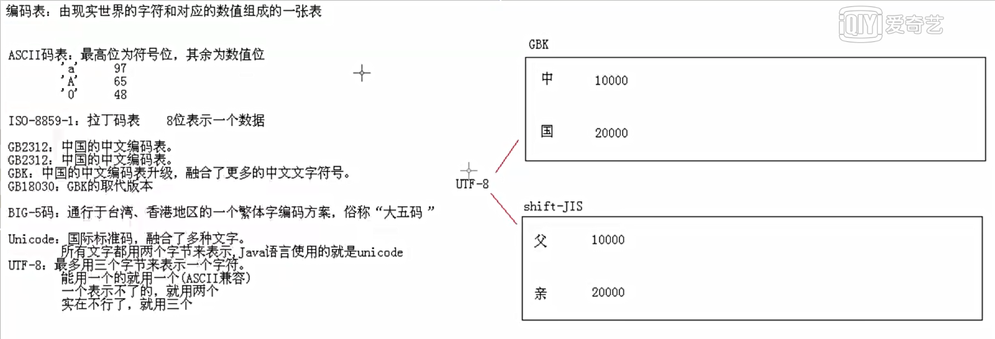

* 常见编码表
* ASCII/Unicode字符集
* ISO-8859-1
* GB2312/GBK/GB18030
* BIG5
* UTF-8

### 7.3 字符串中的编码问题

* 编码：把看得懂的变成看不懂的
* 解码：把看不懂的变成看得懂的

### 7.4 OutputStreamWriter写数据

* OutputStreamWriter写数据方法
* public void write(int c)
* public void writer(char[] cbuf)
* public void writer(char[] cbuf, int off, int len)
* public void write(String str)
* public void write(String str, int off, int len)
* 字符流操作要注意的问题
* flush()的作用
* flush()和close()的区别

### 7.5 InputStreamReader读数据

* InputStreamReader读取数据的方法
* public int read()
* public int read(char[] cbuf)

### 7.6 字符流复制文本文件

* 把当前项目目录下的a.txt内容复制到当前项目目录下的b.txt
* 把c:\\a.txt内容复制到d:\\b.txt中

### 7.7 转换流的简化写法

* 转换流的名称比较长，而我们常见的操作都是按照本地默认编码实现的，所以，为了简化我们的书写，转换流提供了对应的子类
* FileWriter
* FileReader

### 7.8 FileWriter和FileReader

* FileWriter写数据
* FileReader读取数据
* FileWriter和FileReader实现文本文件的复制

### 7.9 字符缓冲流

* BufferedWriter基本用法
* BufferedReader基本用法
* 字符缓冲流复制文本文件
* 特殊功能
* BufferedWriter：public void newline()
* BufferedReader：public void readLine()
* 字符缓冲流特殊功能复制文本文件

## 8 字符流

### 8.1 字符流写数据

* Writer
* FileWriter
* 往一个文本中写一句话：“hellworld”
* FileWriter的构造方法
* public FileWriter(File file)
* public FileWriter(File file, boolean append)
* public FileWriter(String fileName)
* public FileWriter(String fileName, boolean append)

### 8.2 字符流写数据的方式

* public void write(int c)：写入单个字符
* public void write(char[] cbuf): 写入字符数组
* public void write(char[] cbuf, int off, int len): 写入字符数组的某一部分
* public void write(String str): 写入字符串
* public void write(String str, int off, int len): 写入字符串的某一部分
* public void flush(): 刷新该流的缓冲
* public void close(): 关闭此流
* public Writer append(char c): 将字符添加到此Writer
* public Writer append(CharSequence csq): 将指定字符序列添加到此Writer，即字符串
* public Writer append(CharSequence csq, int start, int end)：将制定字符序列子序列添加到此Writer

### 8.3 字符流写数据常见问题

* 创建字符输出流到底做了哪些事情
* 数据写成功后，为什么要close()？
* 如何实现数据的换行？
* 如何实现数据的追加写入？

### 8.4 字符流写数据加入异常处理

* 加入异常处理的IO流操作

### 8.5 字符流读取数据

* Reader
* FileReader
* FileReader的构造方法
* public FileReader(File file)
* public FileReader(String fileName)
* 把刚才写的数据读取出来显示在控制台
* FileReader的成员方法
* public int read(): 读取单个字符，返回读取的字符，如果已达到流的末尾，返回-1。
* public int read(char[] cbuf): 将字符读入数组，返回读取的字符数，如果已到达流的末尾，则返回-1
* public int read(char[] cbuf, int offset, int length): 将字符读入数组中的某一部分，返回读取的字节数，如果已达到流的末尾，返回-1。
* public boolean ready(): 判断是否准备读取此流。如果保证下一个 read() 不阻塞输入，则返回 True，否则返回 false。注意，返回 false 并不保证阻塞下一次读取。
* public void close(): 关闭该流并释放与之关联的所有资源
* public boolean markSupported(): 判断此流是否支持 mark() 操作。默认实现始终返回 false。子类应重写此方法，当且仅此流支持此mark操作时，返回true
* public void mark(int readAheadLimit): 标记流中当前的位置
* public void reset():重置该流。如果已标记该流，则尝试在该标记处重新定位该流。如果已标记该流，则以适用于特定流的某种方式尝试重置该流
* public long skip(long n): 跳过字符。参数n为要跳过的字节数，返回实际跳过的字节数

### 8.6 字符流读取数据两种方式图解比较

* 一次读取一个字符
* 一次读取一个字符数组
* 每次可以读取多个数据，提高了操作效率

### 8.7 字符流复制数据练习

* 把当前项目目录下的a.txt内容复制到当前项目目录下的b.txt
* 把c:\\a.txt内容复制到d:\\b.txt中

### 8.8 字符缓冲流

* 字符流一次读写一个数组的速度明显比一次读写一个字符的速度快很多，这是加入了数组这样的缓冲区效果，java本身在设计的时候，也考虑到了这样的设计思想（装饰设计模式后面讲），所以提供了字符缓冲区流
* 字符缓冲区输出流
* BufferedWriter
* 字符缓冲区输入流
* BufferedReader

## IO流小结

* 字节流
* 字节输入流
* 字节输出流
* 字符流
* 字符输入流
* 字符输出流

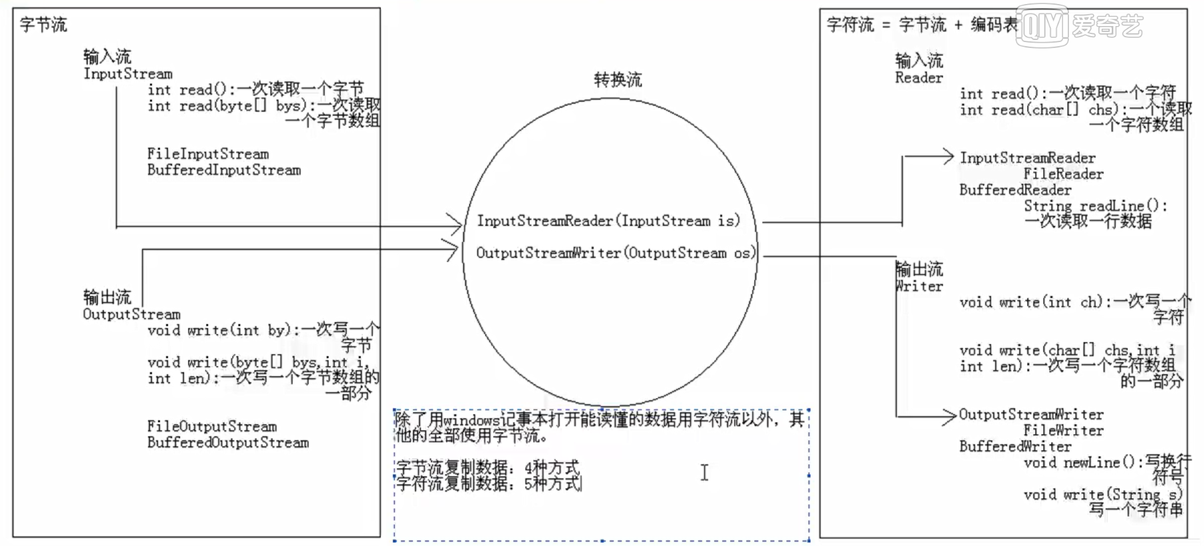

## IO流练习

* 复制文本文件
* 复制图片
* 把ArrayList集合中的字符串数据保存到文本文件
* 从文本文件中读取数据（每一行为一个字符串数据）到集合中，并遍历集合
* 复制单级文件夹
* 复制单级文件夹中指定文件并修改文件名称
* 复制多级文件夹
* 键盘录入5个学生信息（姓名，语文成绩，数学成绩，英语成绩），按照总分从高到低存入文本文件
* 已知a.txt文件中有这样的一个字符串：”hcexfgijkamdnoqrzstuvwybpl”。请编写程序读取数据内容，把数据排序后写入b.txt文件中。
* 用Reader模拟BufferedReader的readLine()功能
* 自定义类模拟LineNumberReader的特有功能：获取每次读取数据的行号
* 登录注册IO版

## 其他流

### 11.1 操作基本数据类型

* DataInputStream
* DataOutputStream

### 内存操作流

* 操作字节数组
* ByteArrayInputStream
* ByteArrayOutputStream
* 操作字符数组
* CharArrayReader
* CharArrayWriter
* 操作字符串
* StingReader
* StringWriter

### 打印流

* 打印流概述
* 字节打印流
* 字符打印流
* 打印流特点
* 只能操作目的地，不能操作数据。
* 可以操作任意类型的数据
* 如果启动了自动刷新，能够自动刷新
* 可以操作文件的流
* 打印流复制文本文件

### 标准输入输出流

* System类中的字段：in，out
* 它们各代表了系统标准的输入和输出设备
* 默认输入设备是键盘，默认输出设备是显示器
* System.in的类型是InputStream
* System.out的类型是PrintStream是OutputStream的子类FilterOutputStream的子类

### 随机访问流

* RandomAccessFile概述
* RandomAccessFile类不属于流，是Object类的子类。但它融合了InputStream和OutputStream的功能。支持对随机访问文件读取和写入。
* 案例演示

### 合并流

* SequenceInputStream概述
* SequenceInputStream类可以将多个输入流串流在一起，合并为一个输入流，因此，该流也被称为合并流
* SequenceInputStream构造方法
* SequenceInputStream(InputStream s1, InputStream s2)
* SequenceInputStream(Enumeration<? Extends InputStream> e)
* 把多个文件的内容写入到一个文本文件

### 序列化流

* 序列化流
* ObjectOutputStream
* 反序列化流
* ObjectInputStream
* 序列化操作问题
* 为什么要实现序列化？
* 如何实现序列化？
* 序列化数据后，再次修改类文件，读取数据会出问题，如何解决呢？
* 使用transient关键字声明不需要序列化的成员变量

### Properties集合

* Properties概述
* Properties作为Map集合的使用
* Properties的特殊功能
* public Object setProperty(String key, String value)
* public String getProperty(String key)
* public Set<String> stringPropertyNames()
* Properties和IO流的结合使用
* public void load(Reader reader)
* public void store(Writer writer, String comments)

### NIO包下的IO流

* NIO其实是新IO的意思。
* JDK4出现NIO。新IO和传统的IO有相同的目的，都是用于进行输入输出的，但是新IO使用了不同的方式来处理输入输出，采用内存映射的方式，将文件或者文件的一段区域映射到内存中，就可以像访问内存一样的来访问文件了，这种方式效率比旧IO要高得多，但是目前好多地方我们看到的还是用旧IO的使用，所以，我们仍以旧IO为主，知道NIO即可。
* JDK4新IO要了解的类：Buffer(缓冲)，Channer(通道)
* JDK7的IO改进（写一个案例）
* Path
* Paths
* Files

# 第八章 API-多线程

## 1 本章内容

* 多线程概述
* 多线程实现方案
* 线程调度和线程控制
* 线程生命周期
* 线程同步
* 死锁
* 线程间通信
* 定时器的使用

## 2 多线程概述

### 2.1 多线程引入

* 多线程引入
* 把备注部分的代码通过画图解释一下调用流程。这个程序只有一个执行流程，所以这样的程序是单线程程序。

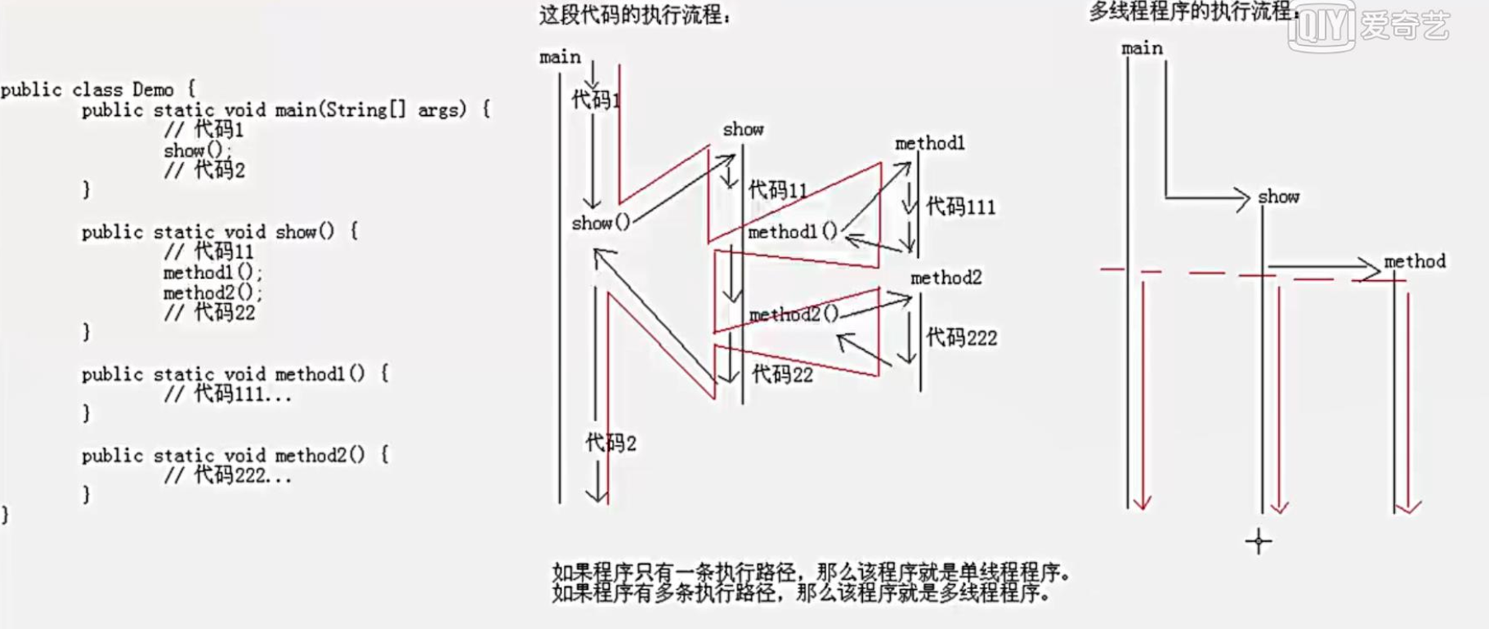

* 假如一个程序有多条执行流程，那么，该程序就是多线程程序。
* 接下来我们看看到底什么是多线程

### 2.2 多线程概述

* 多线程概述
* 进程
* 正在运行的程序，是系统进行资源分配和调用的独立单位。
* 每一个进程都有它自己的内存空间和系统资源
* 要想说线程，首先必须得聊聊进程，因为线程是依赖于进程存在的。那么，什么是进程呢？通过任务管理器我们就可以看到进程的存在。给出一个概念：进程就是正在运行的程序，是系统进程资源分配和调用的独立单位。每一个进程都有它自己的内存空间和系统资源。
* 多进程有什么意义呢？单进程计算机只能做一件事情。而我们现在的计算机都可以一边玩游戏（游戏进程），一边听音乐（音乐进程），所以我们常见的操作系统都是多进程操作系统。比如：Windows，Mac和Linux等，能在同一时间段内执行多个任务。对于单核计算机来讲，游戏进程和音乐进程是同时运行的吗？不是。因为CPU在某个时间点上只能做一件事情，计算机在游戏进程和音乐进程间做着频繁切换，且切换速度很快，所以，我们感觉游戏和音乐在同时进行，其实并不是同时执行的。多进程的作用不是提高执行速度，而是提高CPU的使用率。
* 线程
* 是进程中的单个顺序控制流，是一条执行路径
* 一个进程如果只有一条执行路径，则被称为单线程程序。
* 一个进程如果有多条执行路径，则称为多线程程序。
* 那么什么又是线程呢？在一个程序内部又可以执行多个任务，而这每一个任务我们就可以看成是一个线程。线程是程序中单个顺序的控制流，是程序使用CPU的基本单位。多线程有什么意义呢？多线程的作用不是提高执行速度，而是为了提高应用程序的使用率。而多线程却给我们一个错觉：让我们认为多线程是并发执行的。其实不是。因为多个线程共享同一个进程的资源（堆内存和方法区），但是栈内存是独立的。一个线程一个栈。所以他们仍然是在抢CPU的资源执行。一个时间点上只能有一个线程执行。而且谁抢到，这个不一定。所以，造成了线程运行的随机性。
* 那么什么又是并发呢？大家注意两个词汇的区别：并行和并发。前者是逻辑上同时发生，指在某一个时间内同时运行多个程序。后者是物理上同时发生，指在某一时间点同时运行多个程序。那么，我们能不能实现真正意义上的并发呢？是可以的，多个CPU就可以实现，不过你得知道如何调度和控制它们。
* 举例
* 扫雷游戏，迅雷下载等

### 2.3 Java程序运行原理

* java命令会启动java虚拟机，启动JVM，等于启动了一个应用程序，也就是启动了一个进程。该进程会自动启动一个“主线程”，然后主线程去调用某个类的main方法。所以main方法运行在主线程中。在此之前的所有程序都是单线程的。
* 思考：jvm虚拟机的启动是单线程还是多线程的？JVM启动至少启动了垃圾回收线程和主线程，所以是多线程的。

## 3 多线程实现方案

### 3.1 多线程程序实现方案1

* 通过查看API来学习多线程的实现
* 参考Thread类
* 继承Thread类
* 步骤及代码演示
* 几个小问题：
* 为什么要重写run()方法
* 启动线程使用的是哪个方法
* 线程能不能多次启动
* run()和start()方法的区别

### 3.2 多线程程序实现方案2

* 实现Runnable接口
* 如何获取线程名称
* 如何给线程设置名称
* 实现接口方式的好处
* 可以避免由于Java单继承带来的局限性。
* 适合多个相同程序的代码去处理同一个资源的情况，把线程同程序的代码，数据有效分离，较好的体现了面向对象的设计思想。

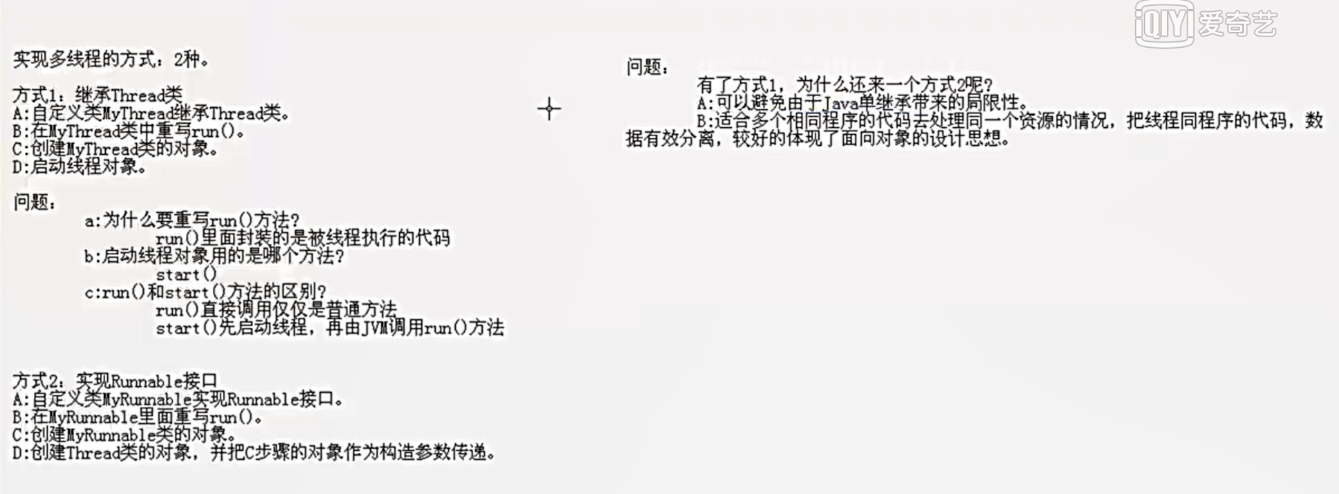

### 3.3 多线程程序实现方案3

* 实现Callable接口
* 步骤和刚才演示线程池执行Runnable对象的差不多
* 但是还可以更好玩一些，求和案例演示
* 好处
* 可以有返回值
* 可以抛出异常
* 弊端
* 代码比较复杂，所以一般不用

### 3.4 如何获取和设置线程名称

* Thread类的基本获取和设置方法
* public final String getName()
* public final void setName(String name)
* 其实通过构造方法也可以给线程起名字
* 思考
* 如何获取main方法所在的线程名称呢？
* public static Thread currentThread()：这样就可以获取任意方法所在的线程名称

## 4 线程调度和线程控制

### 4.1 线程调度

* 假如我们的计算机只有一个CPU，那么，CPU在某一个时刻只能执行一条指令，线程只有遇到CPU时间片，也就是使用权，才可以执行指令。那么Java是如何对线程进行调用的呢？
* 线程有两种调度模型：
* 分时调度模型：所有线程轮流使用CPU的使用权，平均分配每个线程占用CPU的时间片
* 抢占式调度模型：优先让优先级高的线程使用CPU，如果线程的优先级相同，那么会随机选择一个，优先级高的线程获取的CPU时间片相对多一些。
* Java使用的是抢占式调度模型
* 演示如何设置和获取线程优先级
* public final int getPriority(): 返回线程对象的优先级
* public final void setPriority(int newPriority): 更改线程对象的优先级

### 4.2 线程控制

* 我们已经知道了线程的调度，接下来我们就可以使用如下方法对线程进行控制
* 线程休眠：public static void sleep(long millis)
* 线程加入：public final void join()
* 线程礼让：public static void yield()
* 后台线程：public final void setDaemon(boolean on)
* 中断线程：public final void stop(); public void interrupt();

## 5 线程的生命周期

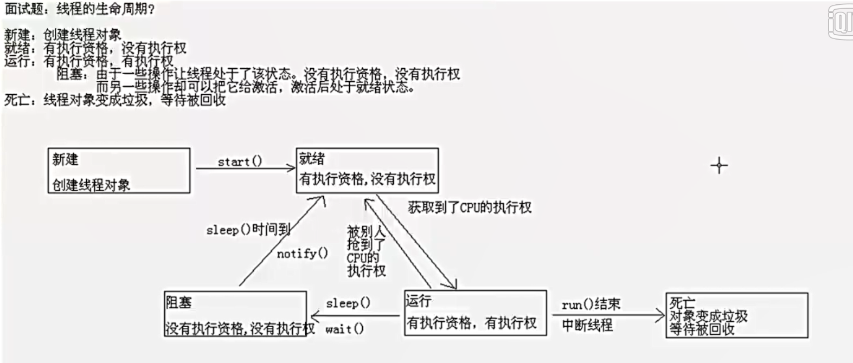

## 6 线程同步

### 6.1 多线程练习

* 需求：
* 某电影院目前正在上映贺岁大片，共有100张票，而它有3个售票窗口售票，请设计一个程序模拟该电影院售票
* 两种方式实现
* 继承Thread类
* 实现Runnable接口

### 6.2 关于电影院卖票程序的思考

* 我们前面讲解过电影院售票程序，从表面上看不出什么问题，但是在真是生活中，售票时网络是不能实时传输的，总是存在延迟的情况，所以，在出售一张票以后，需要一时间的延迟
* 改实现接口方式的卖票程序：每次卖票延迟100毫秒

### 6.3 改进后的电影院售票出现问题

* 问题
* 相同的票出现了多次
* CPU的一次操作必须是原子性的
* 还出现了负数的票
* 随机性和延迟导致的
* 注意
* 线程安全问题在理想状态下，不容易出现，但一旦出现对软件的影响是非常大的。

### 6.4 解决线程安全问题的基本思想

* 首先想为什么出现问题？（也是我们判断是否有问题的标准）
* 是否是多线程环境
* 是否有共享数据
* 是否有多条语句操作共享数据
* 如何解决多线程安全问题呢？
* 基本思想：让程序没有安全问题的环境
* 怎么实现呢？
* 把多个语句操作共享数据的代码给锁起来，让任意时刻只能有一个线程执行即可。

### 6.5 解决线程安全问题实现一

* 同步代码块
* 格式：synchronized(对象){需要同步的代码块;}
* 同步可以解决安全问题的根本原因就在那个对象上。该对象如同锁的功能。
* 同步代码块的对象可以是哪些呢？

### 6.6 同步的特点

* 同步的前提
* 多个线程
* 多个线程使用的是同一个锁对象
* 同步的好处
* 同步的出现解决了多线程的安全问题
* 同步的弊端
* 当线程相当多时，因为每个线程都会去判断同步上的锁，这是很耗费资源的，无形中降低程序的运行效率。

### 6.7 解决线程安全问题实现二

* 同步方法
* 就是把同步关键字加到方法上
* 同步方法的锁对象是什么呢？--this
* 如果是静态方法，同步方法的锁对象又是什么呢？--类的字节码文件对象（类名.class）
* 那么，我们到底使用谁？
* 如果所对象是this，就可以考虑使用同步方法。
* 否则能使用同步代码块的尽量使用同步代码块。

### 6.8 JDK5中Lock锁的作用

* 虽然我们可以理解同步代码块和同步方法的锁对象问题，但是我们并没有直接看到哪里加上了锁，在哪里释放了锁，为了更清晰的表达如何加锁和释放锁，JDK5以后提供了一个新的锁对象Lock
* Lock
* void lock()
* void unlock()
* ReentrantLock

## 7 死锁

### 死锁问题

* 同步弊端
* 效率低
* 如果出现了同步嵌套，就容易产生死锁问题
* 死锁问题及其代码
* 是指两个或者两个以上的线程在执行的过程中，因争夺资源产生的一种互相等待现象
* 同步代码块的嵌套案例

## 线程间通信

### 线程间通信

* 针对一个资源的操作有不同种类的线程
* 举例：卖票有进的，也有出的
* 通过设置线程（生产者）和获取线程（消费者）针对同一个学生对象进行操作

### 线程的状态转换图

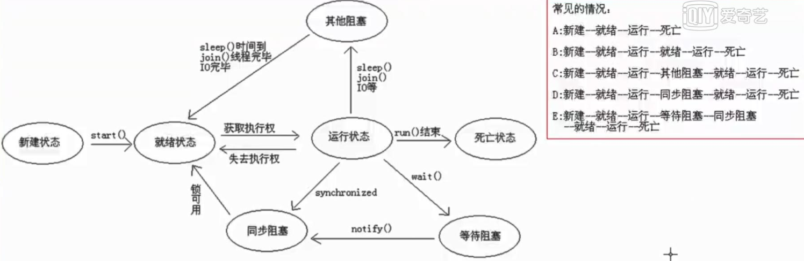

### 线程组

* Java中使用ThreadGroup来表示线程组，它可以对一批线程进行分类管理，Java允许程序直接对象线程组进行控制。
* 默认情况下，所以的线程都属于主线程组。
* public final ThreadGroup getThreadGroup()
* 我们也可以给线程设置分组
* Thread(ThreadGroup group, Runnable target, String name)

### 线程池

* 程序启动一个新的线程成本是比较高的，因为它涉及到要与操作系统进行交互。而使用线程池可以很好的提高性能，尤其是当程序中要创建大量生存期很短的线程时，更应该考虑使用线程池。
* 线程池里的每一个线程代码结束后，并不会死亡，而是再次回到线程池中成为空闲状态，等待下一个对象来使用。
* 在JDK5之前，我们必须手动实现自己的线程池，从JDK5开始，Java内置支持线程池
* JDK5新增了一个Executors工厂类来产生线程池，有如下几个方法
* public static ExecutorService newCachedThreadPool()
* public static ExecutorService newFixedThreadPool(int nThreads)
* public static ExecutorService newSingleThreadExecutor()
* 这些方法的返回值都是ExecutorService对象，该对象表示一个线程池，可以执行Runnable对象或者Callable对象代表的线程。它提供了如下方法
* Future<?> submit(Runnable task)
* <T> Future<T> submit(Callable<T> task)
* 案例演示
* 创建线程池对象
* 创建Runnable实例
* 提交Runnable实例
* 关闭线程池

### 匿名内部类方式使用多线程

* 匿名内部类方式使用多线程
* new Thead(){代码...}.start();
* new Thread(new Runnable(){代码...}){}.start();

## 定时器的使用

* 定时器是一个应用十分广泛的线程工具，可用于调度多个定时任务以后台线程的方式执行。在Java中，可以通过Timer和TimerTask类来实现定义调度的功能
* Timer
* public Timer()
* public void schedule(TimerTask task, long delay)
* public void schedule(TimerTask task, long delay, long period)
* TimerTask
* public abstract void run()
* public boolean cancel()
* 开发中
* Quartz是一个完全由Java编写的开源调度框架

## 多线程面试题

* 多线程有几种实现方案，分别是哪几种？
* 同步有几种方式，分别是什么？
* 启动一个线程是run()还是start()?它们的区别？
* sleep()和wait()方法的区别
* 为什么wait()，notify()，notifyAll()等方法都定义在Object类中
* 线程的生命周期图

# 第九章 设计模式

## 1 本章内容

* 面向对象思想设计原则
* 设计模式
* 设计模式的分类
* 常见的设计模式
* 简单工厂模式和工厂方法模式（接口）
* 模板设计模式（抽象类）
* 装饰设计模式（IO流）
* 单例设计模式（多线程）
* 适配器模式（GUI）

## 2 面向对象思想设计原则

### 2.1 面向对象思想设计原则

* 在实际的开发中，我们要想更深入的了解面向对象思想，就必须熟悉前人总结过的面向对象的思想的设计原则
* 单一职责原则
* 开闭原则
* 里氏替换原则
* 依赖注入原则
* 接口分离原则
* 迪米特原则

### 2.2 单一职责原则

* 其实就是开发人员经常说的“高内聚，低耦合”
* 也就是说，每个类应该只有一个职责，对外只能提供一种功能，而引起类变化的原因应该只有一个。在设计模式中，所有的设计模式都遵循这一原则。

### 2.3 开闭原则

* 核心思想是：一个对象对扩展开放，对修改关闭。
* 其实开闭原则的意思就是：对类的改动是通过增加代码进行的，而不是修改现有代码。
* 也就是说软件开发人员一旦写出了可以运行的代码，就不应该去改动它，而是要保证它能一直运行下去，如何能够做到这一点呢？这就需要借助于抽象和多态，即把可能变化的内容抽象出来，从而使抽象的部分是相对稳定的，而具体的实现则是可以改变和扩展的。

### 2.4 里氏替换原则

* 核心思想：在任何父类出现的地方都可以用它的子类来替代。
* 其实就是说：同一个继续体系中的对象应该有共同的行为特征。

### 2.5 依赖注入原则

* 核心思想：要依赖于抽象，不要依赖于具体实现。
* 其实就是说：在应用程序中，所有的类如果使用或依赖于其他的类，则应该依赖这些类的抽象类，而不是这些其他类的具体类。为了实现这一原则，就要求我们在编程的时候针对抽象类或者接口编程，而不是针对具体实现编程。

### 2.6 接口分离原则

* 核心思想：不应该强迫程序依赖它们不需要使用的方法。
* 其实就是说：一个接口不需要提供太多的行为，一个接口应该只是提供一种对外的功能，不应该把所有的操作都封装到一个接口中。

### 2.7 迪米特原则

* 核心思想：一个对象应当对其他对象尽可能少了了解
* 其实就是说：降低各个对象之间的耦合，提高系统的可维护性。在模块之间应该只通过接口编程，而不理会模块的内部工作原理，它可以使各个模块耦合度降到最低，促使软件的复用

## 3 设计模式

### 3.1 设计模式概述

* 设计模式（Design pattern）是一套反复使用、多数人知晓的、经过分类编目的、代码设计经验的总结。使用设计模式是为了可重用代码、让代码更容易被他人理解、保证代码可靠性。
* 设计模式不是一种方法和技术，而是一种思想
* 设计模式和具体的语言无关，学习设计模式就是要建立面向对象的思想，尽可能的面向接口编程，低耦合，高内聚，使设计的程序可复用
* 学习设计模式能够促进对面向对象思想的理解，反之亦然，它们相辅相成

### 3.2 设计模式

* 设计模式的几个要素
* 名字：必须有一个简单，有意义的名字
* 问题：描述在何时使用模式
* 解决方案：描述设计的组成部分以及如何解决问题
* 效果：描述模式的效果以及优缺点
* 设计模式的分类
* 创建型模式：对象的创建
* 简单工厂模式，工厂方法模式，抽象工厂模式，建造者模式，原型模式，单列模式（6个）
* 结构型模式：对象的组成（结构）
* 外观模式，适配器模式，代理模式，装饰模式，桥接模式，组合模式，享元模式（7个）
* 行为型模式：对象的行为
* 模板方法模式，观察者模式，状态模式，职责链模式，命令模式，访问者模式，策略模式，备忘录模式，迭代器模式，解释器模式（10个）

### 3.3 简单工厂模式

* 简单工厂模式概述：又叫静态工厂方法模式，它定义一个具体的工厂类负责创建一些类的实例
* 优点：客户端不需要再负责对象的创建，从而明确了各个类的职责
* 缺点：这个静态工厂类负责所有对象的创建，如果有新的对象增加，或者某些对象的创建方式不同，就需要不断的修改工厂类，不利于后期的维护

### 3.4 工厂方法模式

* 工厂方法模式概述：工厂方法模式中抽象工厂类负责定义创建对象的接口，具体对象的创建工作由继承抽象工厂的具体类实现。
* 优点：客户端不需要再负责对象的创建，从而明确了各个类的职责，如果有新的对象增加，只需要增加一个具体的类和具体的工厂类即可，不影响已有的代码，后期维护容易，增强了系统的扩展性
* 缺点：需要额外的编写代码，增加了工作量

### 3.5 单例设计模式

* 单例设计模式概述：单例模式就是要确保类在内存中只有一个对象，该实例必须自动创建，并且对外提供。
* 优点：在系统内存中只存在一个对象，因此可以节约系统资源，对于一些需要频繁创建和销毁的对象单例模式无疑可以提高系统的性能。
* 缺点：没有抽象层，因此扩展很难。职责过重，在一定程度上违背了单一职责

### 3.6 Runtime类的概述和使用

* Runtime类概述
* 每个Java应用程序都有一个Runtime类实例，使应用程序能够与其运行的环境相连接。可以通过getRuntime方法获取当前运行时。
* 应用程序不能创建自己的Runtime类实例。
* Runtime类使用
* public Process exec(String command)

### 3.7 模板设计模式

* 模板设计模式概述
* 模板方法模式就是定义一个算法的骨架，而具体的算法延迟到子类中来实现
* 优点
* 使用模板方法模式，在定义算法骨架的同时，可以很灵活的实现具体的算法，满足用户灵活多变的需求
* 缺点
* 如果算法骨架有修改的话，则需要修改抽象类

### 3.8 装饰者设计模式

* 装饰者设计模式概述
* 装饰模式就是使用被装饰类的一个子类的实例，在客户端将这个子类的实例交给装饰类。是继承的替代方案
* 优点
* 使用装饰模式，可以提供比继承更灵活的扩展对象的功能，它可以动态的添加对象的功能，并且可以随意的组合这些功能
* 缺点
* 正因为可以随意组合，所以就可能出现一些不合理的逻辑

# 第十章 API-GUI

## 1 本章内容

* GUI概述
* awt和swing包概述
* GUI继承体系图
* GUI案例
* 布局管理器
* 事件监听机制和适配器模式
* 常见的组件事件
* NetBeans工具介绍
* NetBeans工具使用

## 2 GUI概述

### 2.1 GUI（图形用于界面）

* GUI
* Graphical User Interface(图形用户接口)
* 用图形的方式，来显示计算机操作的界面，这样更方便更直观
* CLI
* Command line User Interface(命令行用户接口)
* 就是常见的Doc命令行操作
* 需要记忆一些常用的命令，操作不直观
* 举例
* 比如：创建文件夹，或者删除文件夹等

## 3 awt和swing包概述

### 3.1 awt和swing包概述

* java.awt：Abstract Window Tookit(抽象窗口工具包)，需要调用本地系统方法实现功能。属重量级控件。
* javax.swing：在awt的基础上，建立的一套图形界面系统，其中提供了更多的组件，而且完全由Java实现。增强了移植性，属轻量级控件。

## 4 GUI继承体系图

### 4.1 GUI体系图

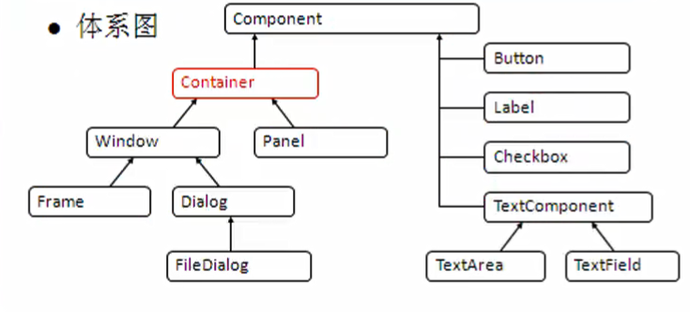

* Container：为容器，是一个特殊的组件，该组件中可以通过add方法添加其他组件进来。

## 5 GUI案例

* 窗体关闭案例
* 按钮点击事件
* 把数据通过文本框转移到文本域
* 鼠标事件案例
* 键盘事件案例

## 6 布局管理器

### 6.1 GUI第一个案例

* Container常用子类：Window、Panel（面板，不能单独存在。）
* Window常用子类：Frame、Dialog
* 简单的窗体创建过程
* Frame f = new Frame(“my window”);
* f.setLayout(new FlowLayout());
* f.setSize(300, 400); //设置窗体大小
* f.setLocation(300, 200); // 设置窗体出现在屏幕的位置
* f.setVisible(true);

## 7 事件监听机制流程

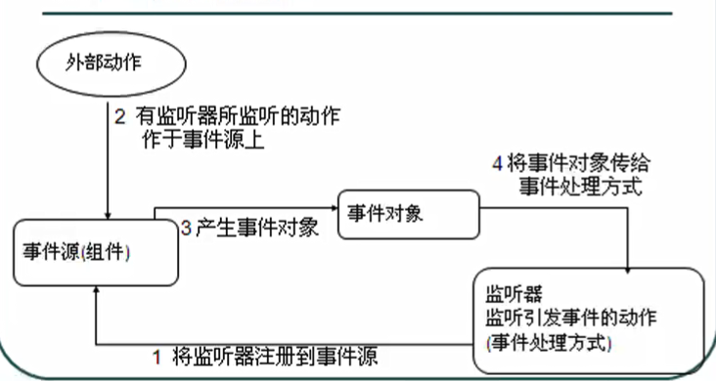

* 确定事件源（容器或组件）
* 通过事件源对象的addXXXListener()方法将监听器注册到事件源上。
* 该方法中接收XXXListener的子类对象，或者XXXListener的子类XXXAdapter的子类对象。
* 一般用匿名内部类表示。

## 8 常见的组件事件

### 8.1 菜单组件

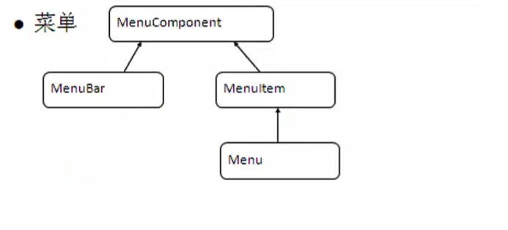

### 8.2 菜单组件概述

* MenuBar，Menu，MenuItem
* 先创建菜单条，在创建菜单，每一个菜单中建立菜单项
* 也可以菜单添加到菜单中，作为子菜单
* 通过setMenuBar()方法，将菜单添加到Frame中。

# 第十一章 API-网络编程

## 1 本章内容

* 网络编程概述
* 网络编程三要素
* UDP编程
* TCP编程

## 2 网络编程概述

### 2.1 网络编程概述

* 计算机网络
* 是指将地理位置不同的具有独立功能的多台计算机及其外部设备，通过通信线路连接起来，在网络操作系统，网络管理软件及网络通信协议的管理和协调下，实现资源共享和信息传递的计算机系统。
* 网络编程
* 就是用来实现网络互联的不同计算机运行的程序间可以进行数据交换。

### 2.2 网络模型

* 计算机网络之间以何种规则进行通信，就是网络模型研究问题。
* 网络模型一般是指
* OSI（Open System Interconnection 开放系统互连）参考模型
* TCP/IP参考模型

### 2.3 网络参考模型图

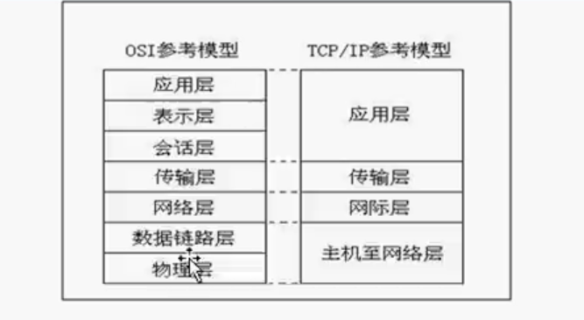

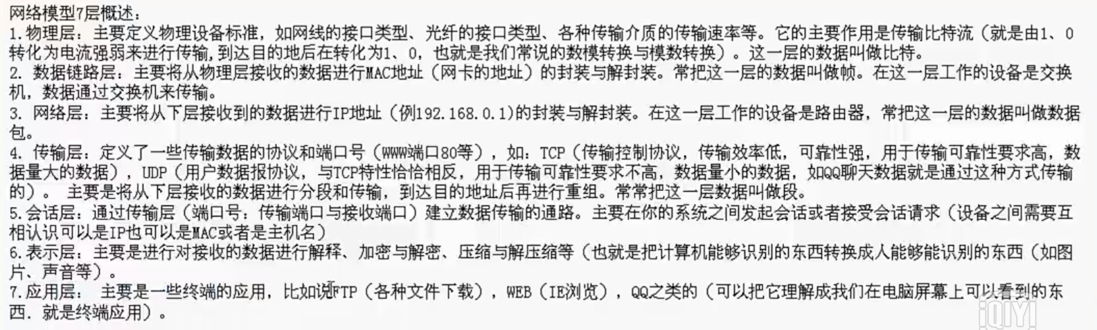

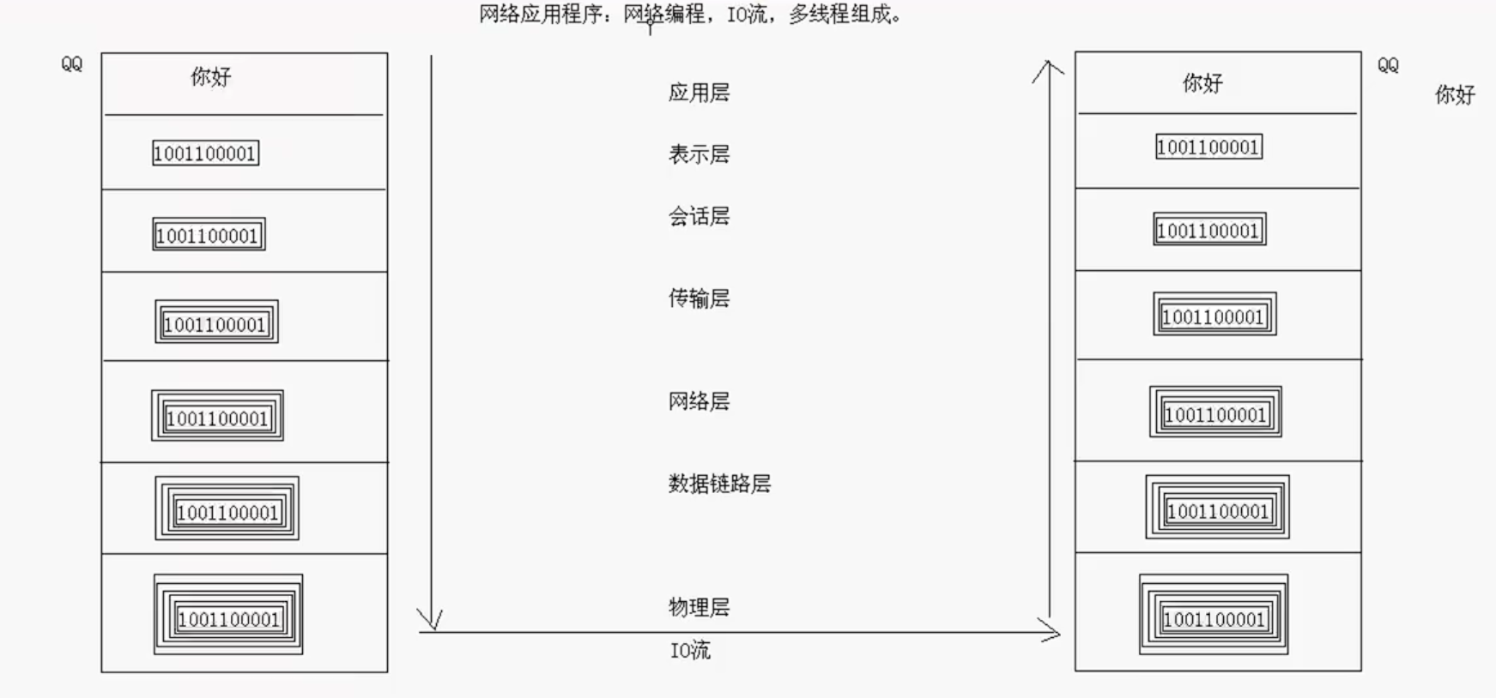

## 网络编程三要素

### 网络通信三要素

* IP地址：InetAddress
* 网络中设备的标识，不易记忆，可用主机名
* 端口号
* 用于标识进程的逻辑地址，不同的进程的标识
* 传输协议
* 通讯的规则
* 常见协议：TCP，UDP

### IP地址

* 要想让网络中的计算机能够相互通信，必须为每天计算机指定一个标识号，通过这个标识号来指定要接收数据的计算机和识别发生的计算机，在TCP/IP协议中，这个标识就是IP地址。
* 那么，我们如何获取和操作IP地址呢？
* 为了方便我们对IP地址的获取和操作，Java提供了一个类InetAddress供我们使用。

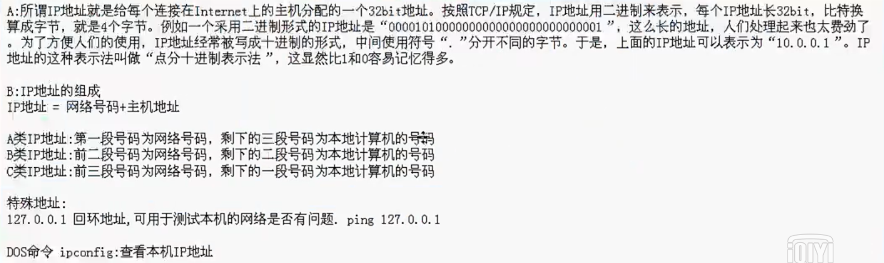

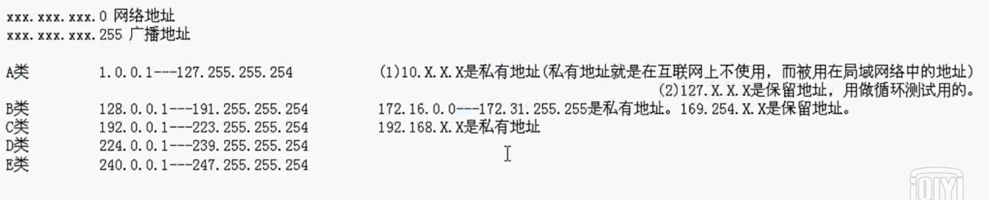

### InetAddress类的使用

* 该类没有构造方法，那么如何获取该类的实例呢？
* 通过该类的静态方法返回该类的对象
* public static InetAddress getByName(String host)
* 获取主机名的方法：public String getHostName()
* 获取IP地址字符串：public String getHostAddress()

### 端口号

* 物理端口：网卡口
* 逻辑端口：我们指的就是逻辑端口
* 每个网络程序都会至少有一个逻辑端口
* 用于标识进程的逻辑地址，不同进程的标识
* 有效端口：0~65535，其中0~1024系统使用或者保留端口
* 通过360可以查看端口号

### 协议UDP和TCP

* UDP
* 将数据源和目的封装成数据包中，不需要建立连接；每个数据报的大小限制在64K；因无连接，是不可靠协议；不需要建立连接，速度快
* TCP
* 建立连接，形成传输数据的通道；在连接中进行大数据量传输；通过三次握手完成连接，是可靠协议；必须建立连接，效率会稍低

### Socket

* Socket套接字
* 网络上具有唯一标识的IP地址端口号组合在一起才能构成唯一能识别的标识符套接字。
* Socket原理机制
* 通信的两端都有Socket
* 网络通信其实就是Socket间的通信
* 数据在两个Socket间通过IO传输

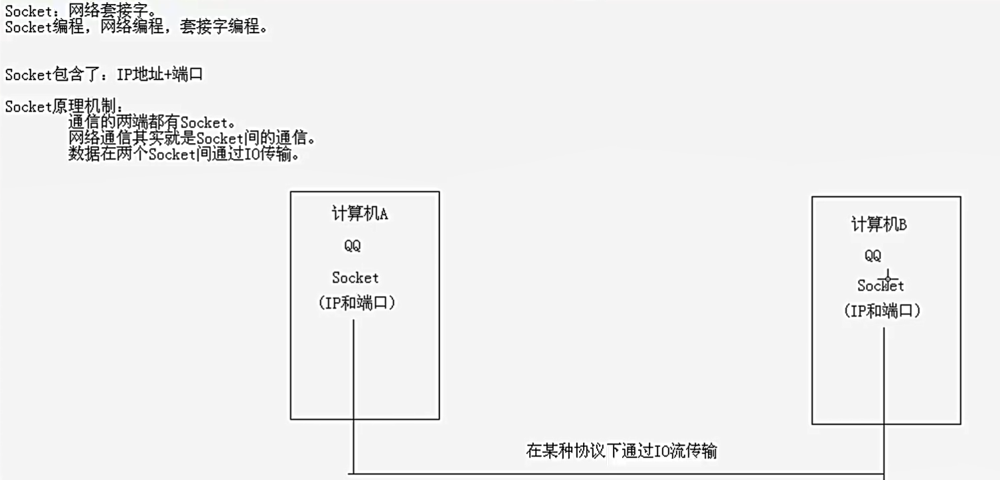

## 4 UDP编程

### 4.1 UDP案例

* 从键盘录入数据进行发送，如果输入的是886那么客户端就结束输入数据
* 这个时候完全可以把发送端代码发给大家了，我把接收端代码开启，大家就可以实现聊天了，但是，大家都要看我们的屏幕，即使我把接收端发给大家也是一样的，如何改进呢，使用广播地址即可。
* 最后，把刚才发送和接收程序分别用线程进行封装，完成一个UDP的聊天程序。

## 5 TCP编程

### 5.1 TCP传输

* Socket和ServerSocket
* 建立客户端和服务器端
* 建立连接后，通过Socket中的IO流进行数据的传输
* 关闭Socket
* 同样，客户端与服务器端是两个独立的应用程序

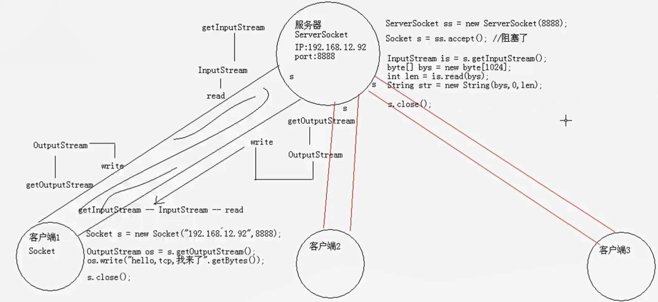

### 5.2 TCP传输案例

* 服务器给客户端反馈
* 客户端键盘录入，服务器输出到控制台
* 客户端键盘录入，服务器输出到文本文件
* 客户端文本文件，服务器输出到控制台
* 客户端文本文件，服务器输出文本文件
* 上传图片案例
* 服务器的代码用线程进行封装，这样可以模拟一个同时接收多人上传文件的服务器。（用循环也可以但是效率低，是单线程的程序）

# 第十二章 类加载器和反射

## 1 本章内容

* 类加载器
* 反射
* 动态代理

## 2 类加载器

### 2.1 类的加载

* 当程序要使用某个类时，如果该类还未被加载到内存中，则系统会通过加载，连接，初始化三步来实现对这个类进行初始化。
* 加载
* 就是指将class文件读入内存，并为之创建一个Class对象
* 任何类被使用时系统都会创建一个Class对象
* 连接
* 验证：是否有正确的内部结构，并和其他类协调一致
* 准备：负责为类的静态成员分配内存，并设置默认初始化值
* 解析：将类的二进制数据中的符号引用替换为直接引用
* 初始化
* 就是我们以前讲过的初始化步骤

### 2.2 类初始化时机

* 创建类的实例
* 方法类的静态变量，或者为静态变量赋值
* 调用类的静态方法
* 使用反射方式来强制创建某个类或者接口对应的java.lang.Class对象
* 初始化某个类的子类
* 直接使用java.exe命令来运行某个主类

### 2.3 类加载器

* 类加载器
* 负责将.class文件加载到内存中，并为之生成对应的Class对象
* 虽然我们不需要关心类加载机制，但是了解这个机制我们就能更好的理解程序的运行
* 类加载器的组成
* Bootstrap ClassLoader根类加载器
* Extension ClassLoader扩展类加载器
* System ClassLoader系统类加载器

### 类加载器的作用

* Bootstrap ClassLoader根类加载器
* 也被称为引导类加载器，负责Java核心类的加载
* 比如System，String等。在JDK中JRE的lib目录下rt.jar文件中
* Extension ClassLoader扩展类加载器
* 负责JRE的扩展目录中jar包的加载。
* 在JDK中JRE的lib目录下ext目录
* System ClassLoader系统类加载器
* 负责在JVM启动时加载来自Java命令的class文件，以及classpath环境变量所指定的jar包和类路径

## 3 反射

### 3.1 反射概述

* Java反射机制是在运行状态中，对于任意一个类，都能够知道这个类的所有属性和方法；对于任意一个对象，都能够调用它的任意一个方法和属性；这种动态获取的信息以及动态调用对象的方法的功能称为Java语言的反射机制。
* 要想解剖一个类，必须先要获取到该类的字节码文件对象。而解剖使用的就是Class类中的方法，所以先要获取到每一个字节码文件对应的Class类型的对象

### 3.2 通过反射获取构造方法并使用

* 获取构造方法
* getConstructor(Class<?>... parameterTypes)：指定公共构造方法
* getConstructors()：获取所有公共构造方法
* getDeclaredConstructor(Class<?>... parameterTypes)：指定构造方法
* getDeclaredConstructors(): 所有声明的构造方法
* 创建对象
* newInstance(Object... inittargs)

### 3.3 通过反射获取成员变量并使用

* 获取所有成员
* getFields，getDeclaredFields
* 获取单个成员
* getField，getDeclaredField
* 修改成员的值
* set(Object obj, Object value)
* 将指定对象变量上此Field对象表示的字段设置为指定的新值
* 暴力访问：nameField.setAccessible(true)

### 3.4 通过反射获取成员方法并使用

* 获取所有方法
* getMethods()
* getDeclaredMethods()
* 获取单个方法
* getMethod()
* getDeclaredMothod()
* 暴力访问
* method.setAccessible(true)

### 3.5 反射应用举例

* 通过配置文件运行类中的方法
* 我给你ArrayList<Integer>的一个对象，我想在这个集合中添加一个字符串数据，如何实现你？
* 写一个方法
* public void setProperty(Object obj, String propertyName, Object value){}
* 此方法可将obj对象中名为propertyName的属性的值设置为value。

## 4 动态代理

### 4.1 动态代理

* 代理：本来应该自己做的事情，却请了别人来做，被请的人就是代理对象。
* 举例：春季回家买票让人代理
* 动态代理：在程序运行过程中产生的这个对象
* 而程序运行过程中产生对象其实就是我们刚才反射讲解的内容，所以，动态代理其实就是通过反射来生成一个代理

### 4.2 Java动态代理

* 在Java中java.lang.reflect包下提供一个Proxy类和一个InvocationHandler接口，通过使用这个类和接口就可以生成动态代理对象。JDK提供的代理只能针对接口做代理。我们有更强大的cglib
* Proxy类中的方法创建动态代理类对象
* public static Object newProxyInstance(ClassLoader loader, Class<?>[] interfaces, InvocationHandler h)
* Proxy类中创建动态代理对象的三个参数
* ClassLoader对象，定义了由哪个ClassLoader对象对生成的代理对象进行加载
* Interface对象的数组，表示的是我将要给我需要代理的对象提供一组什么接口，如果我提供一组接口给它，那么这个代理对象就宣称实现了该接口（多态），这样我就能够调用这组接口中的方法了
* 最终会调用InvocationHandler的方法
* InvocationHandler
* Object invoke(Object proxy, Method m, Object[] args)

# 第十三章 Java基础增强（新特性）

## 1 本章内容

* JDK5新特性
* JDK6新特性
* JDK7新特性
* JDK8新特性

## 2 JDK5新特性

* 自动装箱和和拆箱
* 泛型
* 增强for循环
* 静态导入
* 可变参数
* 枚举

### 2.1 枚举

* 枚举概述
* 是指将变量的值一一列出来，变量的值只限于列举出来的值的范围内。举例：一周只有7天，一年只有12个月等
* 回想单例设计模式：单例类是一个类只有一个实例
* 那么多例类就是一个类有多个实例，但不是无限个数的实例，而是有限个数的实例。这才能是枚举类。
* 通过自己定义一个枚举类来演示案例
* 第一版
* 第二版
* 第三版
* 发现自己定义一个枚举类，比较麻烦，所以，java就提供了枚举类供我们使用
* 格式就是：只有枚举项的枚举类
* Public enum 枚举类名 {
  + 枚举项1，枚举项2，枚举项3...;
* }
* 注意事项
* 定义枚举类要用关键字enum
* 所有枚举类都是Enum的子类
* 枚举类的第一行上必须是枚举项，最后一个枚举项后的分号是可以省略的，但是如果枚举类有其他的东西，这个分号就不能省略。建议不要省略
* 枚举类可以有构造器，但必须是private的，它默认的也是private。枚举项的用法比较特殊：枚举("”);
* 枚举类也可以有抽象方法，但是枚举项必须重写该方法
* 枚举在switch语句中的使用
* 枚举类中的几个常用方法
* int compareTo(E o)
* String name()
* int ordinal()
* String toString()
* <T>T valueOf(Class<T> type, String name)
* values() 此方法虽然在JDK文档中查找不到，但每个枚举类都有该方法，它遍历枚举类的所有枚举值非常方便

## 3 JDK7新特性

* 二进制字面量
* 数字字面量可以出现下划线
* switch语句可以用字符串
* 泛型简化
* 异常的多个catch合并
* try-with-resources语句

### 3.1 二进制字面量

* JDK7开始，终于可以用二进制来表示整数(byte, short, int和long)。使用二进制字面量的好处是，可以使代码更容易被理解。语法非常简单，只要在二进制数值前面加0b或者0B
* 举例：int x = 0b110110

### 3.2 数字字面量可以出现下划线

* 为了增强对数值的阅读性，如我们经常把数据用逗号分隔一样。JDK7提供了_对数据分隔。
* 举例：int x = 100_1000;
* 注意事项
* 不能出现在进制标识和数值之间
* 不能出现在数值开头和结尾
* 不能出现在小数点旁边

### 3.3 switch语句可以使用字符串

* 在switch语句中已经演示过了，还可以继续演示一次

### 3.4 泛型简化

* 在集合中讲解泛型的时候已经演示过了，还可以再演示一下

### 3.5 异常的多个catch合并

* 在异常的时候，已经演示过了，还可以再演示一下

### try-with-resources语句

* 格式
* try(必须是java.lang.AutoCloseable的子类对象){...}
* 好处：
* 资源自动释放，不需要close()了
* 把需要关闭资源的部分定义在这里就OK了
* 主要的流体系的对象是这个接口的子类（看JDK7的API）